УТВЕРЖДЕНЫ
Постановлением
Совета Министров
Донецкой Народной Республики от 25.06.2016 г. № 8-21
Изменения
во Временное положение о Едином таможенном тарифе Донецкой
Народной Республики, утверждённое Постановлением Совета Министров
Донецкой Народной Республики от 16.10.2015 № 19-29 (в редакции
Постановления Совета Министров Донецкой Народной Республики от
12.02.2016 № 1-10)
1. Внести изменения во Временное положение о Едином таможенном тарифе Донецкой Народной Республики, утверждённое Постановлением Совета Министров Донецкой Народной Республики от 16.10.2015 № 19-29 (в редакции Постановления Совета Министров Донецкой Народной Республики от 12.02.2016 № 1-10) (далее - Временное положение о Едином таможенном тарифе), а именно:
- Главу I Временного положения о Едином таможенном тарифе дополнить подпунктом 1.4.7. следующего содержания:
«1.4.7. При проведении таможенного оформления товаров в упрощённом порядке - по заявлению (без применения грузовой таможенной декларации), общая таможенная стоимость которых не превышает эквивалент 1000 евро, ввозимых на таможенную территорию Донецкой Народной Республики физическими лицами - предпринимателями, применяются следующие ставки ввозной таможенной пошлины:
- на товары с 1 по 24 группу ТН ВЭД - 2%;
- на товары с 25 по 97 группу ТН ВЭД -5%.
Данный подпункт не распространяется на товары, облагаемые акцизным налогом.
- Главу I дополнить подпунктом 1.4.8 следующего содержания:
«Допустимые нормы разового пропуска на таможенную территорию
Донецкой Народной Республики товаров, которые классифицируются в 1-24 группах Товарной номенклатуры внешнеэкономической деятельности, ввозимых гражданами для личного пользования:
- мясо свежее, охлаждённое или замороженное, мясная продукция не готовая к употреблению - 5 кг;
- готовые продукты из мяса – 5 кг;
- масло растительное - 5 л;
- молоко - 3 л;
- молочные продукты - 3 кг;
- овощи - 50 кг;
- фрукты - 50 кг;
- прочие продукты питания, при условии суммарного веса товаров, с учётом вышеперечисленных - 50кг.
Ввоз гражданами таких товаров допускается не чаще одного раза в сутки.
Ввоз товаров, которые классифицируются в 1-24 группах Товарной номенклатуры внешнеэкономической деятельности на таможенную территорию Донецкой Народной Республики гражданами свыше норм, установленных п.п. 1) - 8), запрещён.»
1.3. Главы II - IV Временного положения о Едином таможенном тарифе исключить.
В связи с этим Главу V считать Главой II.
2. Внести изменения в ставки ввозной таможенной пошлины в Приложении 1 к Временному положению о Едином таможенном тарифе, а именно:
2.1. В товарной группе 02 «МЯСО И ПИЩЕВЫЕ МЯСНЫЕ СУБПРОДУКТЫ»:
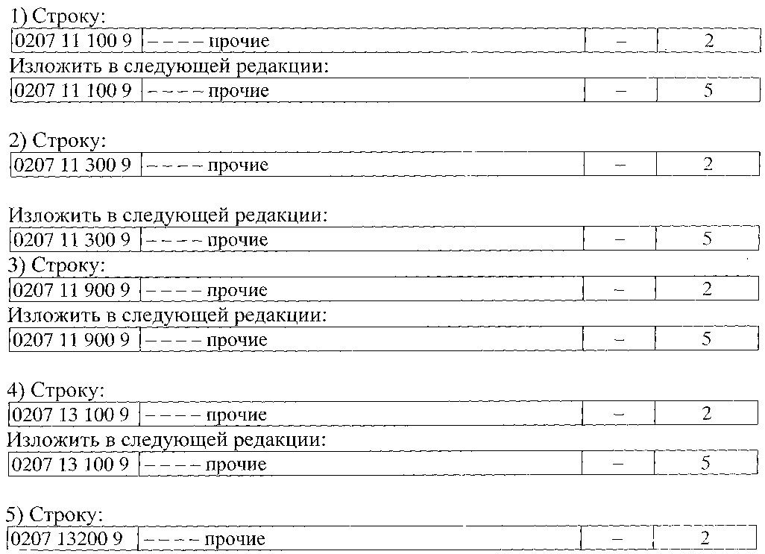

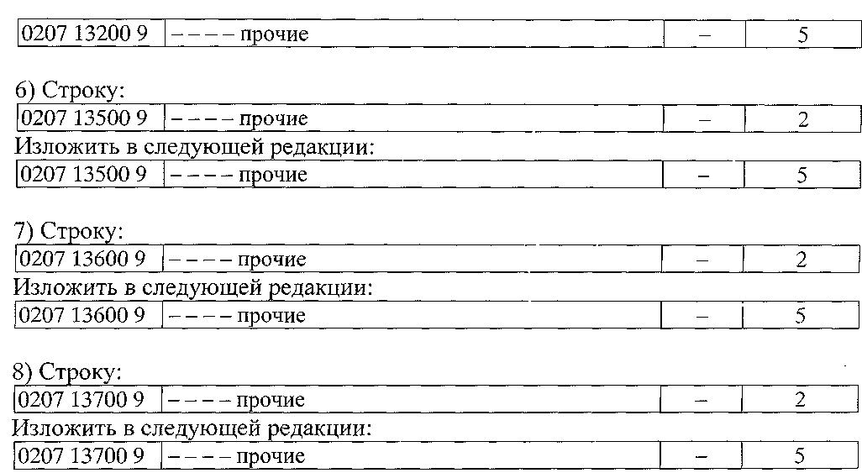

2.2. В товарной группе 04 «МОЛОЧНАЯ ПРОДУКЦИЯ; ЯЙЦА ПТИЦ; МЕД НАТУРАЛЬНЫЙ; ПИЩЕВЫЕ ПРОДУКТЫ ЖИВОТНОГО ПРОИСХОЖДЕНИЯ, В ДРУГОМ МЕСТЕ НЕ ПОИМЕНОВАННЫЕ ИЛИ НЕ ВКЛЮЧЕННЫЕ»:
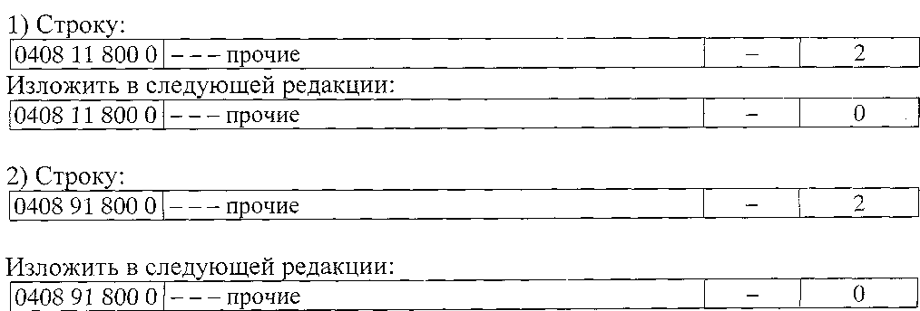

2.3. В товарной группе 05 «ПРОДУКТЫ ЖИВОТНОГО ПРОИСХОЖДЕНИЯ, В ДРУГОМ МЕСТЕ НЕ ПОИМЕНОВАННЫЕ ИЛИ НЕ ВКЛЮЧЕННЫЕ»:
1) Строку:
0508 00 000 0 | Кораллы и аналогичные материалы, необработанные или подвергнутые первичной обработке; раковины и панцири моллюсков, ракообразных или иглокожих и скелетные пластины каракатиц, необработанные или подвергнутые первичной обработке, без |  | 7

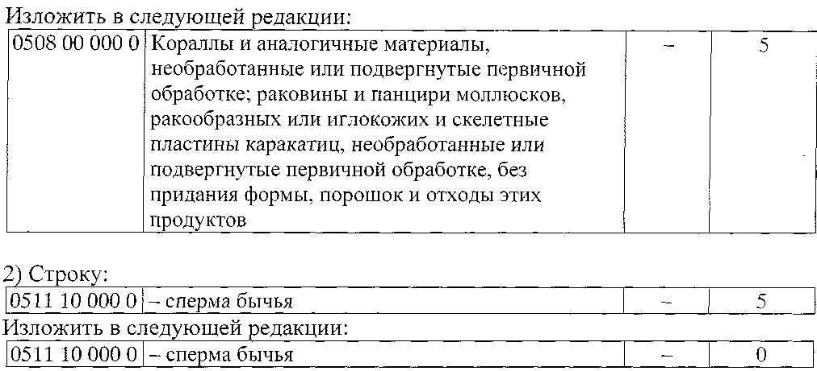

2.4. В товарной группе 12 «МАСЛИЧНЫЕ СЕМЕНА И ПЛОДЫ; ПРОЧИЕ СЕМЕНА, ПЛОДЫ И ЗЕРНО; ЛЕКАРСТВЕННЫЕ РАСТЕНИЯ И РАСТЕНИЯ ДЛЯ ТЕХНИЧЕСКИХ ЦЕЛЕЙ; СОЛОМА И ФУРАЖ»:
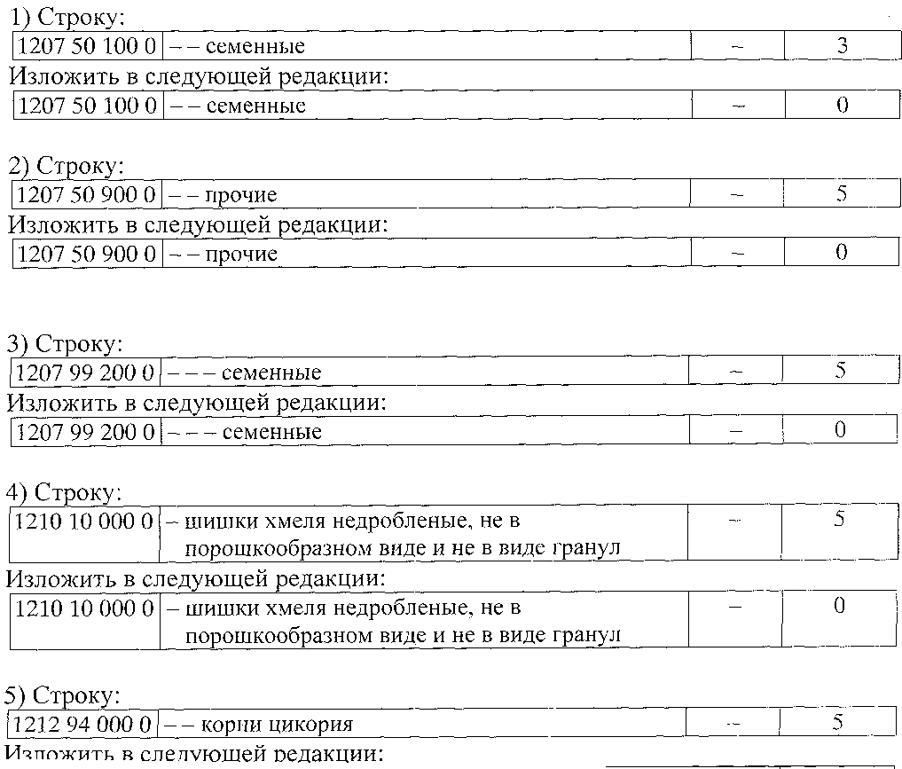

2.5. В товарной группе 15 «ЖИРЫ И МАСЛА ЖИВОТНОГО ИЛИ РАСТИТЕЛЬНОГО ПРОИСХОЖДЕНИЯ И ПРОДУКТЫ ИХ РАСЩЕПЛЕНИЯ; ГОТОВЫЕ ПИЩЕВЫЕ ЖИРЫ; ВОСКИ ЖИВОТНОГО ИЛИ РАСТИТЕЛЬНОГО ПРОИСХОЖДЕНИЯ»:
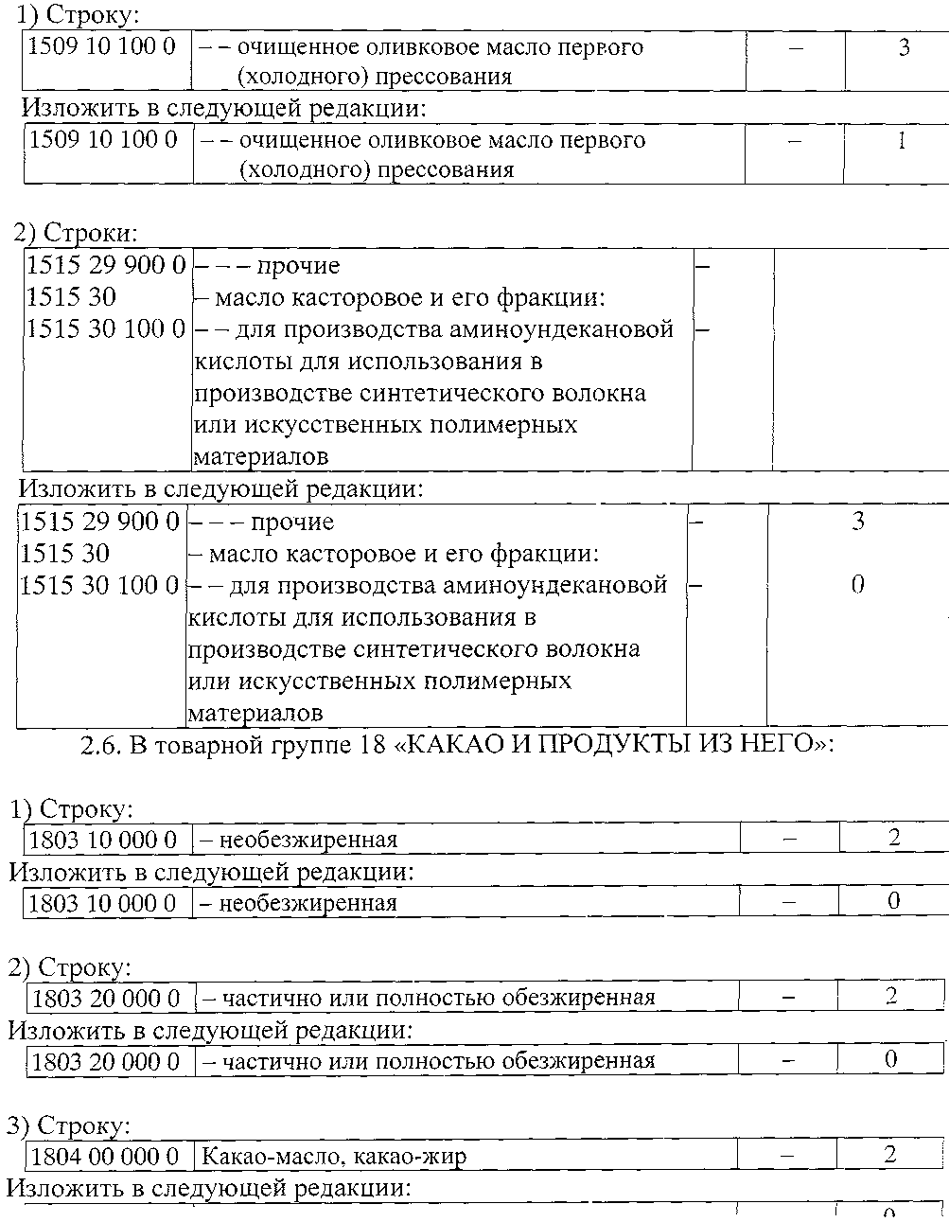

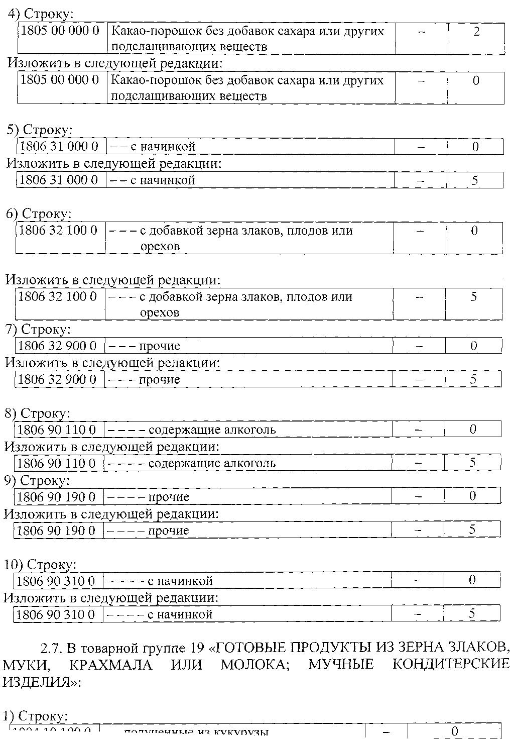

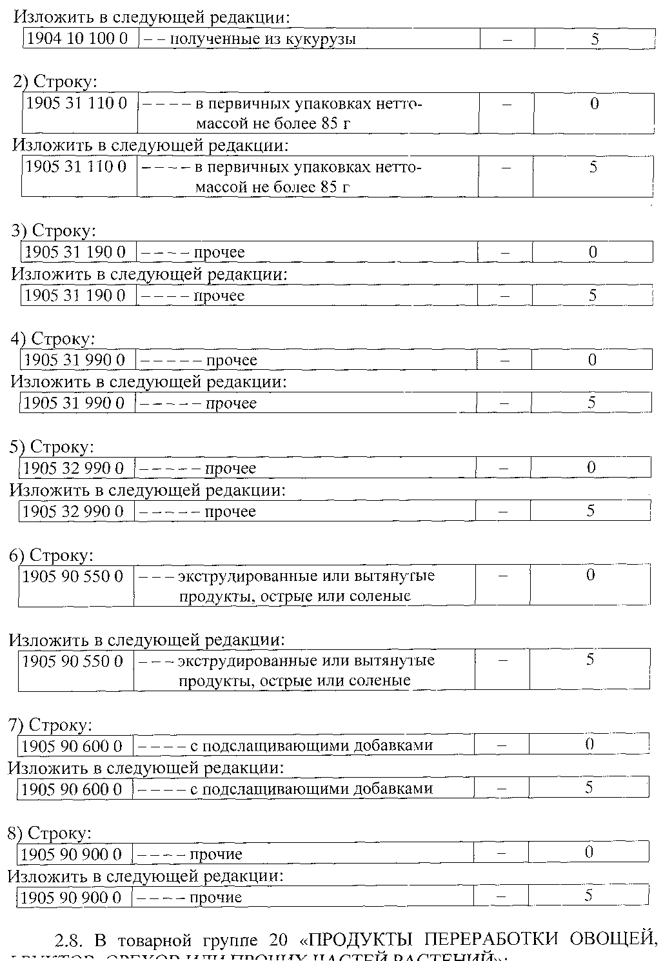

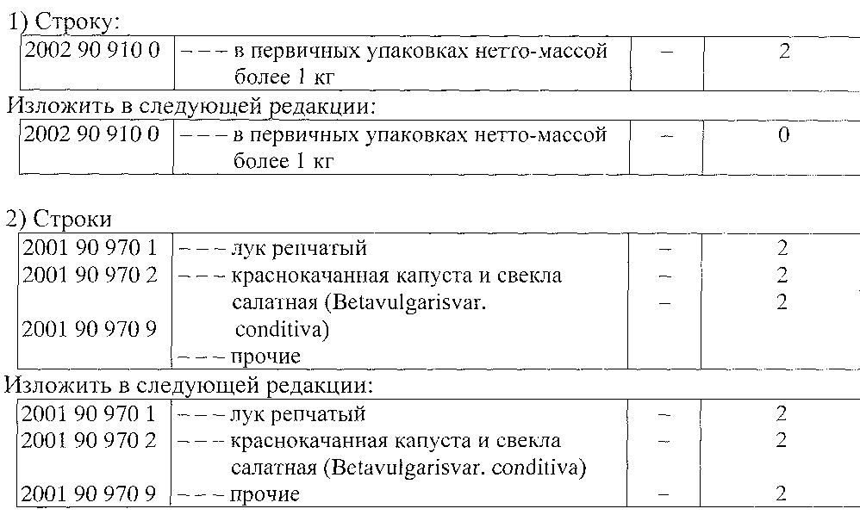
2.9. В товарной группе 21 «РАЗНЫЕ ПИЩЕВЫЕ ПРОДУКТЫ»:

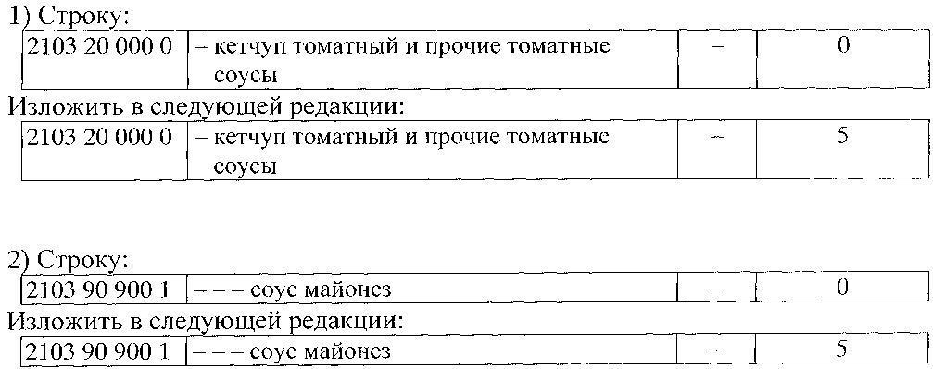

2.10. В товарной группе 23 «ОСТАТКИ И ОТХОДЫ ПИЩЕВОЙ ПРОМЫШЛЕННОСТИ; ГОТОВЫЕ КОРМА ДЛЯ ЖИВОТНЫХ»:
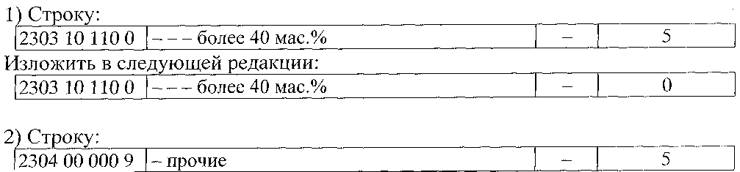

2.11. В товарной группе 25 «СОЛЬ; СЕРА; ЗЕМЛИ И КАМЕНЬ; ШТУКАТУРНЫЕ МАТЕРИАЛЫ, ИЗВЕСТЬ И ЦЕМЕНТ»:
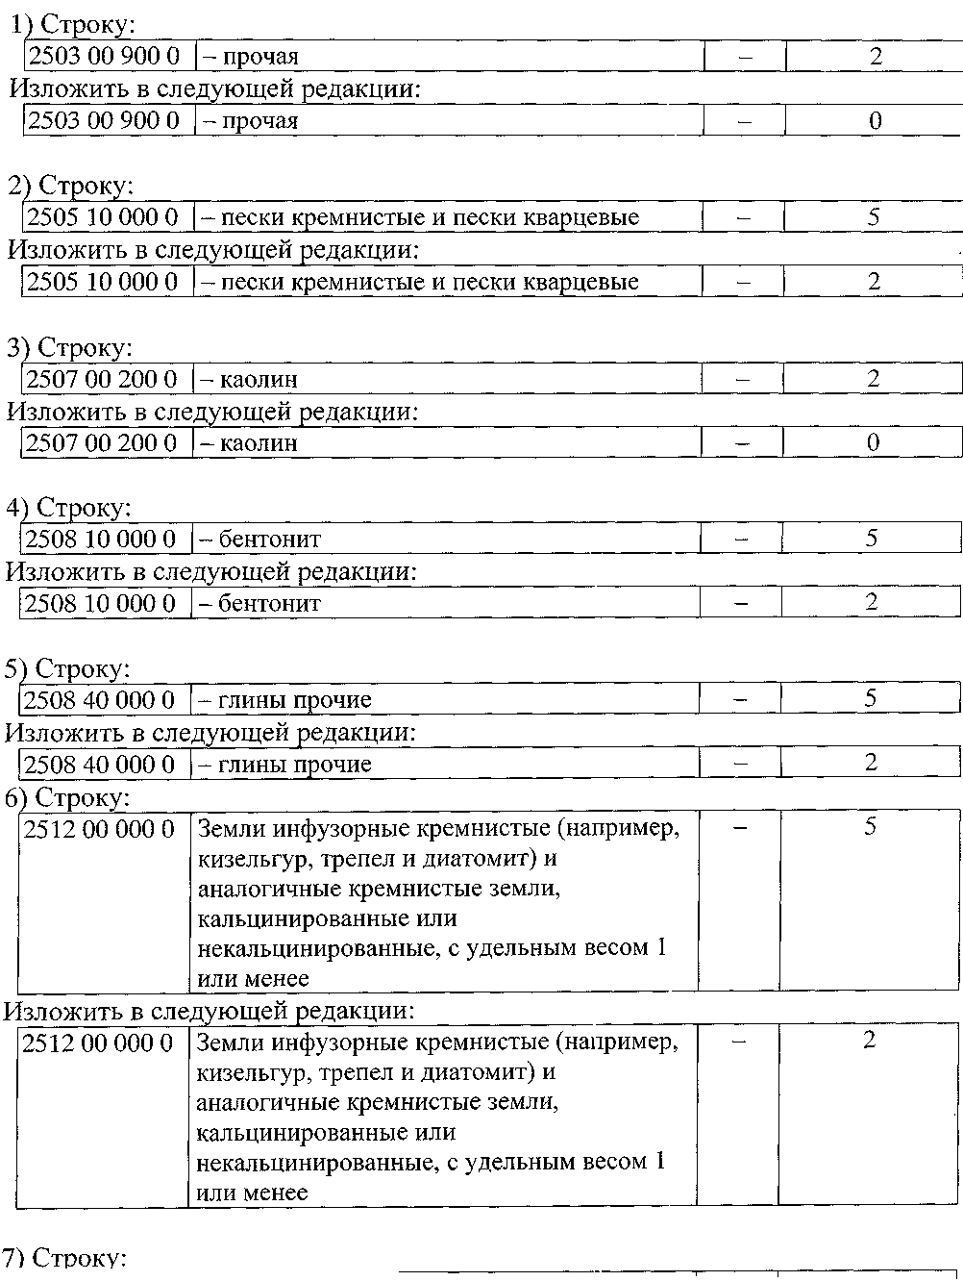

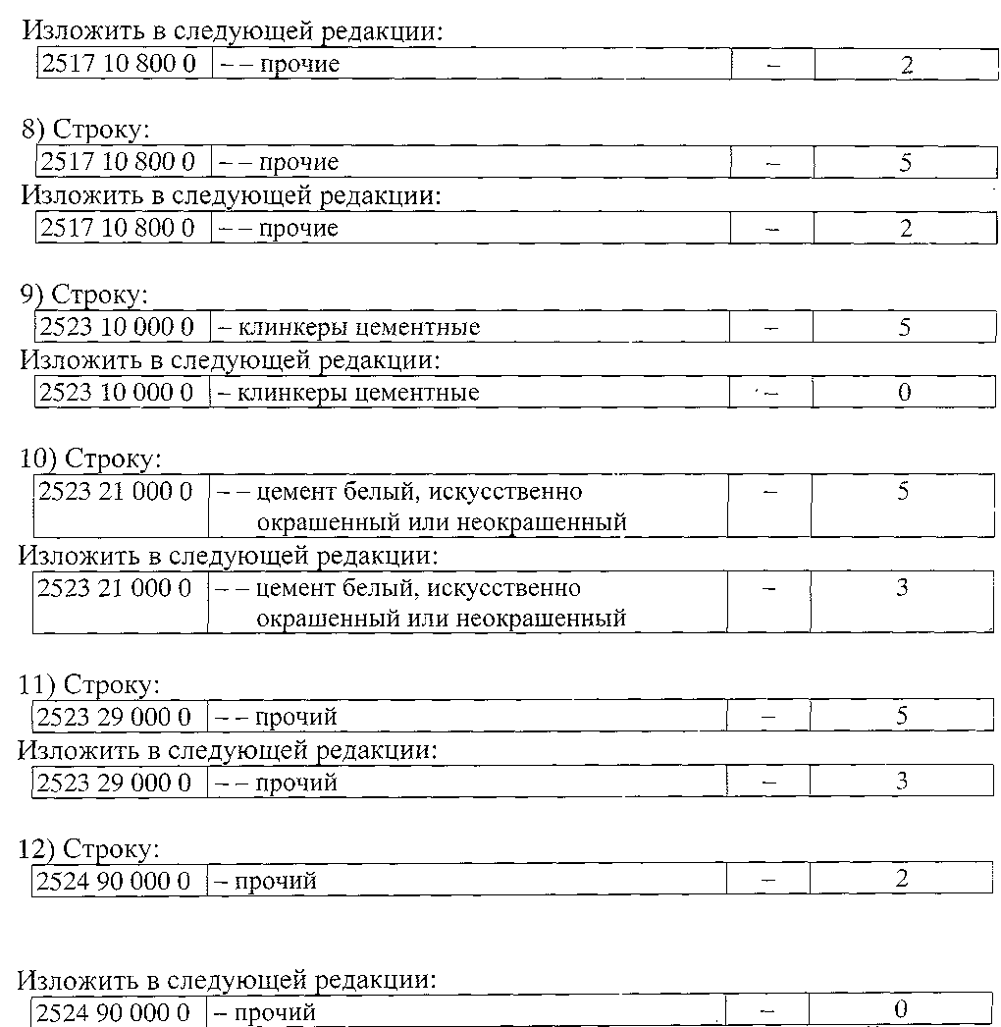
2.12. В товарной группе 28 «ПРОДУКТЫ НЕОРГАНИЧЕСКОЙ ХИМИИ; СОЕДИНЕНИЯ НЕОРГАНИЧЕСКИЕ ИЛИ ОРГАНИЧЕСКИЕ ДРАГОЦЕННЫХ МЕТАЛЛОВ, РЕДКОЗЕМЕЛЬНЫХ МЕТАЛЛОВ, РАДИОАКТИВНЫХ ЭЛЕМЕНТОВ ИЛИ ИЗОТОПОВ»:

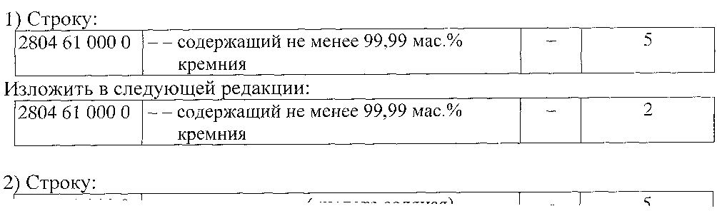

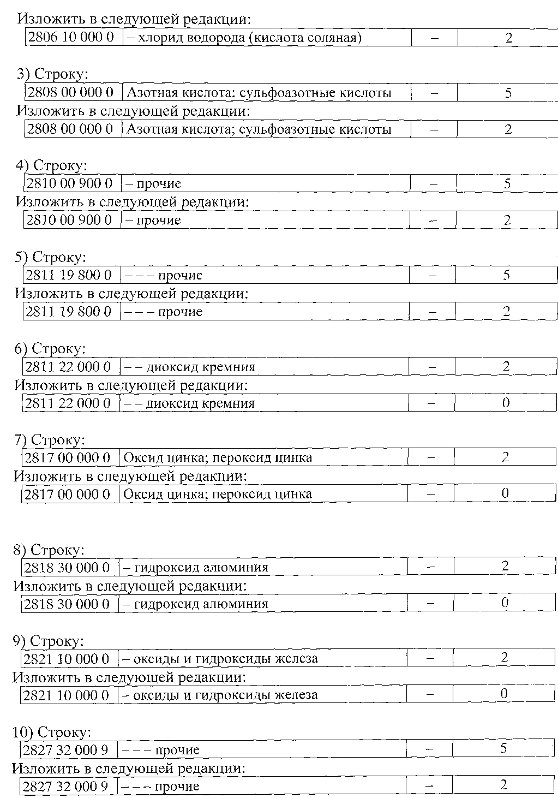

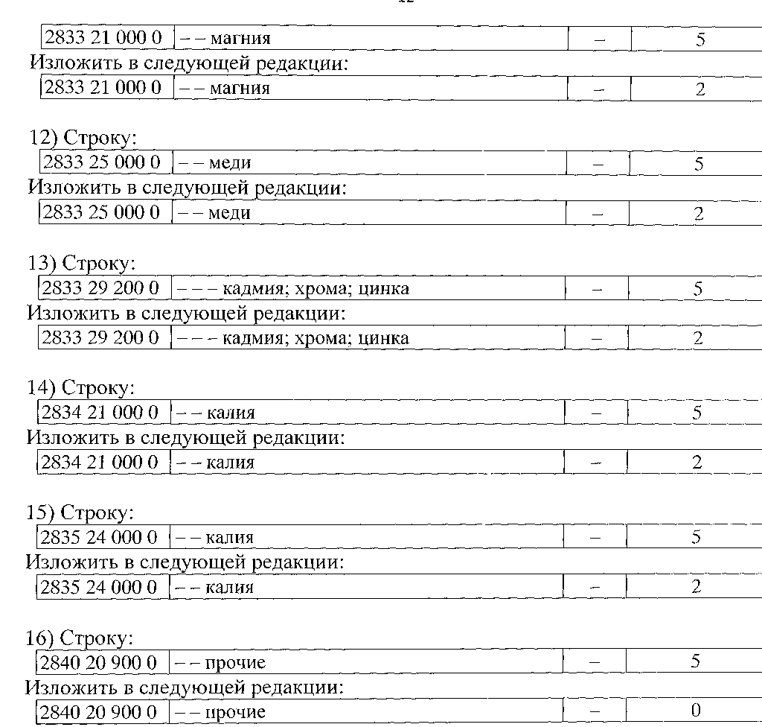
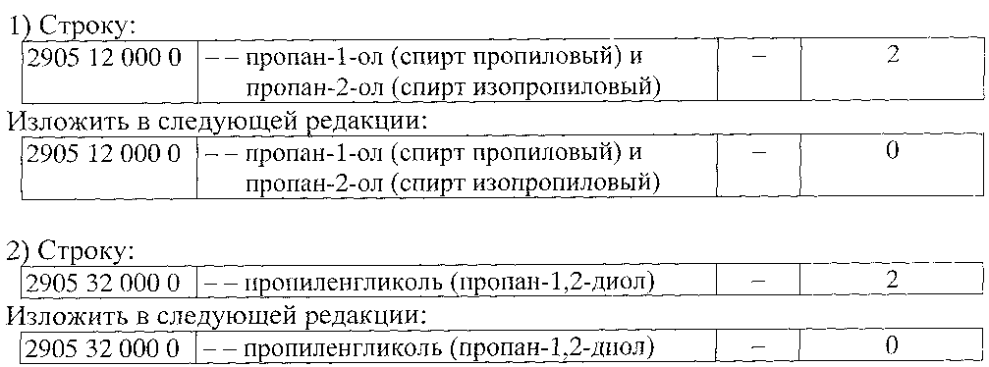
2.13. В товарной группе 29 «ОРГАНИЧЕСКИЕ ХИМИЧЕСКИЕ СОЕДИНЕНИЯ»:

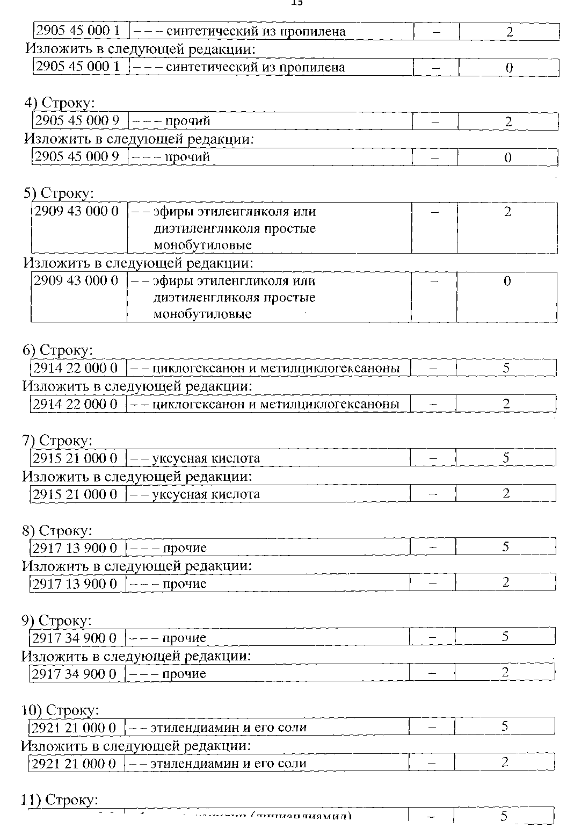

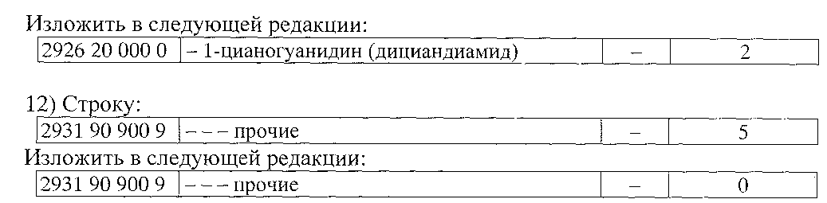

2.14. В товарной группе 32 «ЭКСТРАКТЫ ДУБИЛЬНЫЕ ИЛИ КРАСИЛЬНЫЕ; ТАННИНЫ И ИХПРОИЗВОДНЫЕ; КРАСИТЕЛИ, ПИГМЕНТЫ И ПРОЧИЕ КРАСЯЩИЕВЕЩЕСТВА; КРАСКИ И ЛАКИ; ШПАТЛЕВКИ И ПРОЧИЕ МАСТИКИ; ПОЛИГРАФИЧЕСКАЯ КРАСКА, ЧЕРНИЛА, ТУШЬ»:
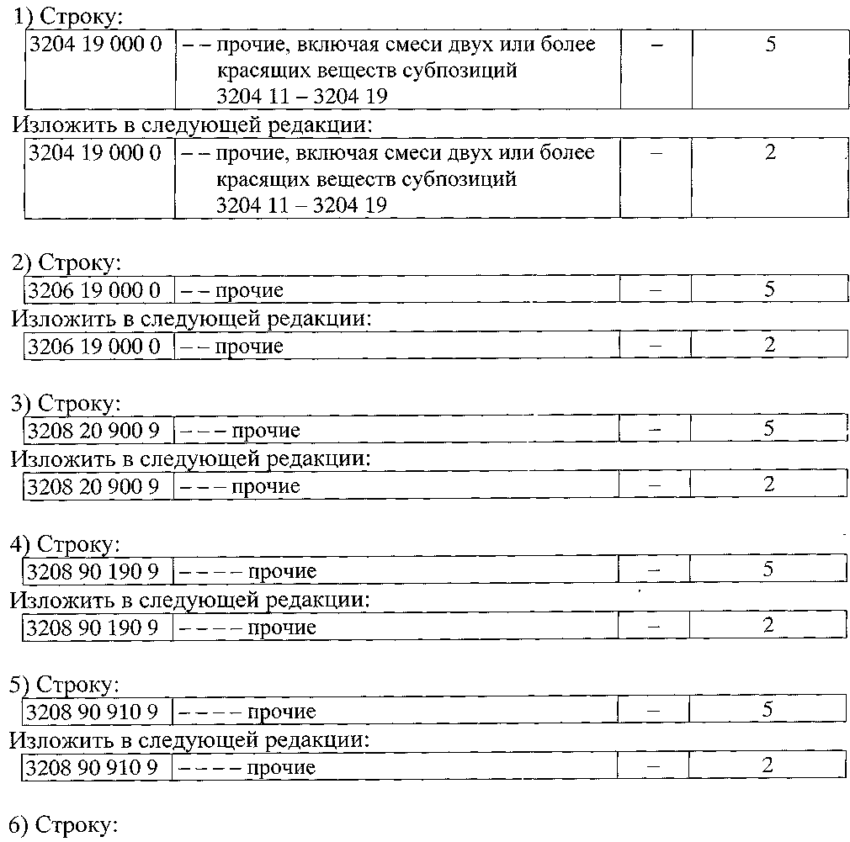

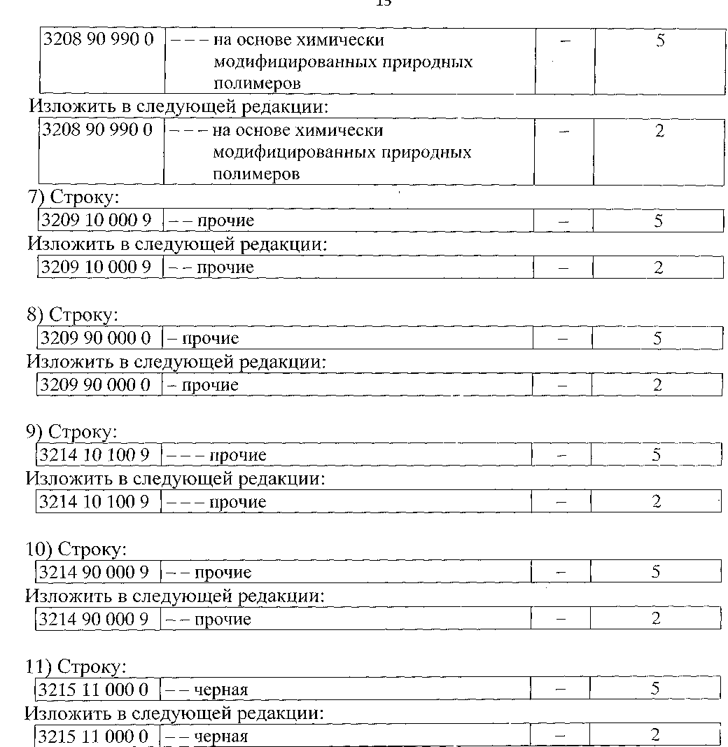
2.15. В товарной группе 33 «ЭФИРНЫЕ МАСЛА И РЕЗИНОИДЫ; ПАРФЮМЕРНЫЕ, КОСМЕТИЧЕСКИЕ ИЛИ ТУАЛЕТНЫЕ СРЕДСТВА»:

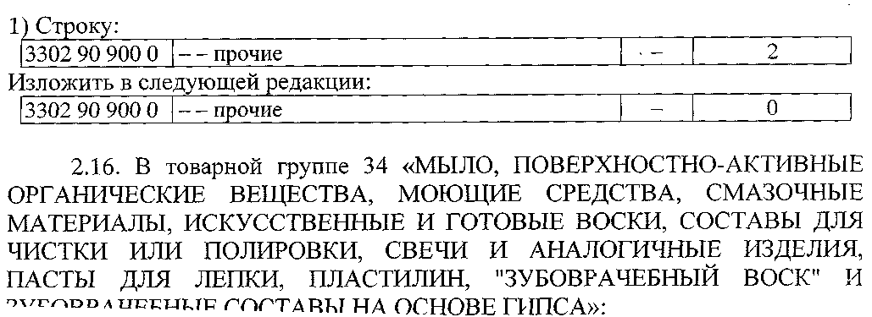

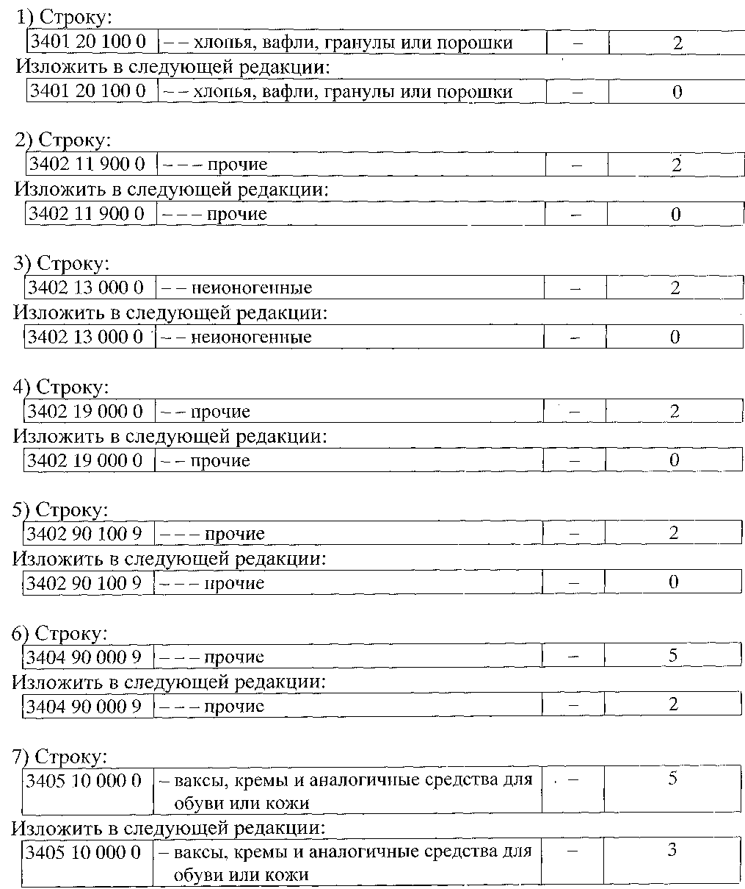
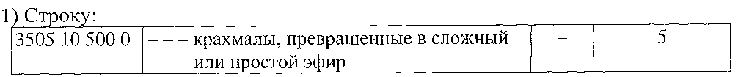
2.17. В товарной группе 35 «БЕЛКОВЫЕ ВЕЩЕСТВА; МОДИФИЦИРОВАННЫЕ КРАХМАЛЫ; КЛЕИ; ФЕРМЕНТЫ»:

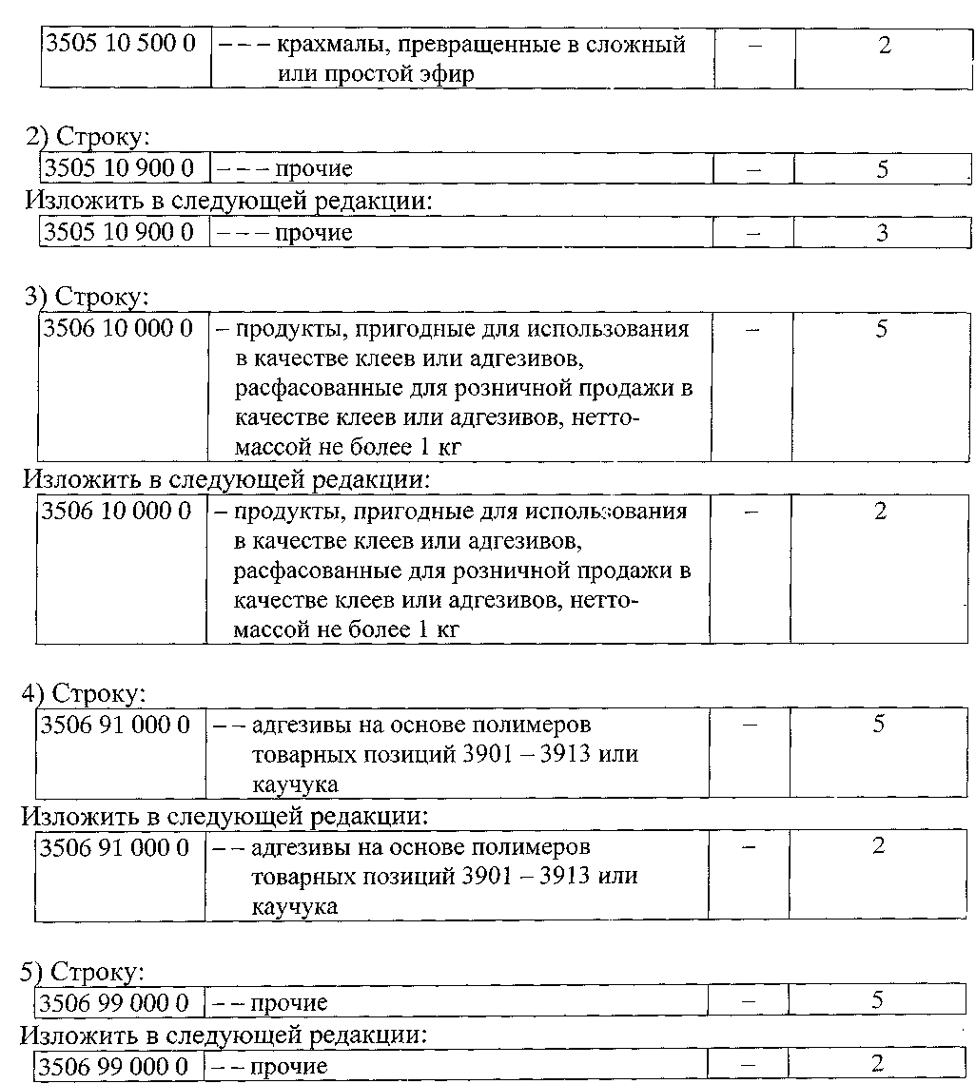

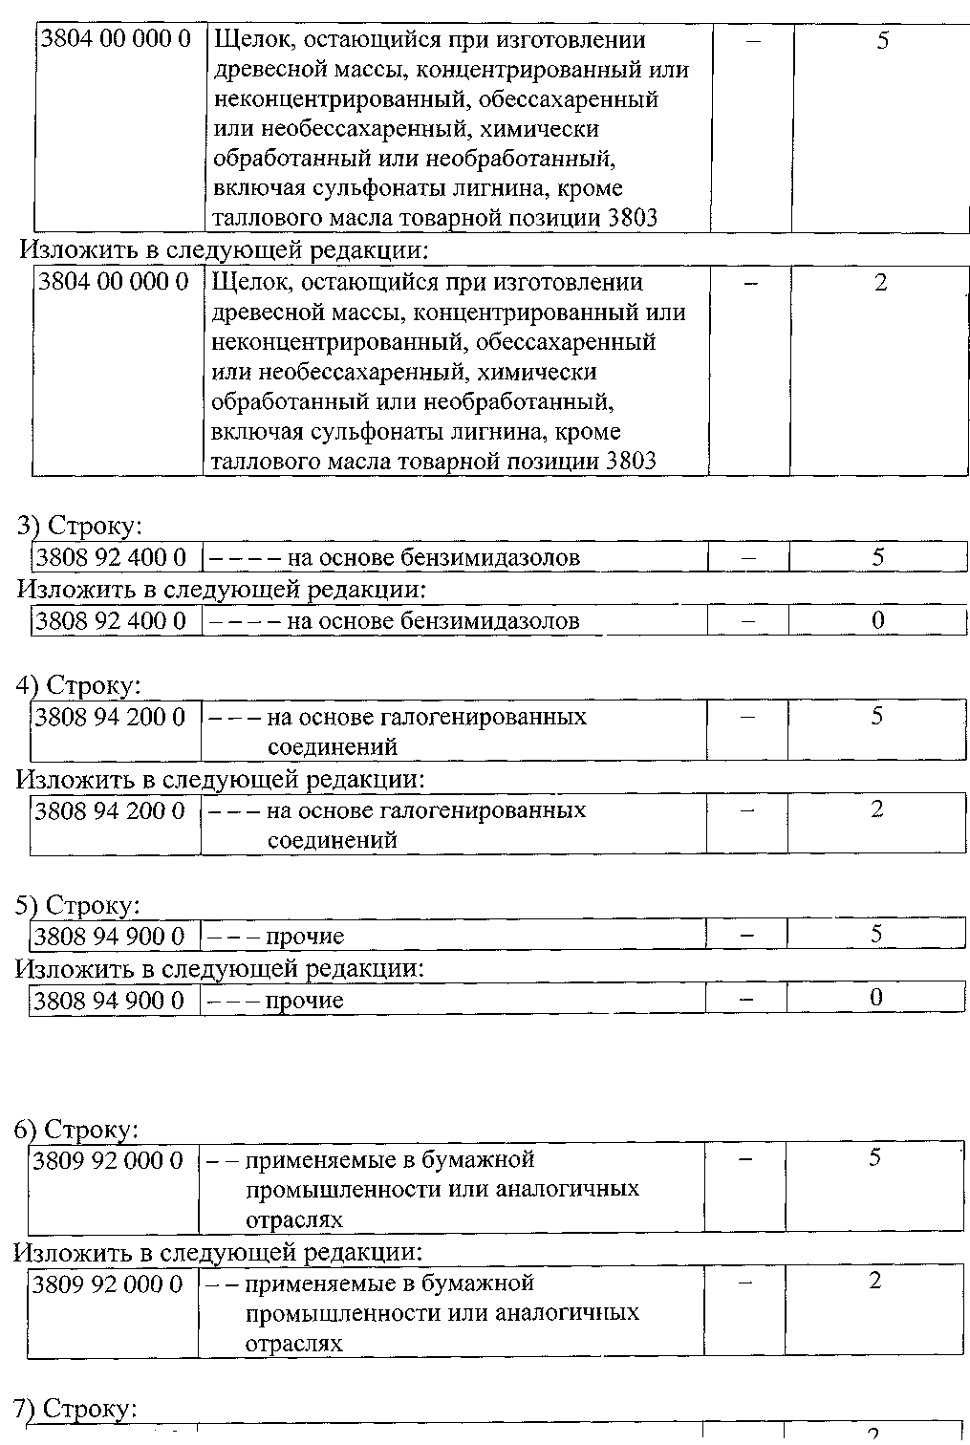

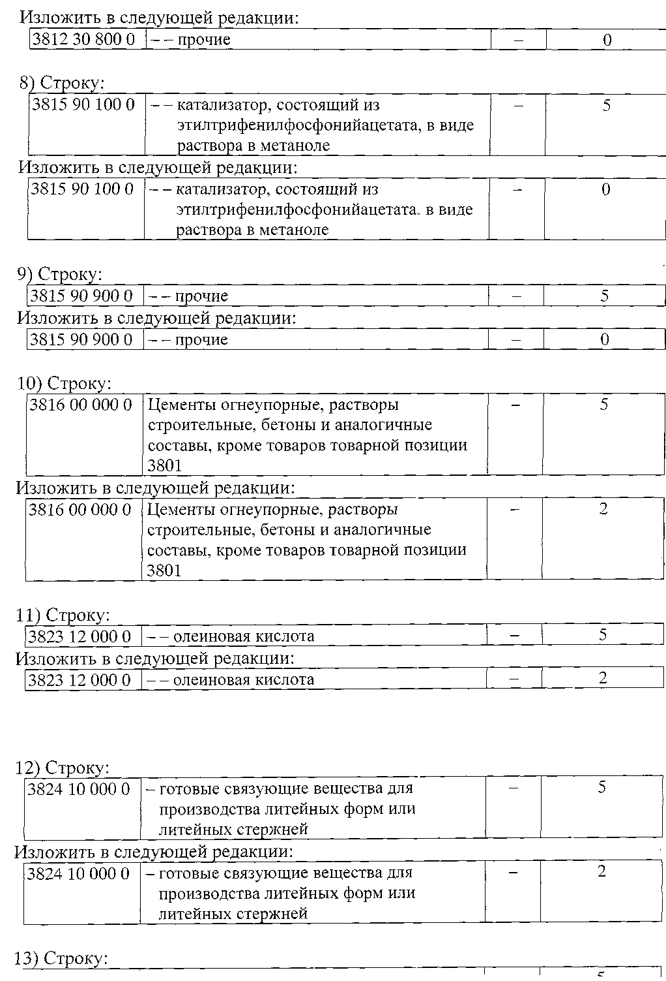

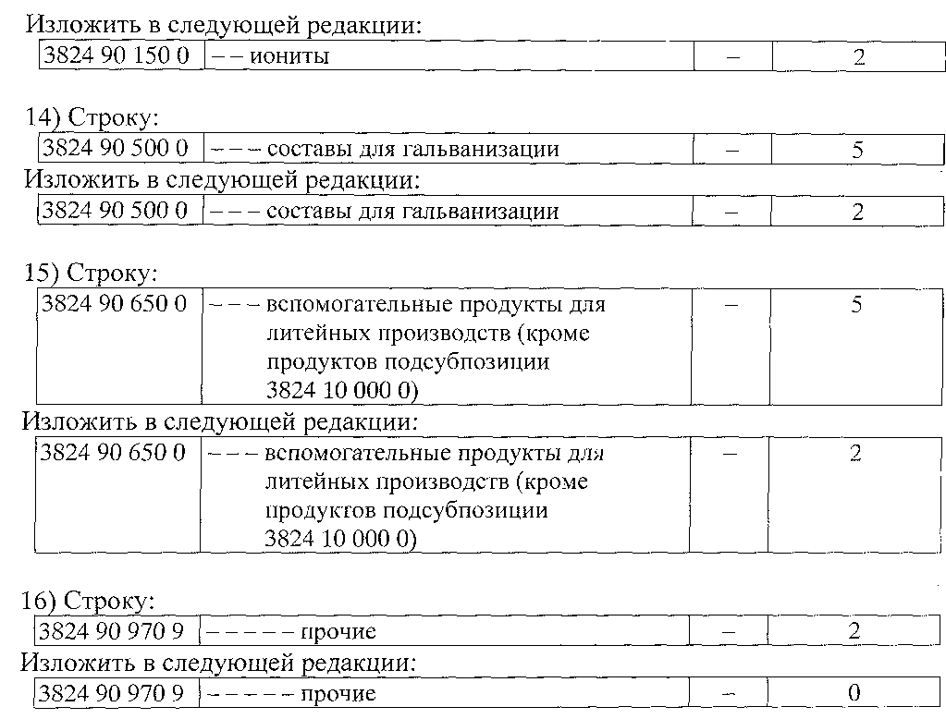
2.19. В товарной группе 39 «ПЛАСТМАССЫ И ИЗДЕЛИЯ ИЗ НИХ»:

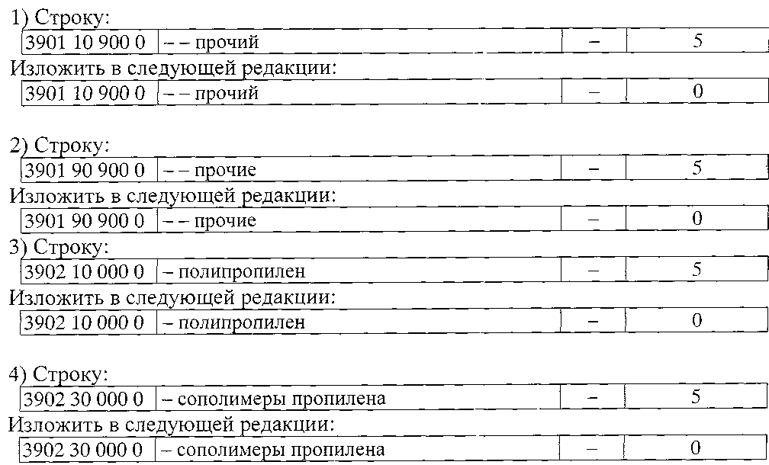

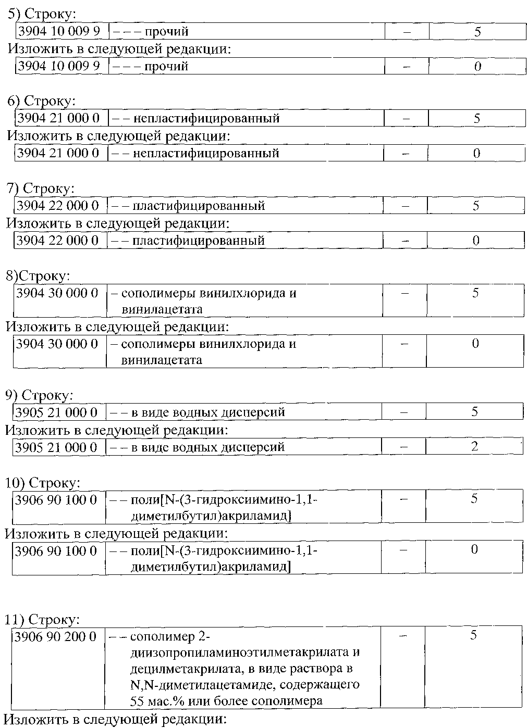

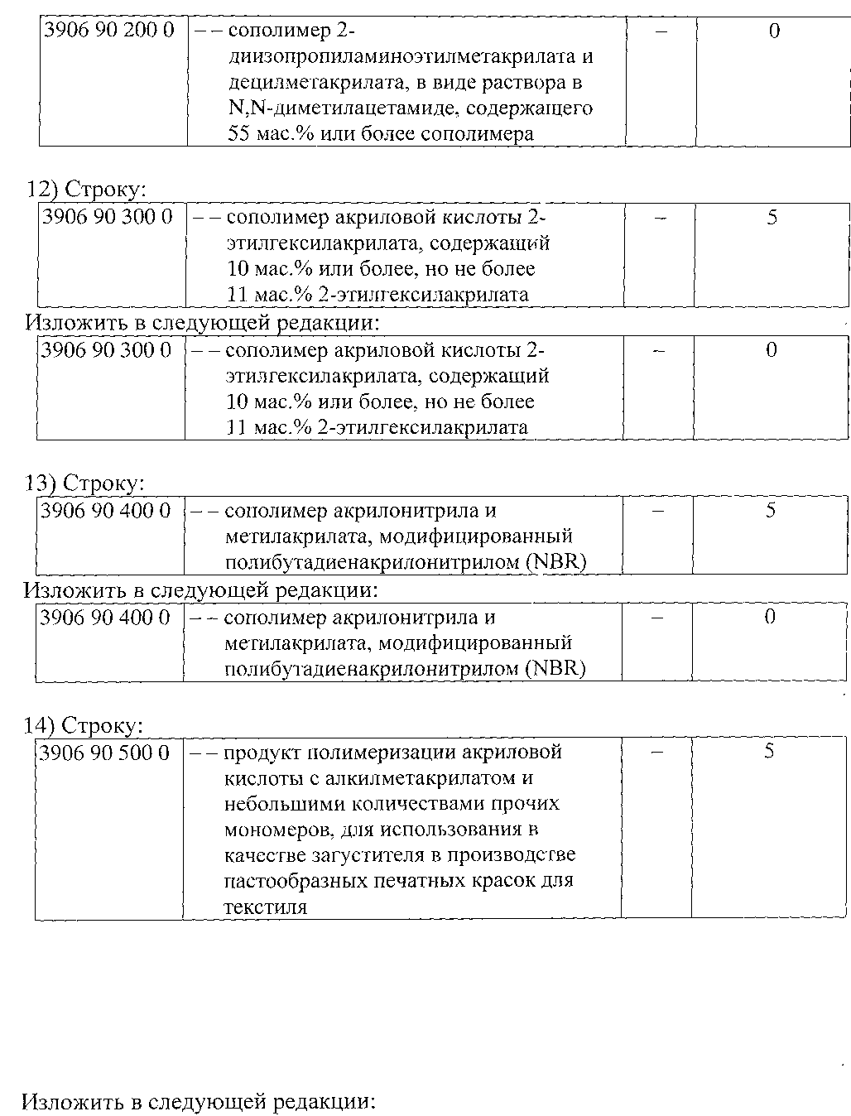

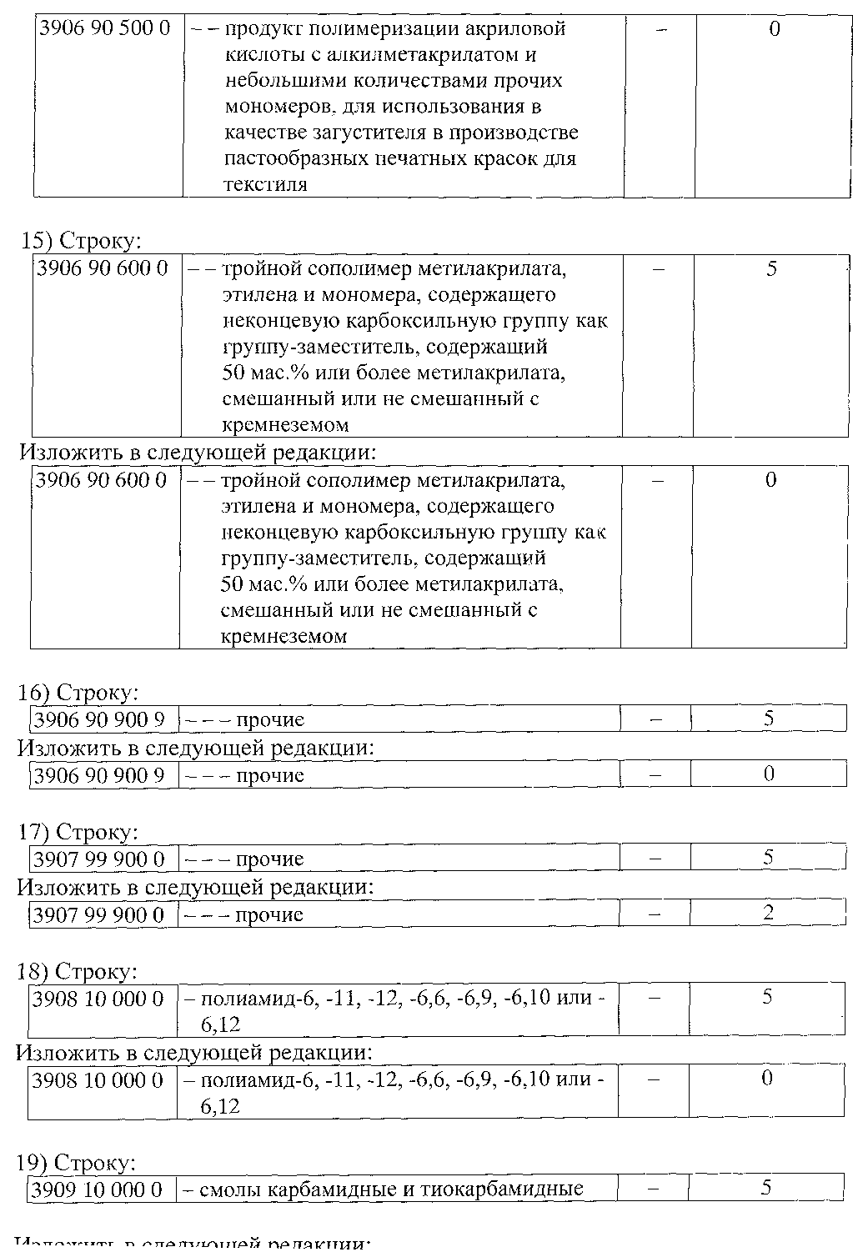

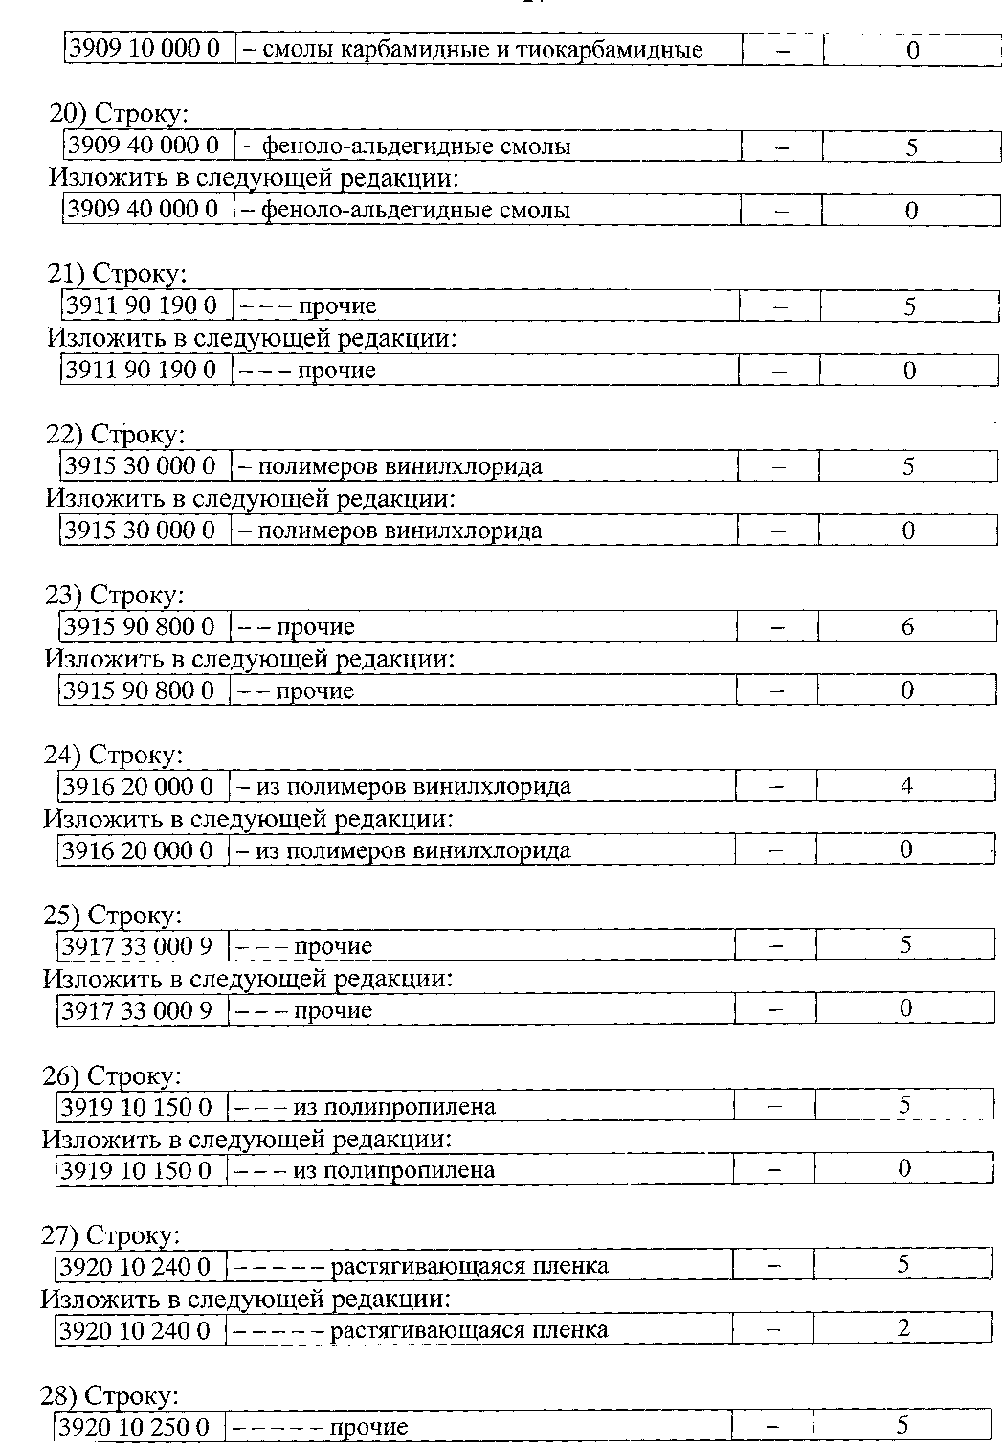

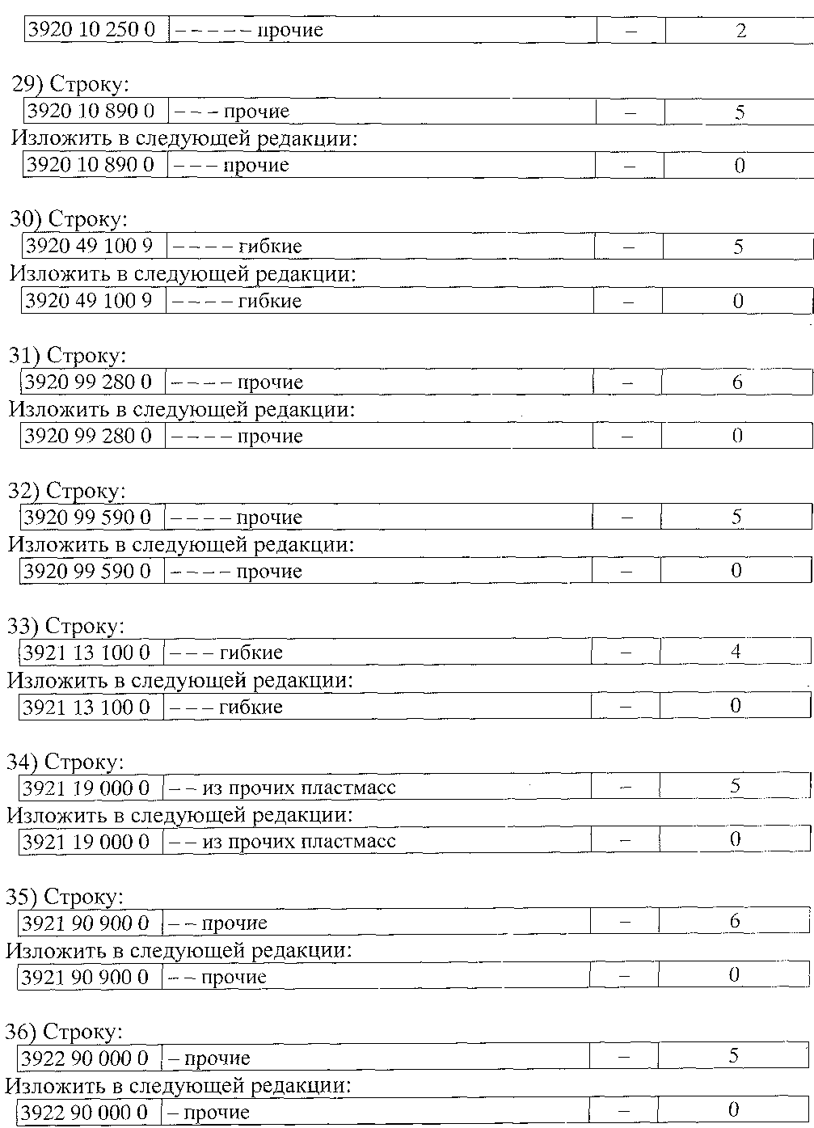

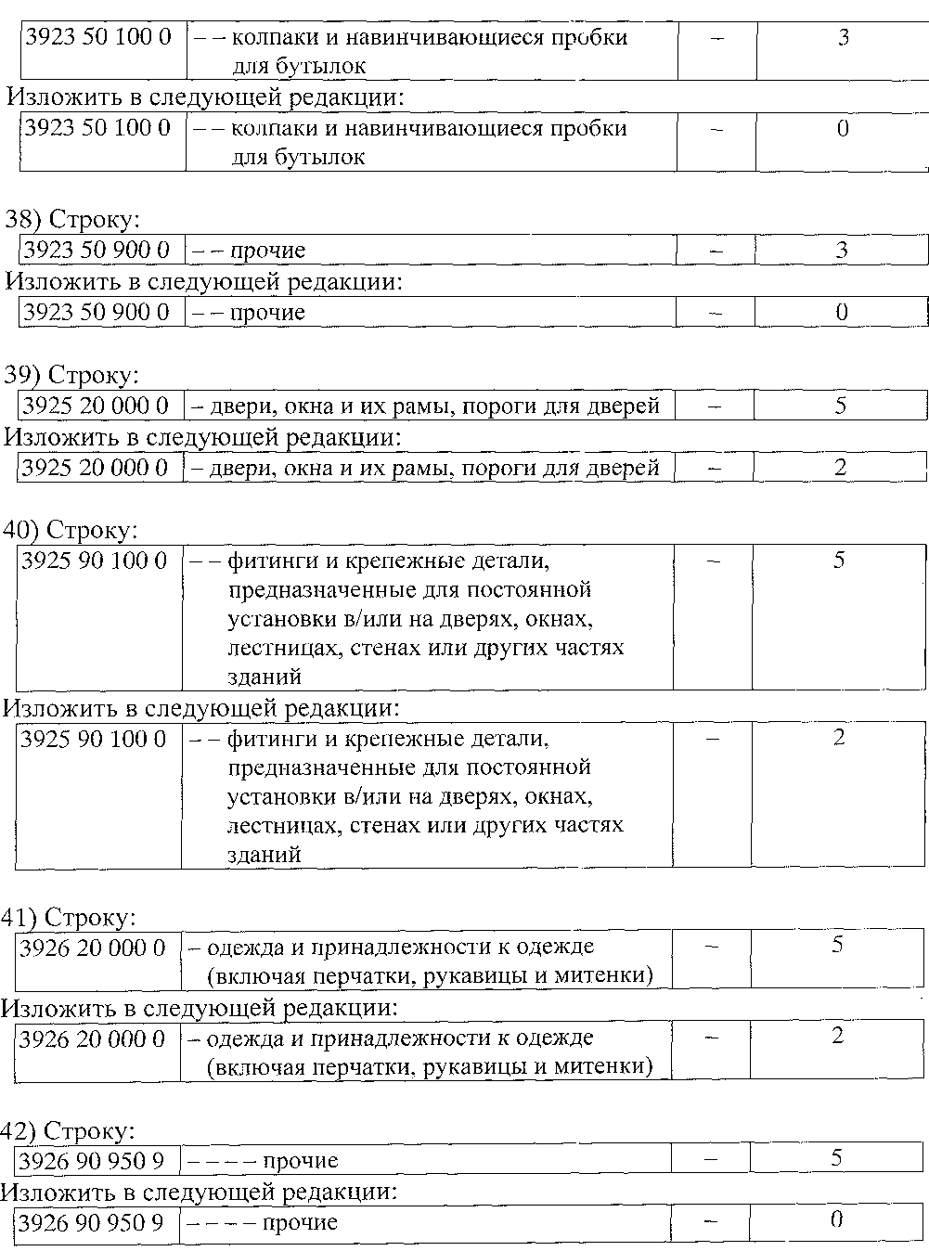

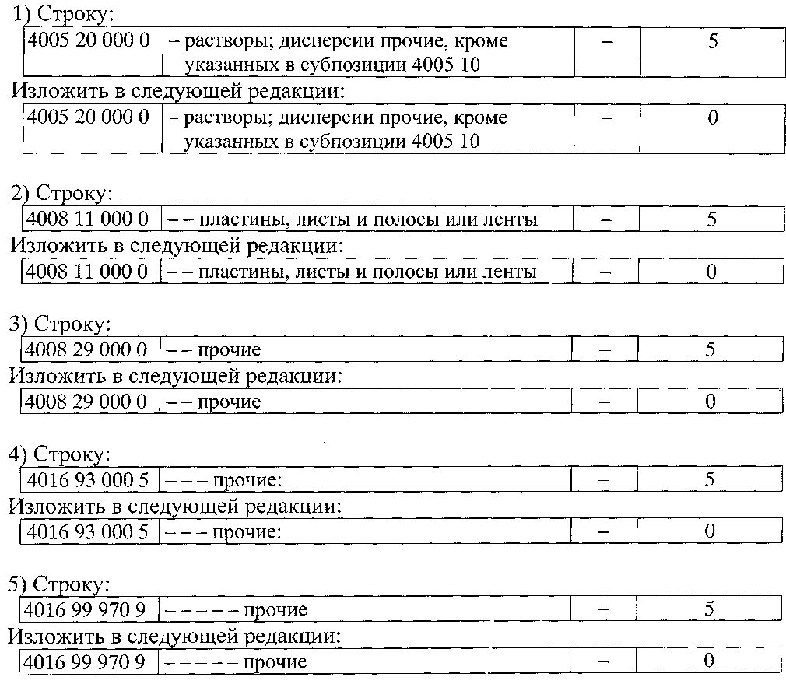
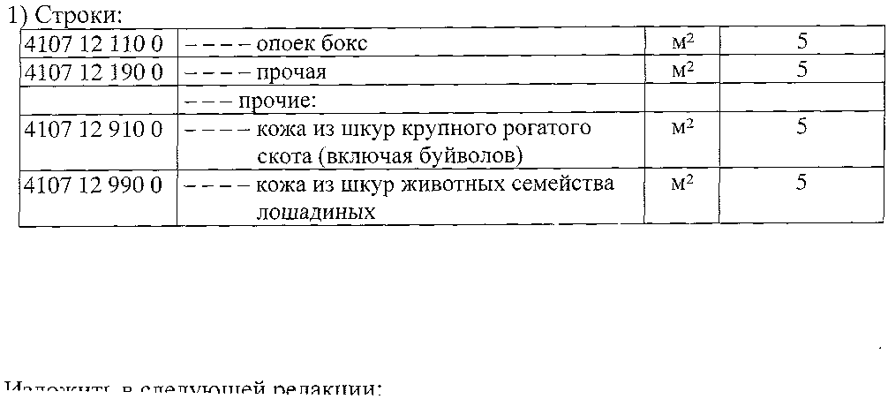
2.21. В товарной группе 41 «НЕОБРАБОТАННЫЕ ШКУРЫ (КРОМЕ НАТУРАЛЬНОГО МЕХА) И ВЫДЕЛАННАЯ КОЖА»:

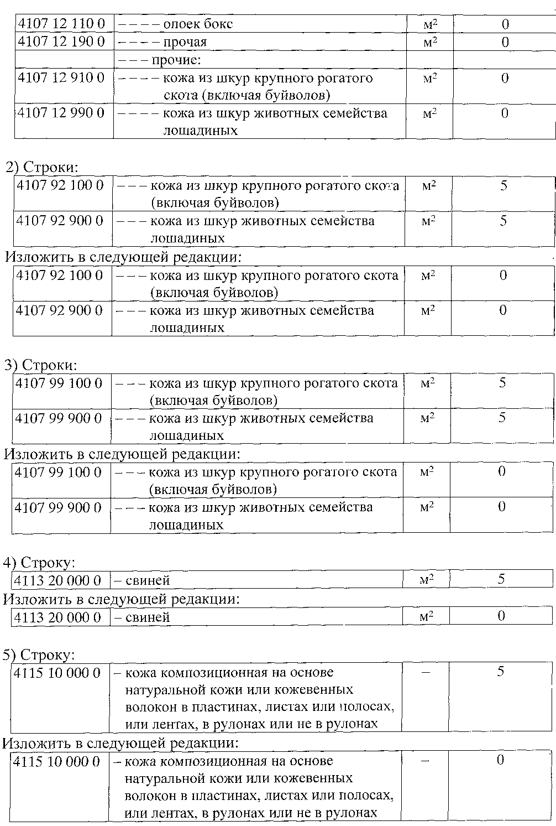

2.22. В товарной группе 43 «НАТУРАЛЬНЫЙ И ИСКУССТВЕННЫЙ МЕХ; ИЗДЕЛИЯ ИЗ НЕГО»:
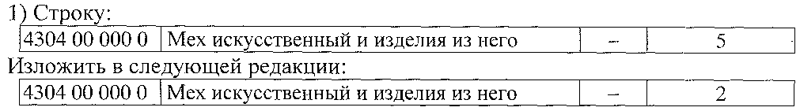

2.23. В товарной группе 44 «ДРЕВЕСИНА И ИЗДЕЛИЯ ИЗ НЕЕ ДРЕВЕСНЫЙ УГОЛЬ»:
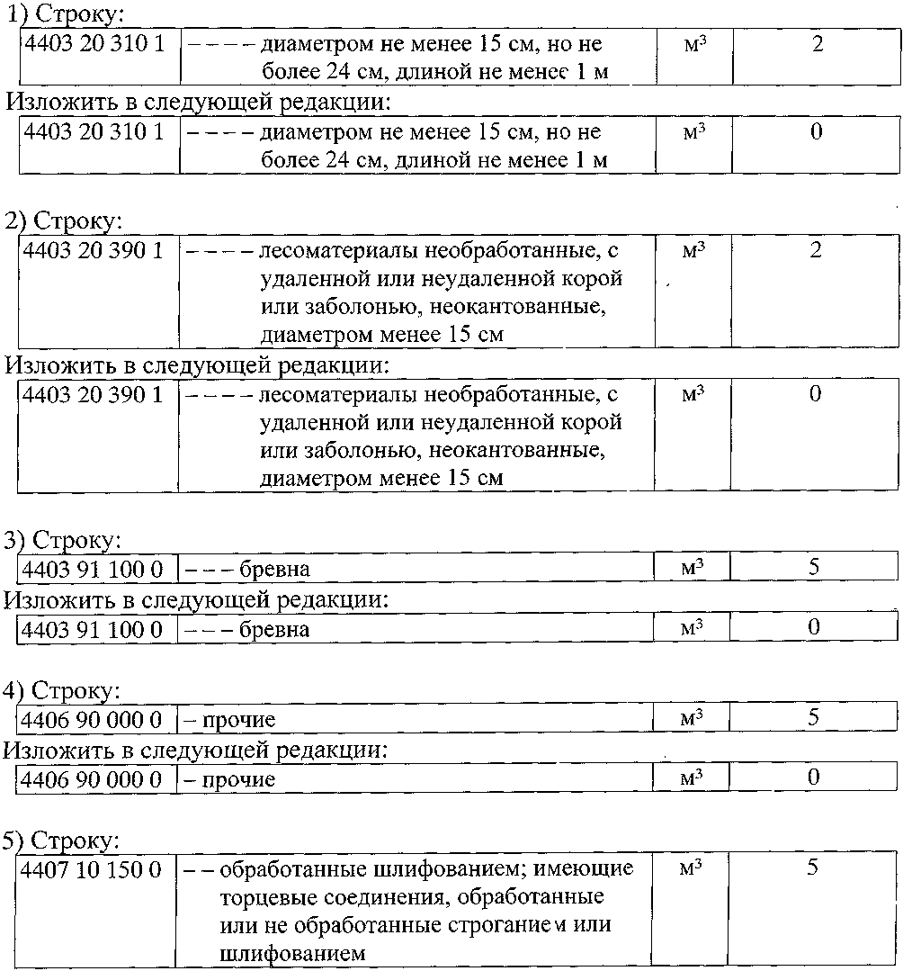

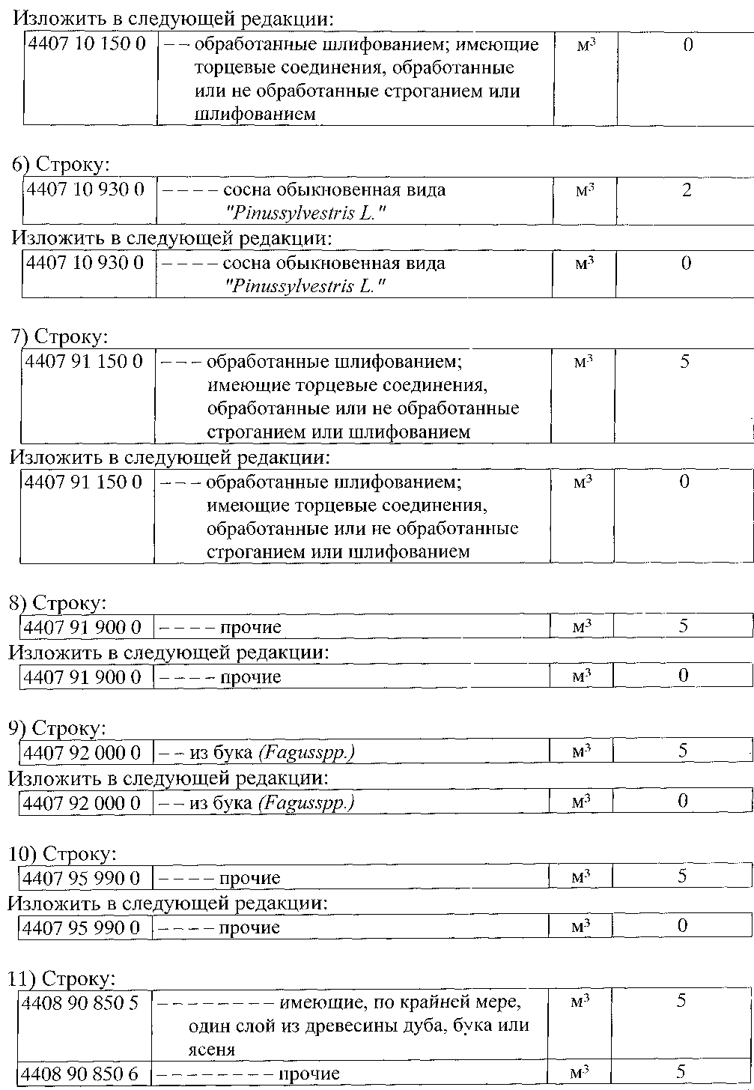

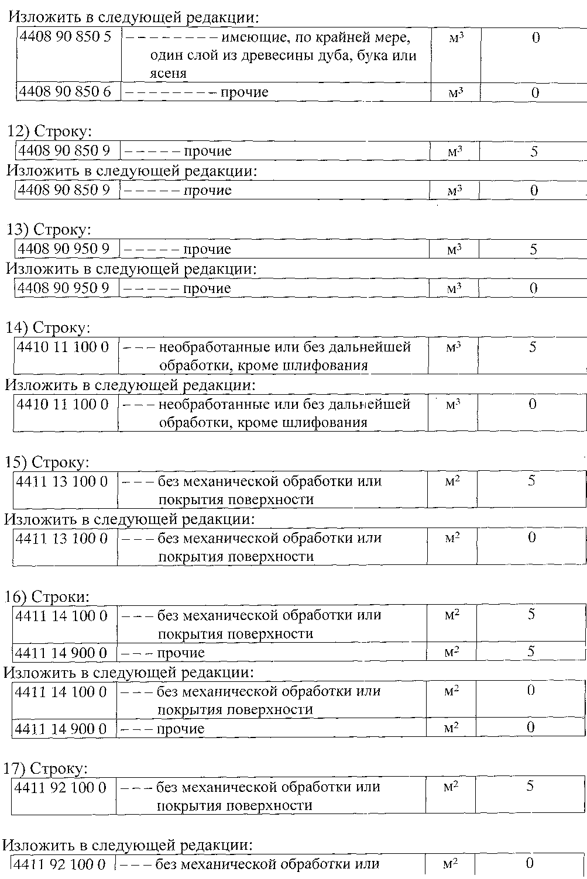

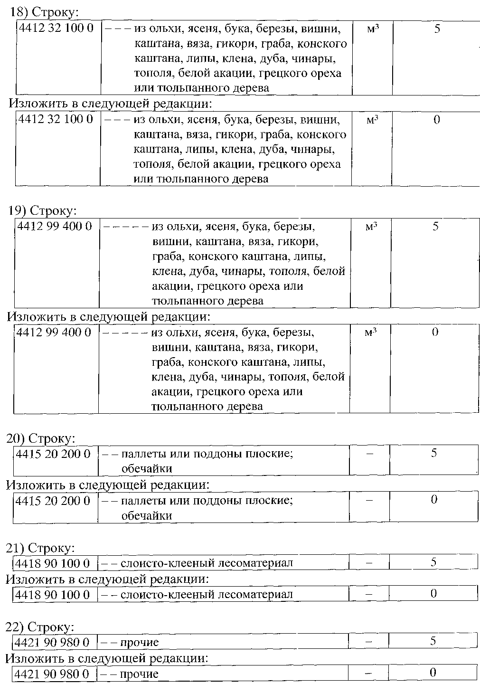

2.24. В товарной группе 45 «ПРОБКА И ИЗДЕЛИЯ ИЗ НЕЕ»:
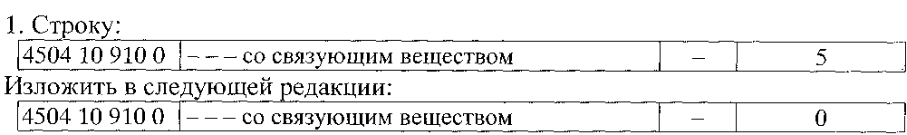

2.25. В товарной группе 47 «МАССА ИЗ ДРЕВЕСИНЫ ИЛИ ИЗ ДРУЕИХ ВОЛОКНИСТЫХ ЦЕЛЛЮЛОЗНЫХ МАТЕРИАЛОВ; РЕГЕНЕРИРУЕМЫЕ БУМАГА ИЛИ КАРТОН (МАКУЛАТУРА И ОТХОДЫ)»:
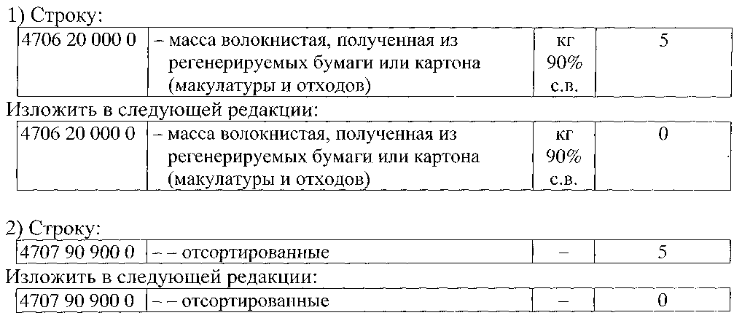

2.26. В товарной группе 48 «БУМАГА И КАРТОН; ИЗДЕЛИЯ ИЗ БУМАЖНОЙ МАССЫ, БУМАГИ ИЛИ КАРТОНА»:
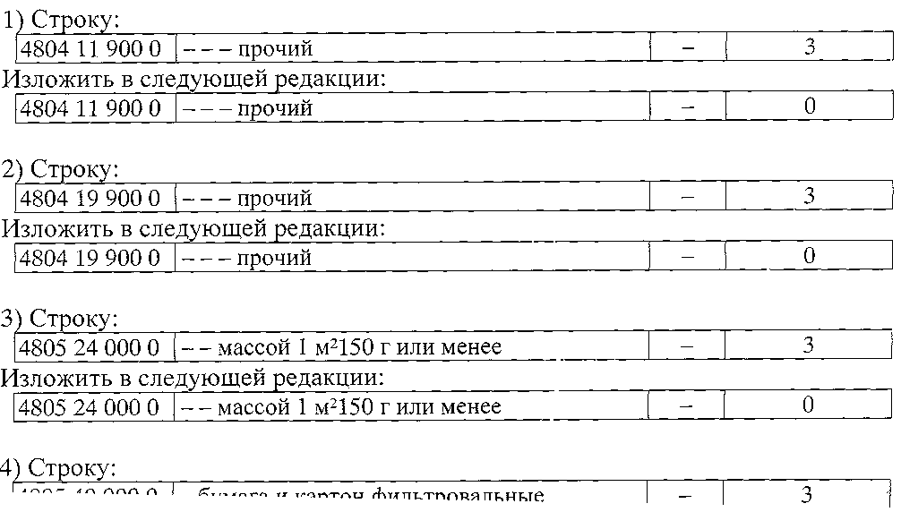

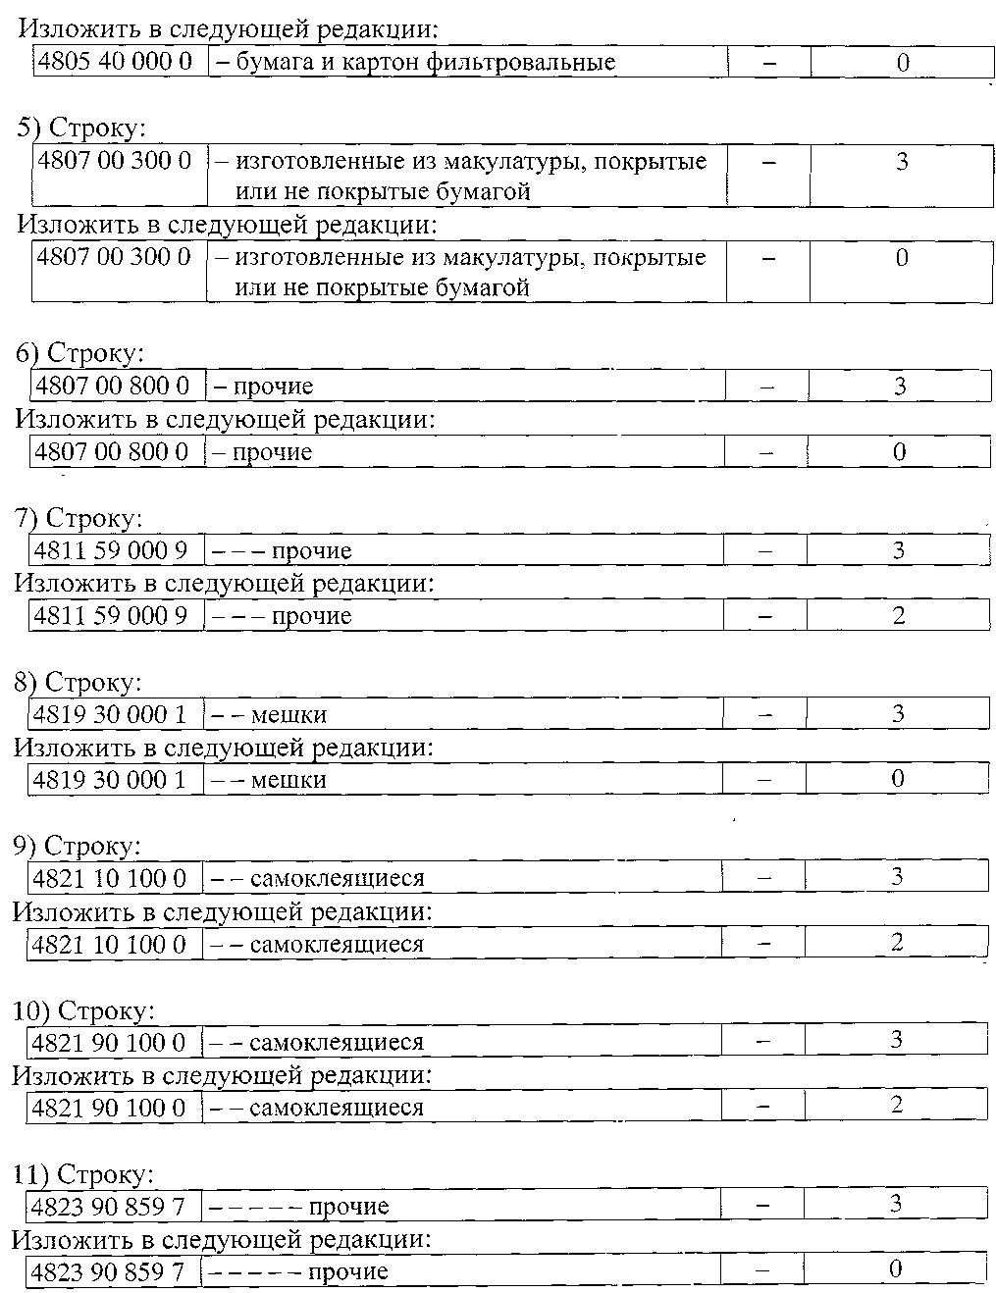

2.27. В товарной группе 49 «ПЕЧАТНЫЕ КНИЕИ, ЕАЗЕТЫ, РЕПРОДУКЦИИ И ДРУГИЕ ИЗДЕЛИЯ ПОЛИГРАФИЧЕСКОЙ ПРОМЫШЛЕННОСТИ; РУКОПИСИ, МАШИНОПИСНЫЕ ТЕКСТЫ И ПЛАНЫ»:
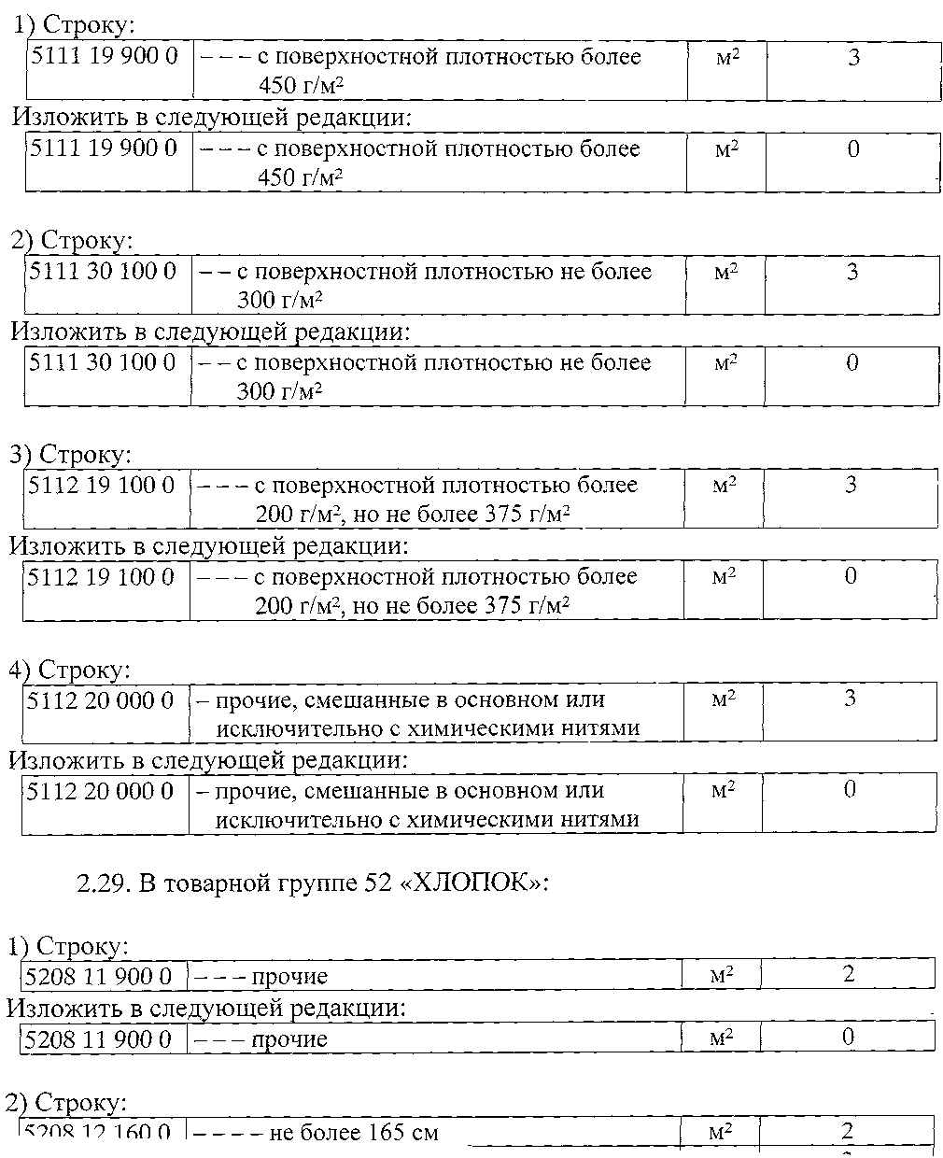
2.28. В товарной группе 51 «ШЕРСТЬ, ТОНКИЙ ИЛИ ГРУБЫЙ ВОЛОС ЖИВОТНЫХ; ПРЯЖА И ТКАНЬ, ИЗ КОНСКОГО ВОЛОСА»:

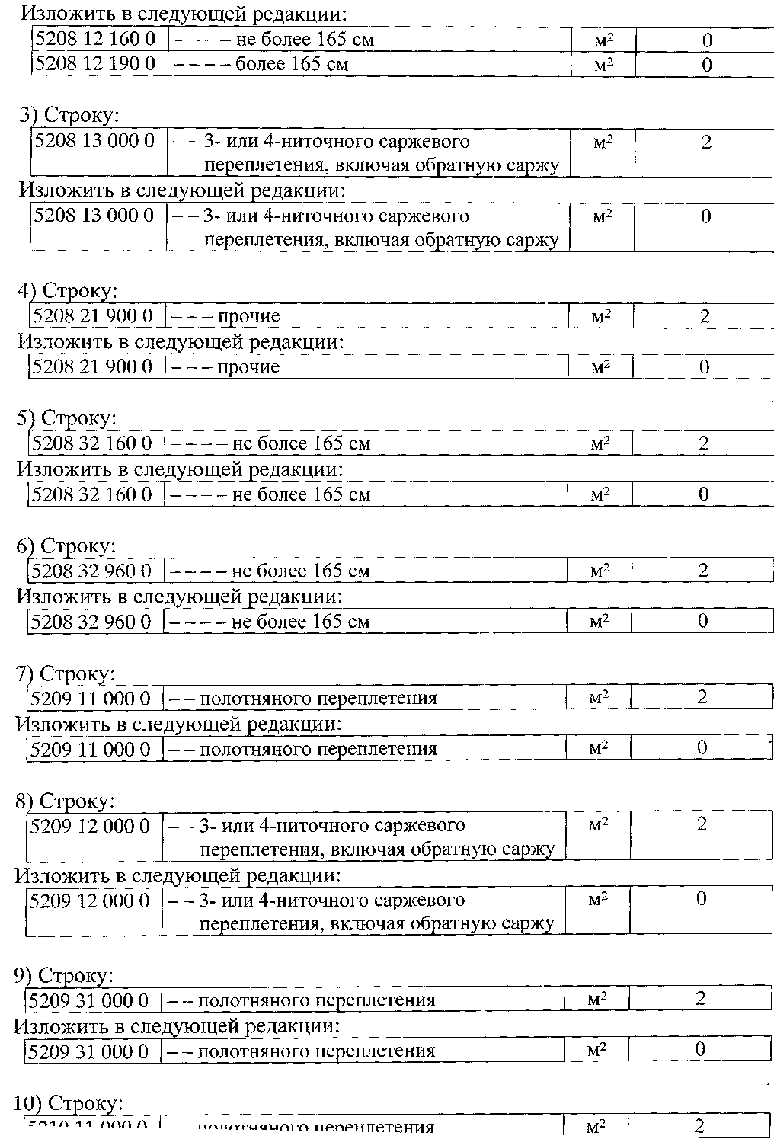

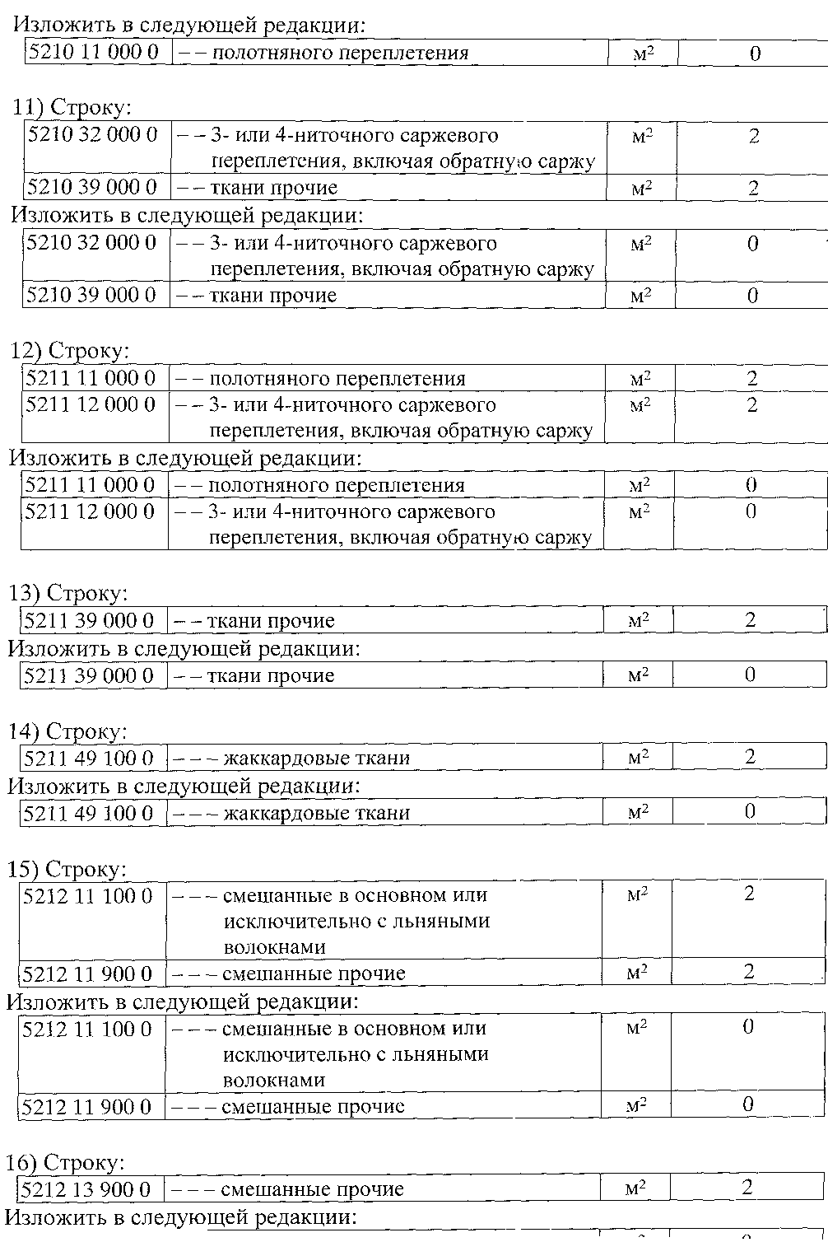

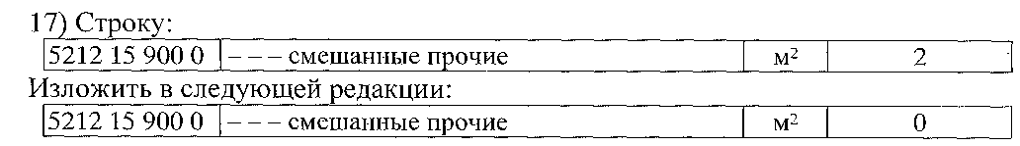

2.30. В товарной группе 54 «ХИМИЧЕСКИЕ НИТИ; ПЛОСКИЕ И АНАЛОГИЧНЫЕ НИТИ ИЗ ХИМИЧЕСКИХ ТЕКСТИЛЬНЫХ МАТЕРИАЛОВ»:
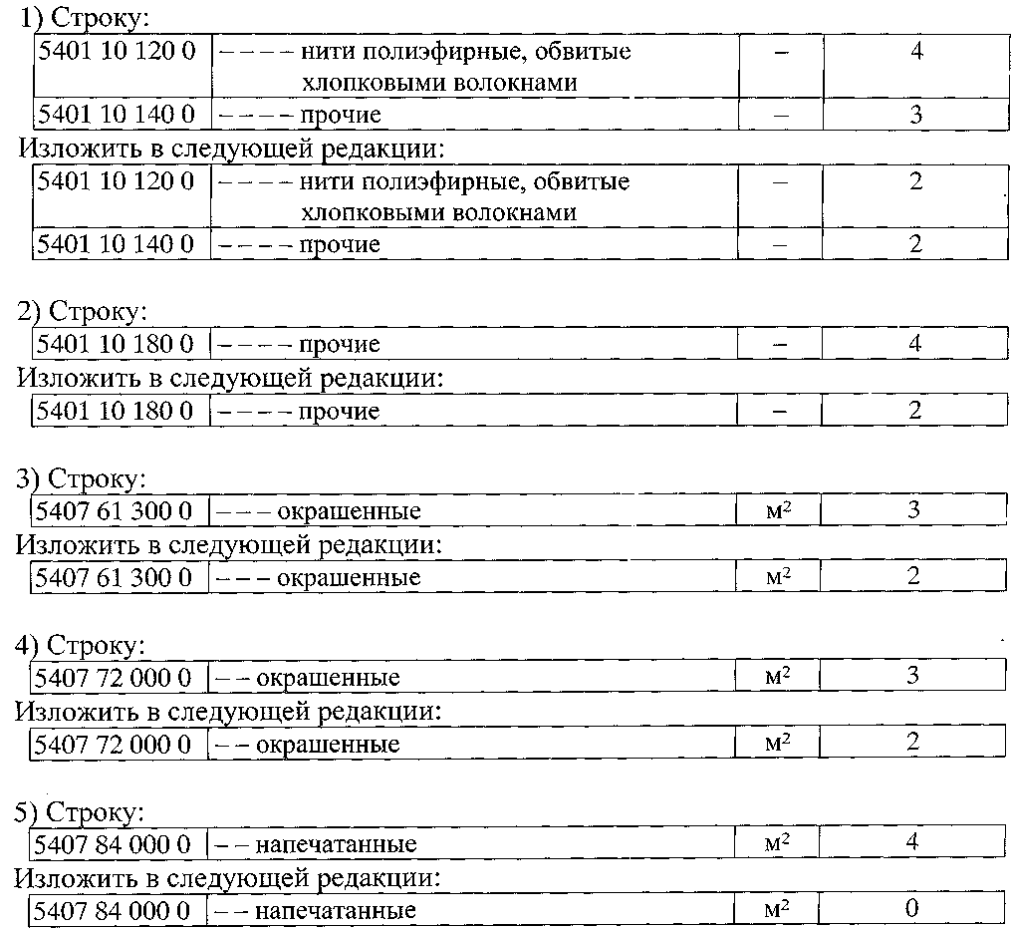

2.31. В товарной группе 55 «ХИМИЧЕСКИЕ ВОЛОКНА»:
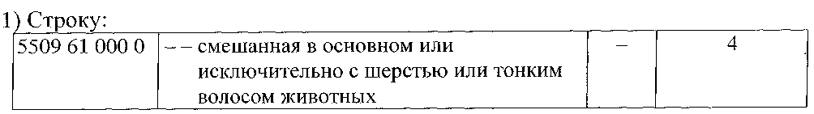

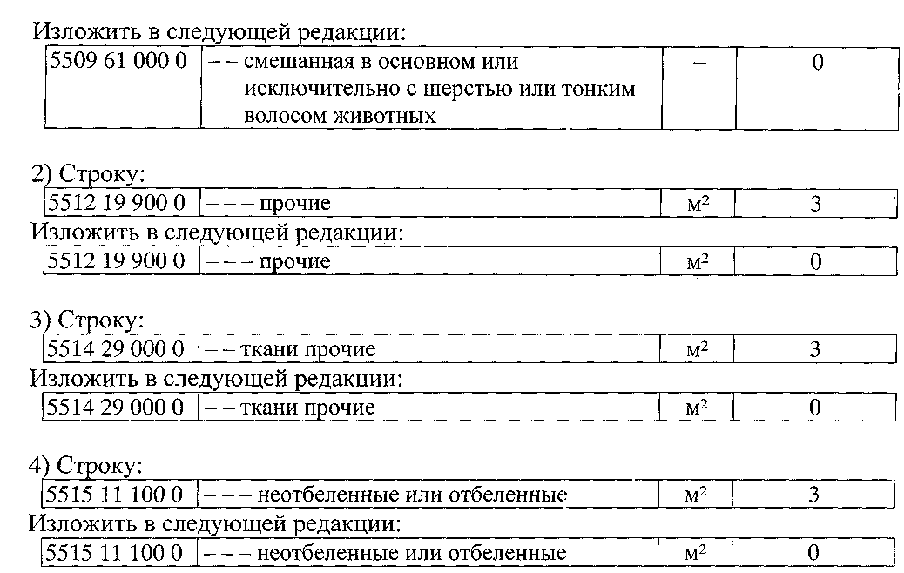

2.32. В товарной группе 56 «ВАТА, ВОЙЛОК ИЛИ ФЕТР И НЕТКАНЫЕ МАТЕРИАЛЫ; СПЕЦИАЛЬНАЯ ПРЯЖА; БЕЧЕВКИ, ВЕРЕВКИ, КАНАТЫ И ТРОСЫ И ИЗДЕЛИЯ ИЗ НИХ»:
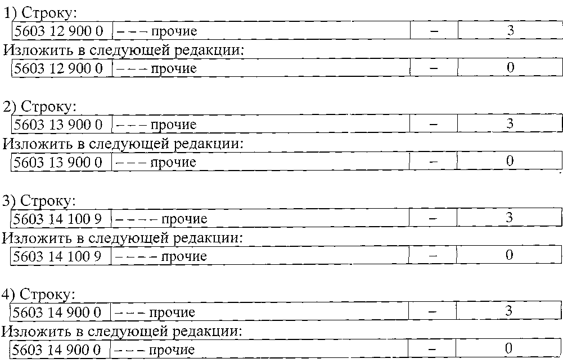

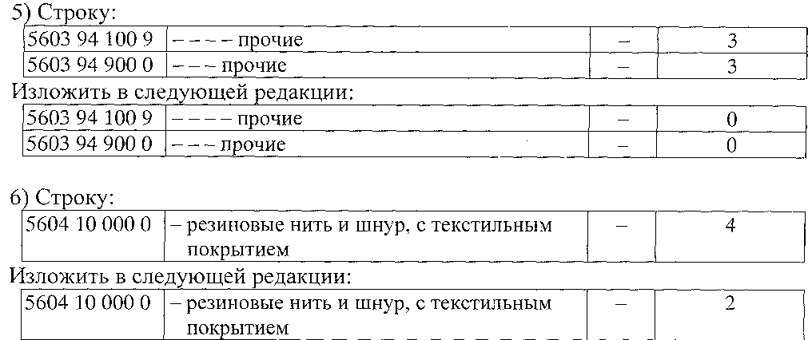

2.33. В товарной группе 58 «СПЕЦИАЛЬНЫЕ ТКАНИ; ТАФТИНЕОВЫЕ ТЕКСТИЛЬНЫЕ МАТЕРИАЛЫ; КРУЖЕВА; ГОБЕЛЕНЫ; ОТДЕЛОЧНЫЕ МАТЕРИАЛЫ; ВЫШИВКИ»:
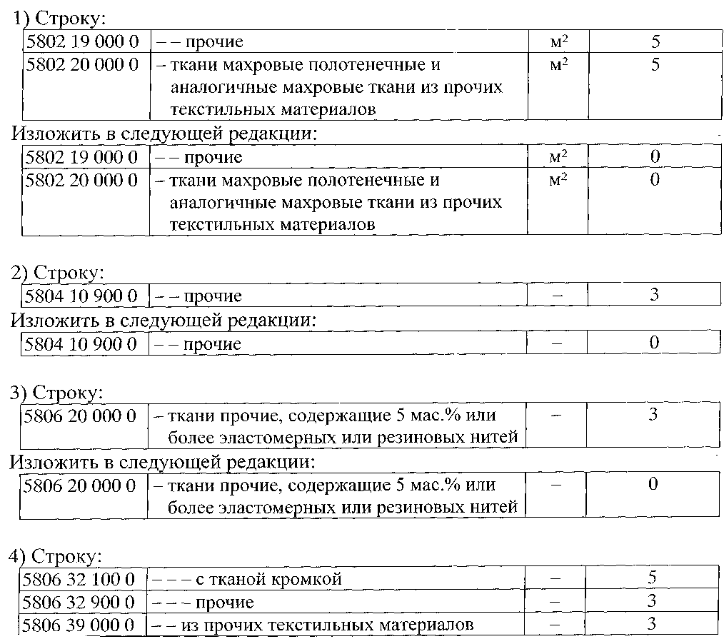

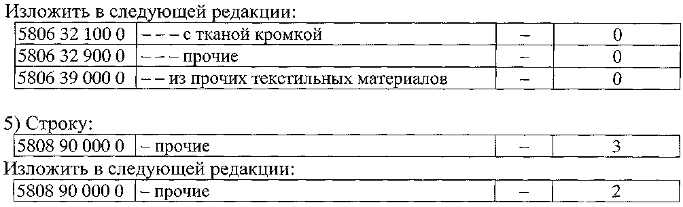

2.34. В товарной группе 59 «ТЕКСТИЛЬНЫЕ МАТЕРИАЛЫ, ПРОПИТАННЫЕ, С ПОКРЫТИЕМ ИЛИ ДУБЛИРОВАННЫЕ; ТЕКСТИЛЬНЫЕ ИЗДЕЛИЯ ТЕХНИЧЕСКОГО НАЗНАЧЕНИЯ»:
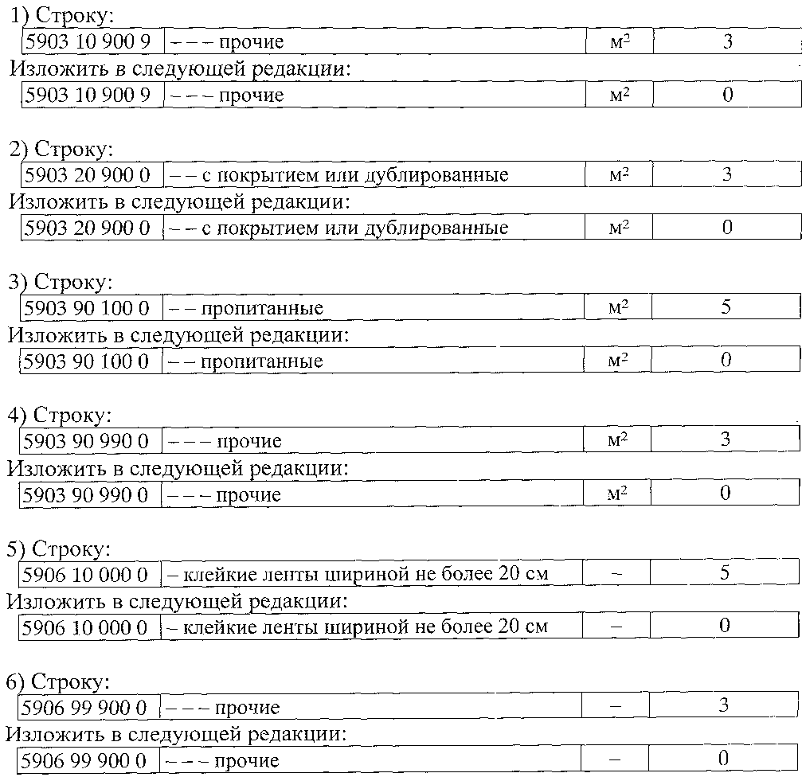

2.35. В товарной группе 60 «ТРИКОТАЖНЫЕ ПОЛОТНА МАШИННОГО ИЛИ РУЧНОГО ВЯЗАНИЯ»:
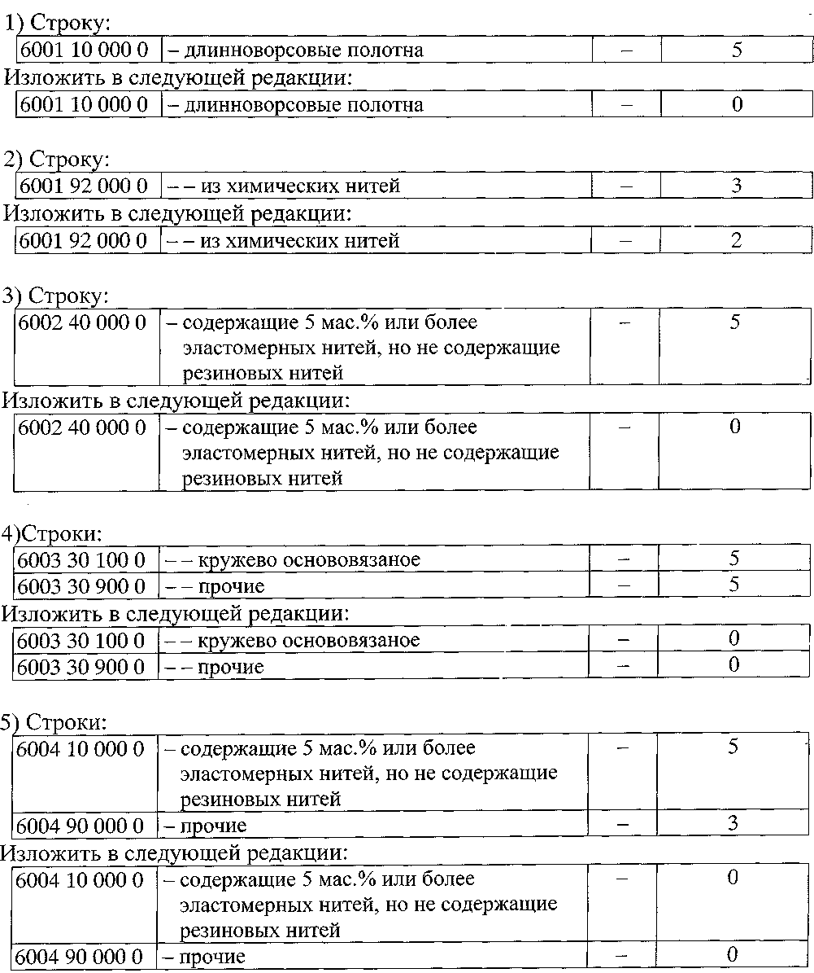

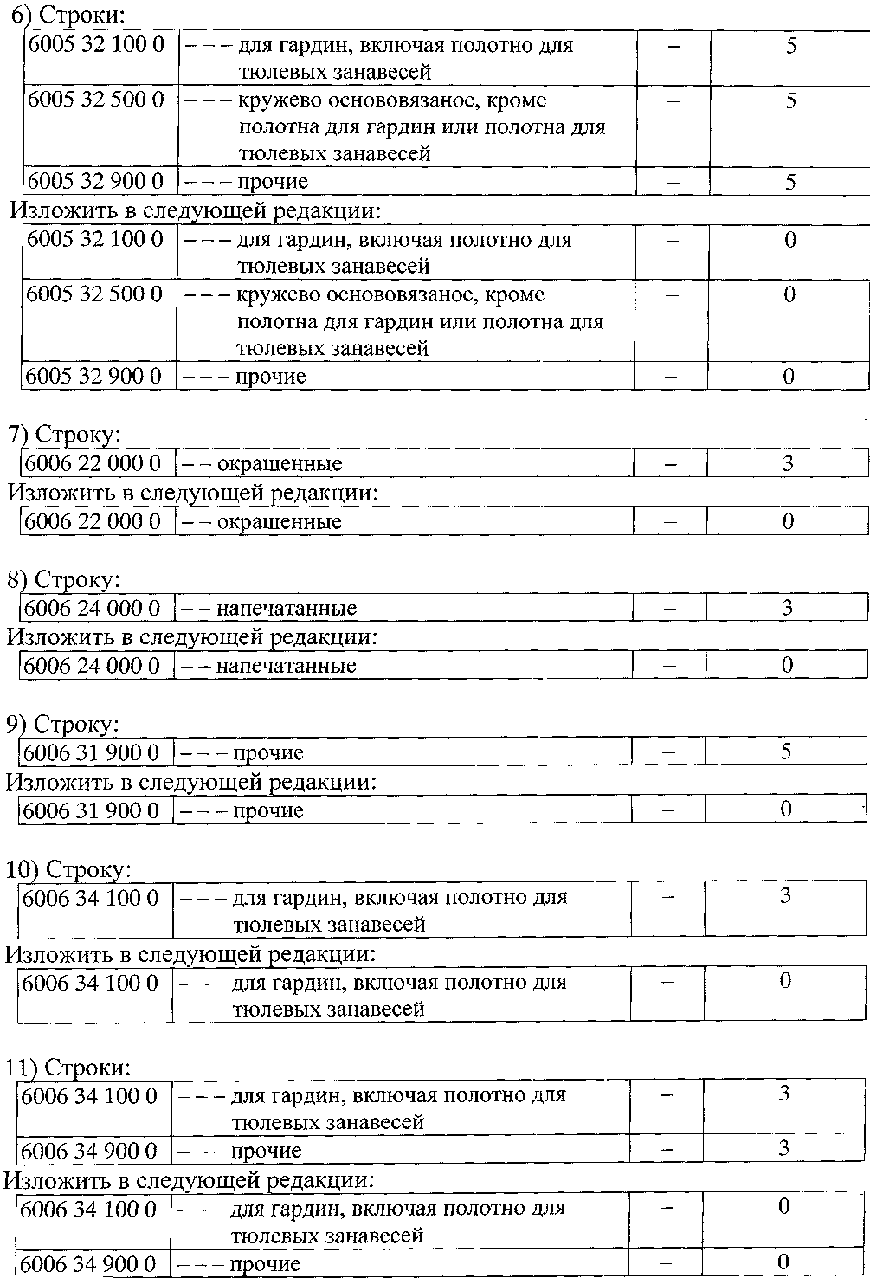

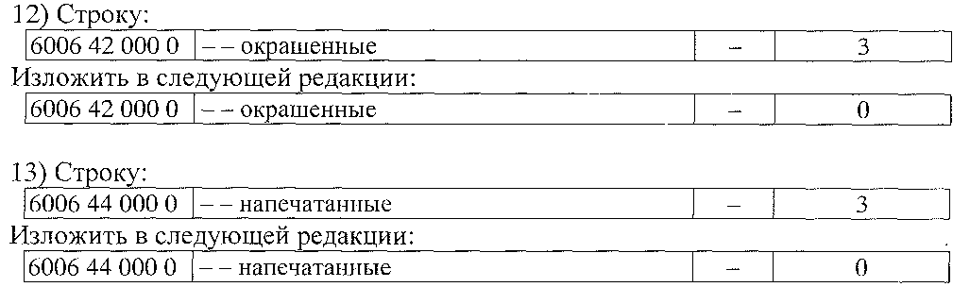
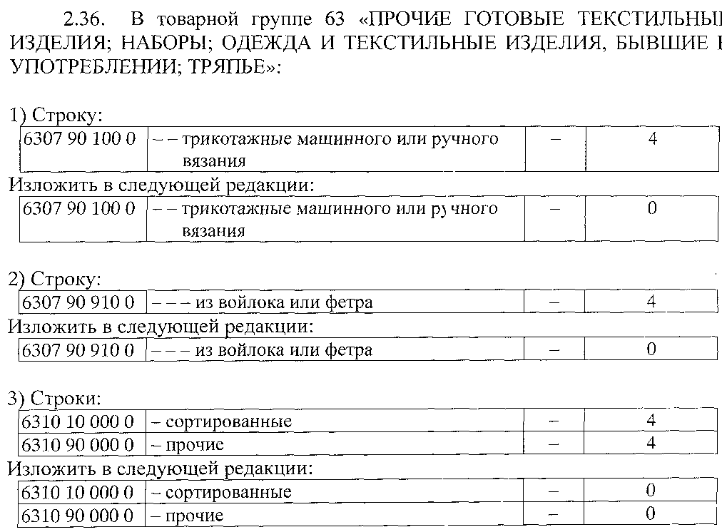
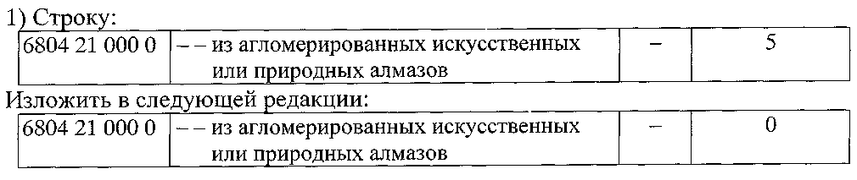
2.37. В товарной группе 68 «ИЗДЕЛИЯ ИЗ КАМНЯ, ГИПСА, ЦЕМЕНТА, АСБЕСТА, СЛЮДЫ ИЛИ АНАЛОГИЧНЫХ МАТЕРИАЛОВ»:

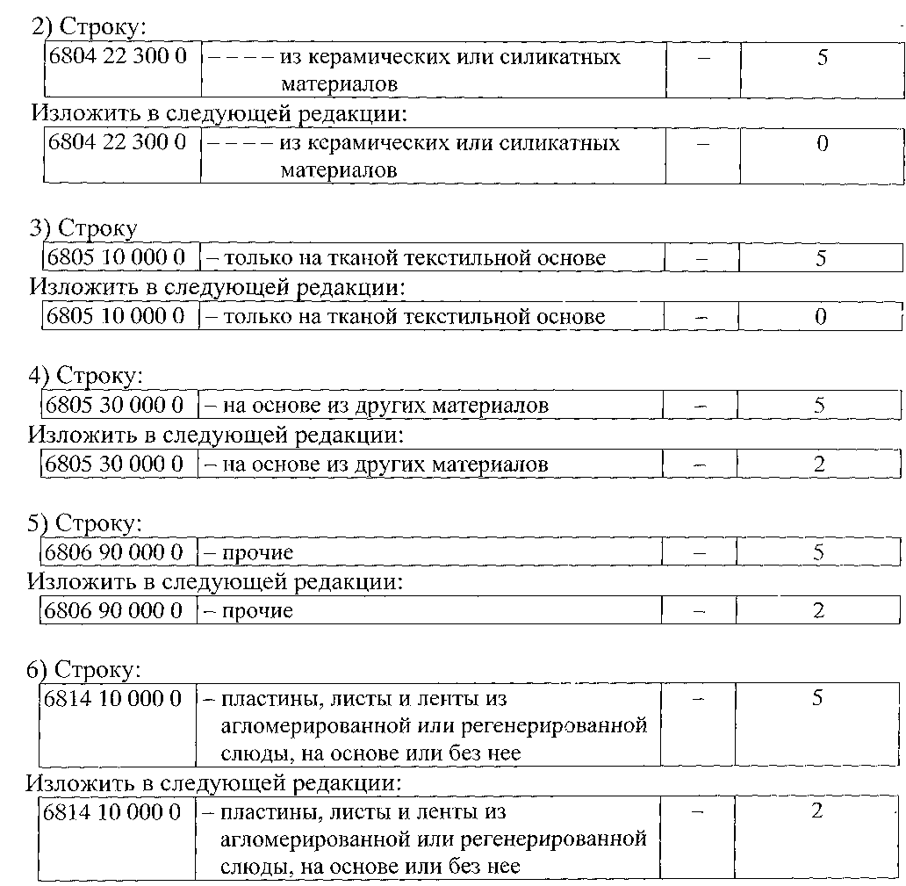

2.38. В товарной группе 69 «КЕРАМИЧЕСКИЕ ИЗДЕЛИЯ»:
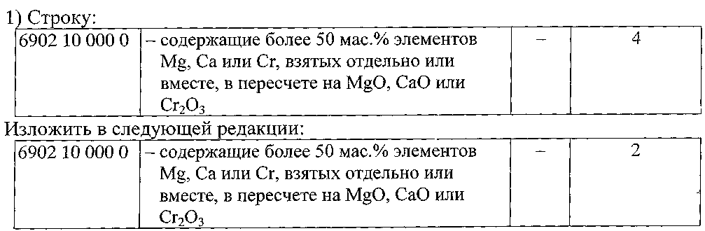

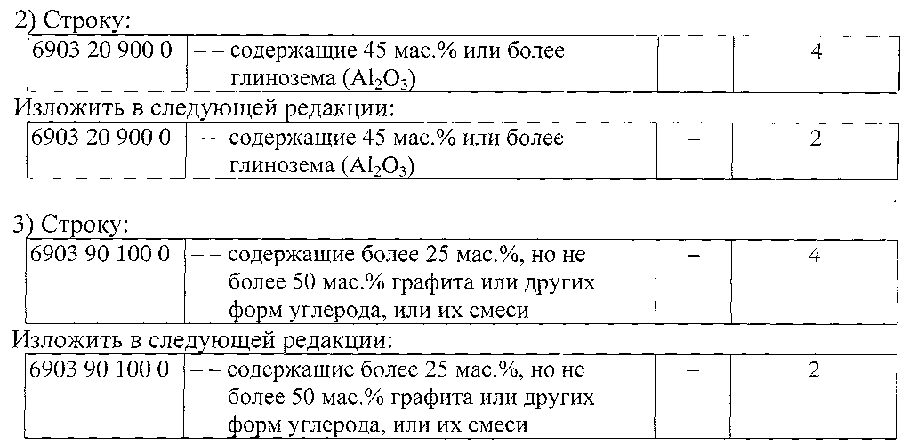

2.39. В товарной группе 70 «СТЕКЛО И ИЗДЕЛТШ ИЗ НЕЕО»:
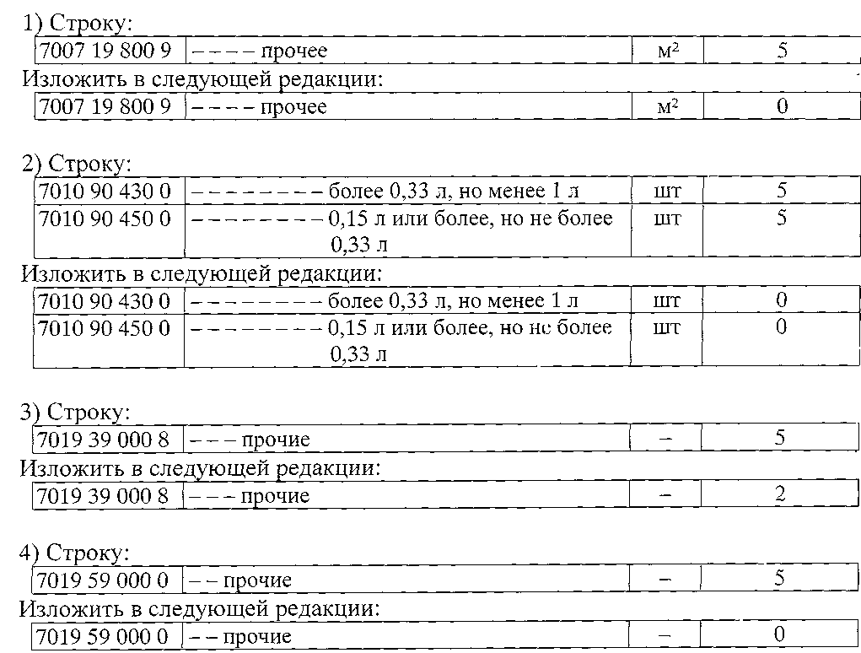

2.40. В товарной группе 71 «ЖЕМЧУГ ПРИРОДНЫЙ ИЛИ КУЛЬТИВИРОВАННЫЙ, ДРАГОЦЕННЫЕ ИЛИ ПОЛУДРАГОЦЕННЫЕ КАМНИ, ДРАГОЦЕННЫЕ МЕТАЛЛЫ, МЕТАЛЛЫ, ПЛАКИРОВАННЫЕ ДРАГОЦЕННЫМИ МЕТАЛЛАМИ, И ИЗДЕЛИЯ ИЗ НИХ; БИЖУТЕРИЯ; МОНЕТЫ»:
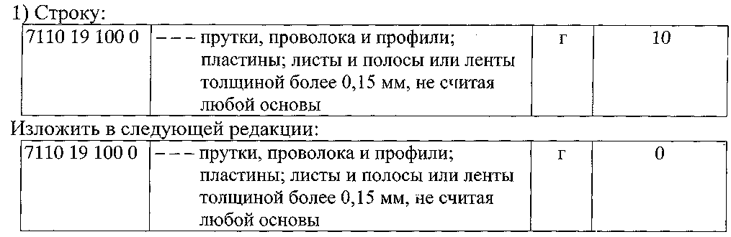

2.41. В товарной группе 72 «ЧЕРНЫЕ МЕТАЛЛЫ»:
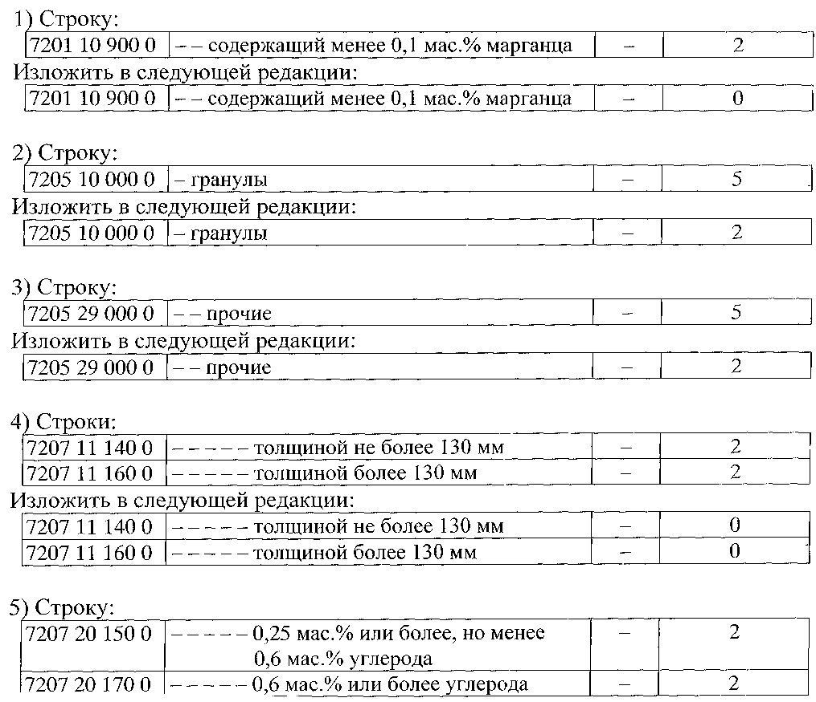

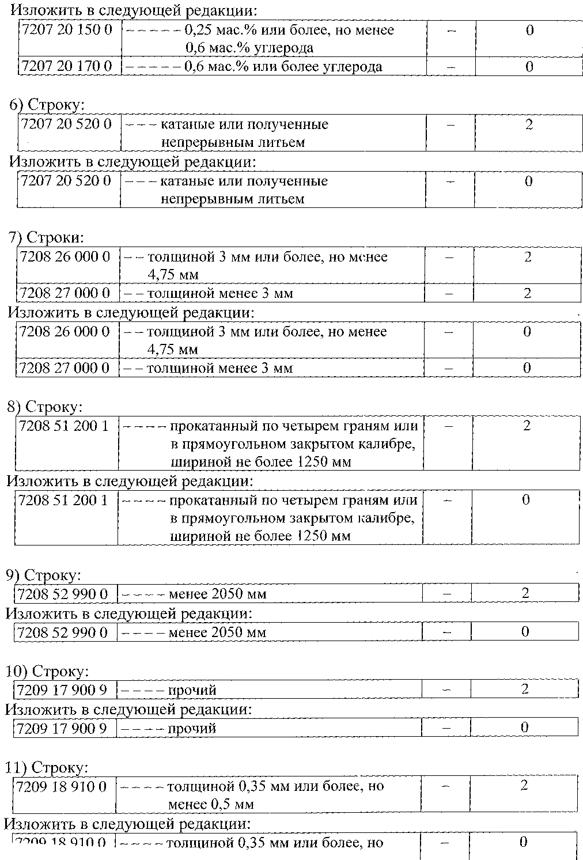

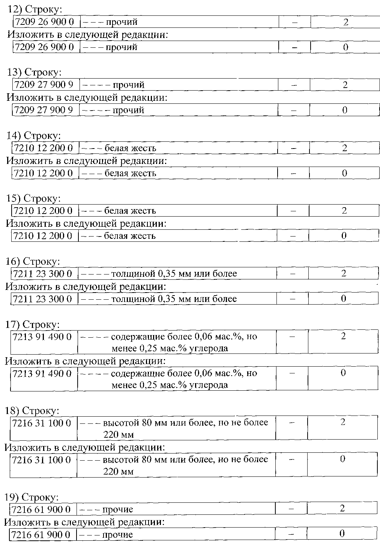

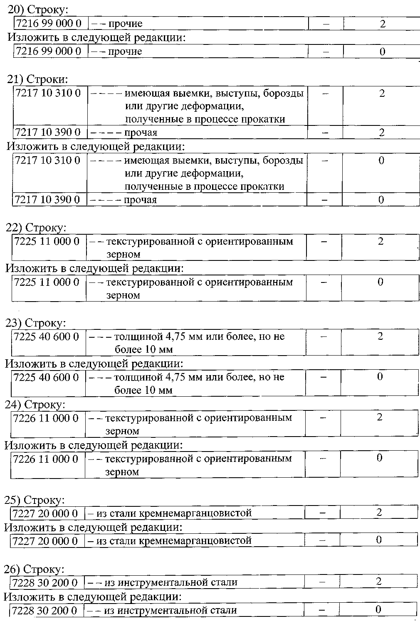

2.42. В товарной группе 73 «ИЗДЕЛИЯ ИЗ ЧЕРНЫХ МЕТАЛЛОВ»:
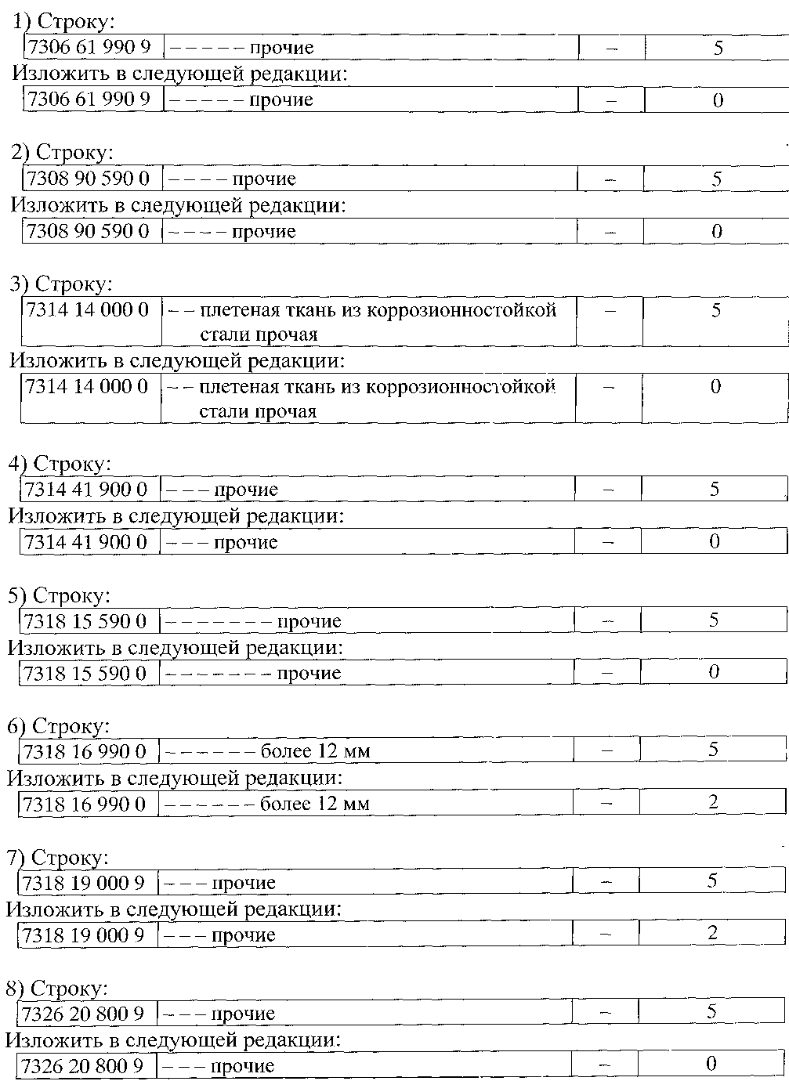

- В товарной группе 74 «МЕДЬ И ИЗДЕЛИЯ ИЗ НЕЕ»
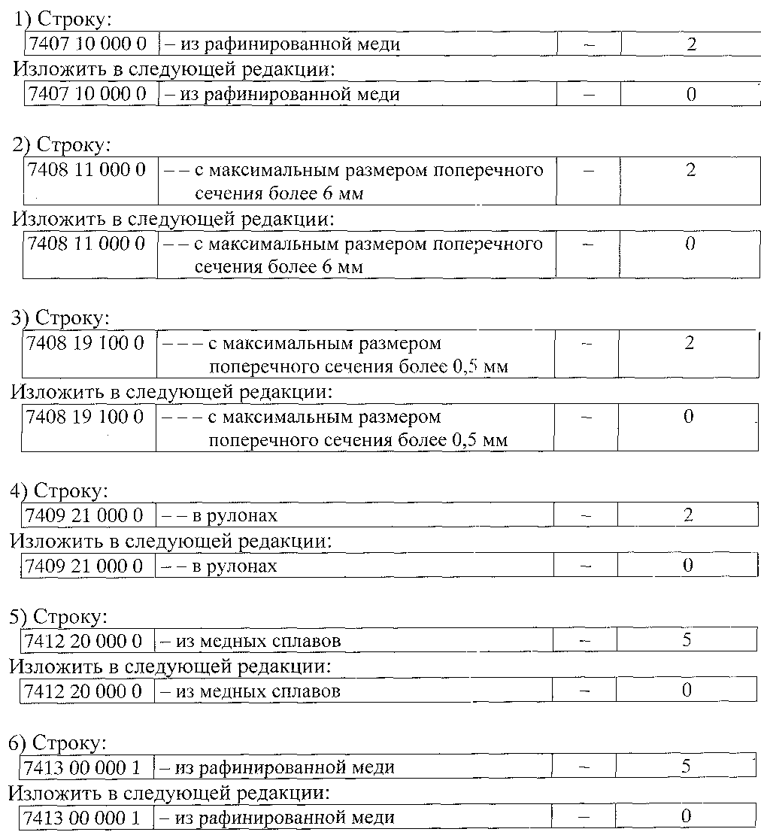

2.44. В товарной группе 76 «АЛЮМИНИИ И ИЗДЕЛИЯ ИЗ НЕГО»:

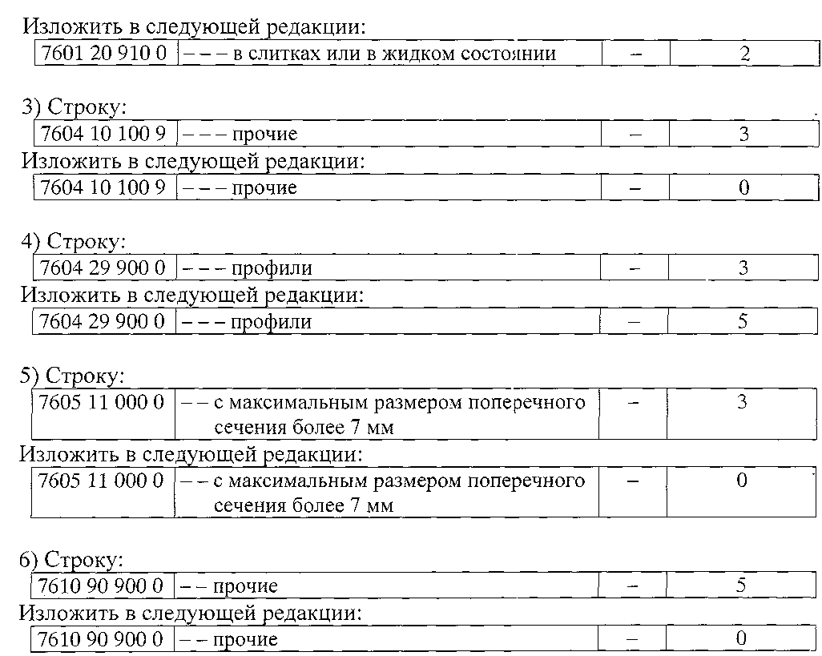
2.45. В товарной группе 79 «ЦИНК И ИЗДЕЛИЯ ИЗ НЕГО»:
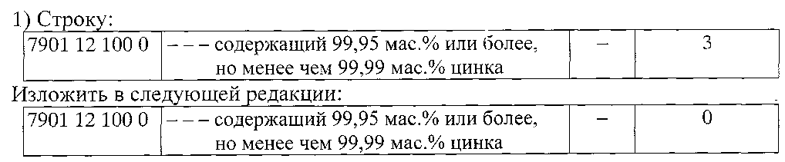
2.46. В товарной группе 80« ОЛОВО И ИЗДЕЛИЯ ИЗ НЕГО»:
2.47. В товарной группе 81 «ПРОЧИЕ НЕДРАГОЦЕННЫЕ МЕТАЛЛЫ; МЕТАЛЛОКЕРАМИКА;ИЗДЕЛИЯ ИЗ НИХ»:

2.48. В товарной группе 82 «ИНСТРУМЕНТЫ, ПРИСПОСОБЛЕНИЯ, НОЖЕВЫЕ ИЗДЕЛИЯ, ЛОЖКИ И ВИЛКИ ИЗ НЕДРАГОЦЕННЫХ МЕТАЛЛОВ; ИХ ЧАСТИ ИЗ НЕ ДРАГОЦЕННЫХ МЕТАЛЛОВ»
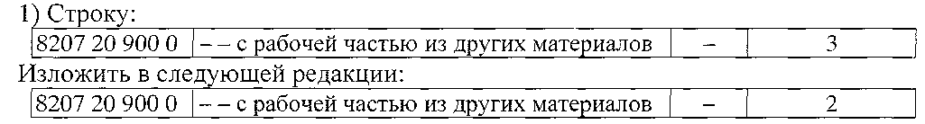

2.49. В товарной группе 83 «ПРОЧИЕ ИЗДЕЛИЯ ИЗ НЕДРАГОЦЕННЫХ МЕТАЛЛОВ»:
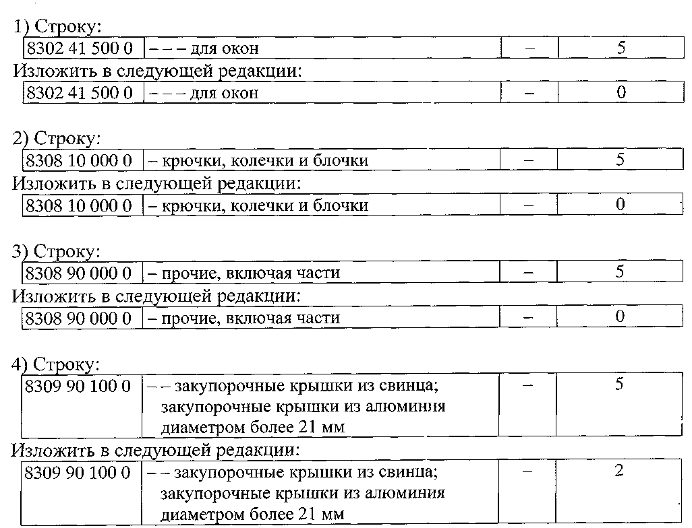

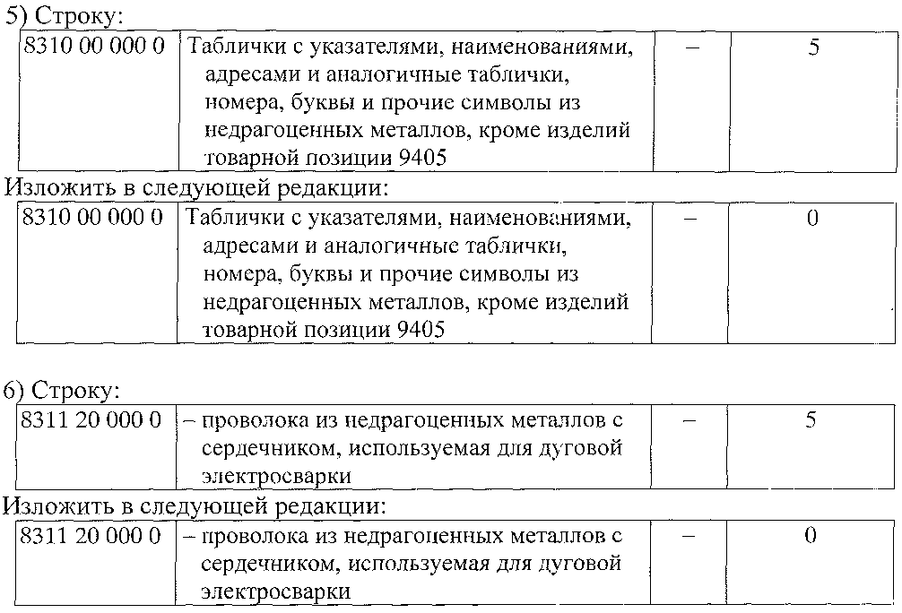

- В товарной группе 84 «РЕАКТОРЫ ЯДЕРНЫЕ, КОТЛЫ ОБОРУДОВАНИЕ И МЕХАНИЧЕСКИЕ УСТРОЙСТВА; ИХ ЧАСТИ»:

- В товарной группе 85 «ЭЛЕКТРИЧЕСКИЕ МАШИНЫ И ОБОРУДОВАНИЕ, ИХ ЧАСТИ; ЗВУКОЗАПИСЫВАЮЩАЯ И ЗВУКОВОСПРОИЗВОДЯЩАЯ АППАРАТУРА, АППАРАТУРА ДЛЯ ЗАПИСИ И ВОСПРОИЗВЕДЕНИЯ ТЕЛЕВИЗИОННОГО ИЗОБРАЖЕНИЯ И ЗВУКА, ИХ ЧАСТИ И ПРИНАДЛЕЖНОСТИ»:

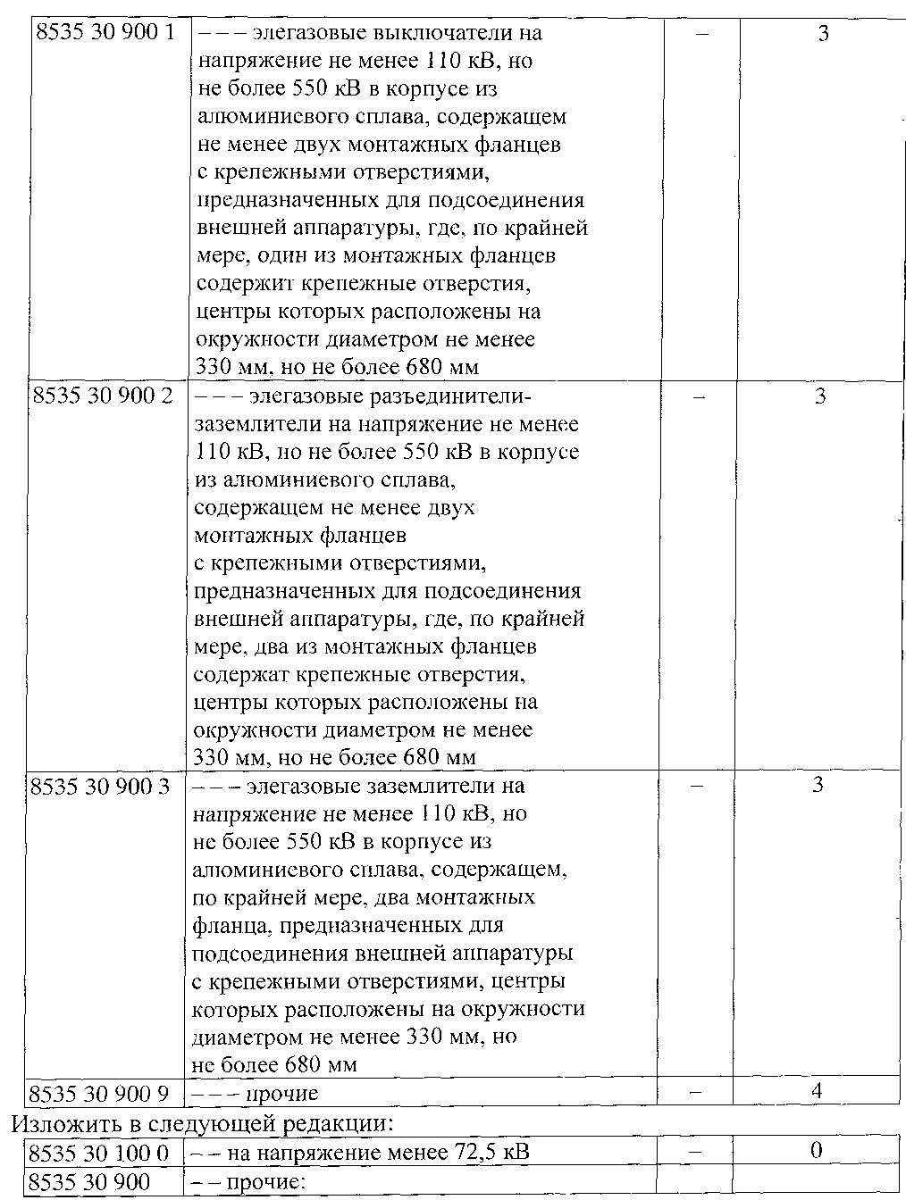

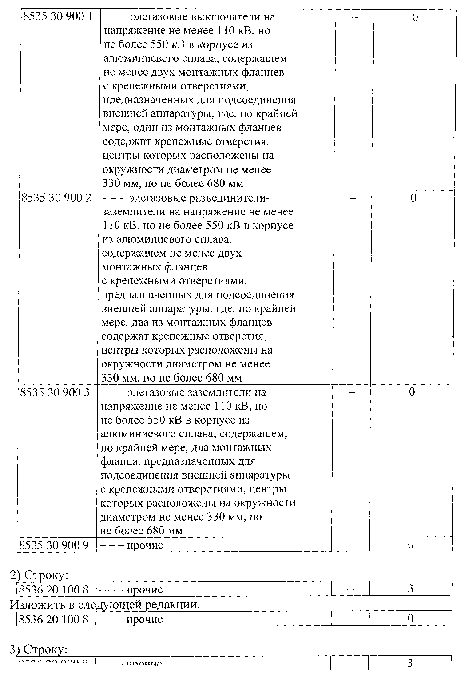

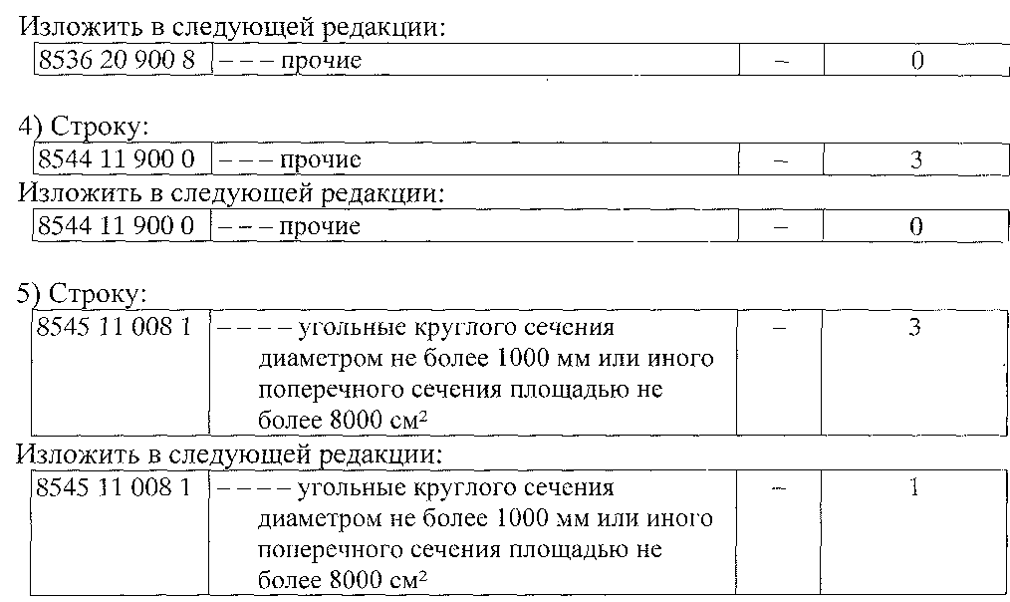

- В товарной группе 87 «СРЕДСТВА НАЗЕМНОГО ТРАНСПОРТА КРОМЕ ЖЕЛЕЗНОДОРОЖНОГО ИЛИ ТРАМВАЙНОГО ПОДВИЖНОГС СОСТАВА, И ИХ ЧАСТИ И ПРИНАДЛЕЖНОСТИ»:
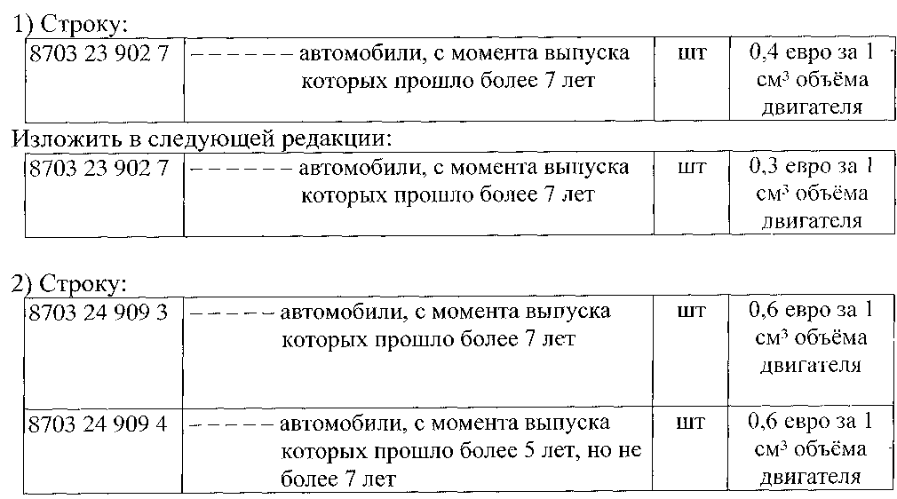

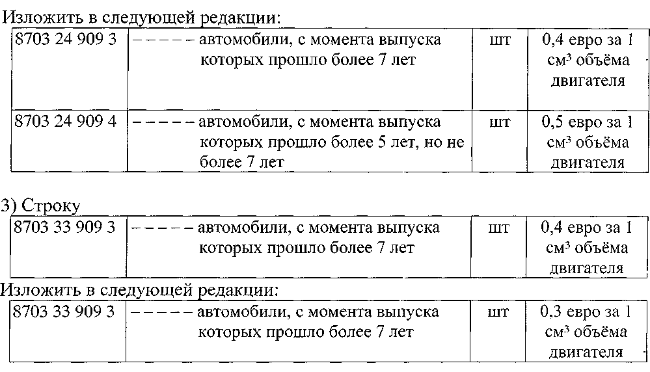

2.53. В товарной группе 96 « РАЗНЫЕ ГОТОВЫЕ ИЗДЕЛИЯ»:
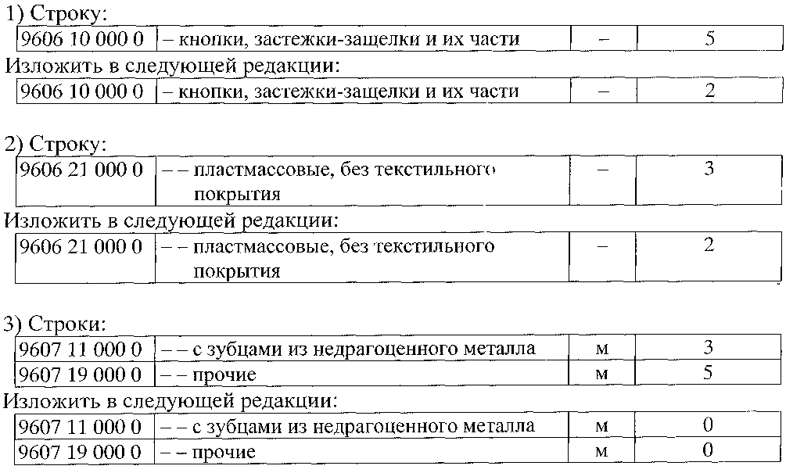

Внести изменения в коды товарной номенклатуры внешнеэкономической деятельности в Приложении 1 к Временному положению о Едином таможенном тарифе, а именно:
3.1. В товарной группе 08 «СЪЕДОБНЫЕ ФРУКТЫ И ОРЕХИ; КОЖУРА
ЦИТРУСОВЫХ ПЛОДОВ ИЛИ КОРКИ ДЫНЬ»:
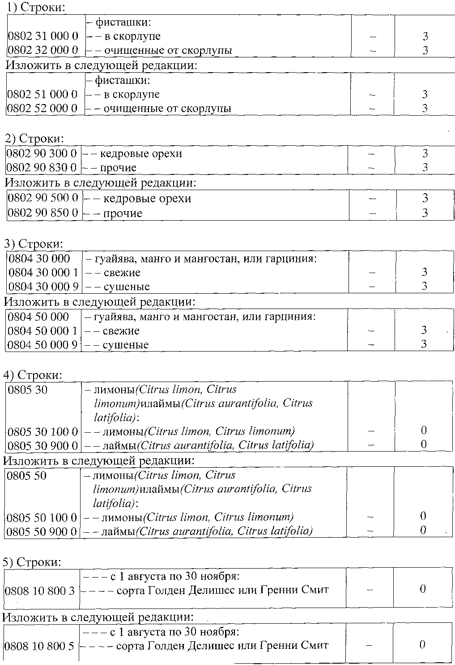

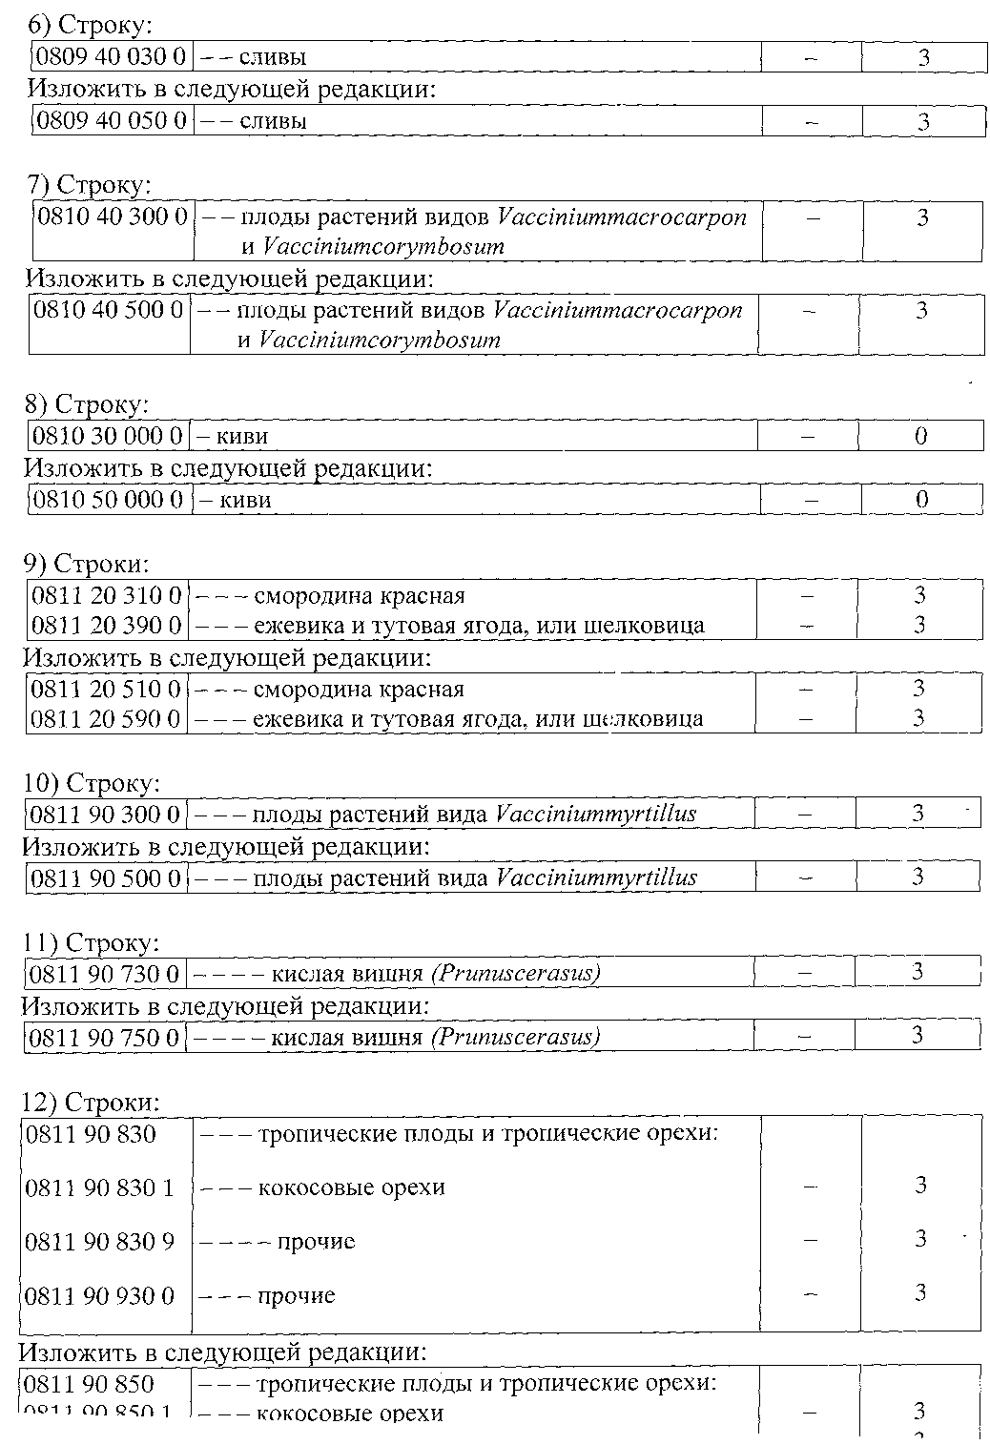

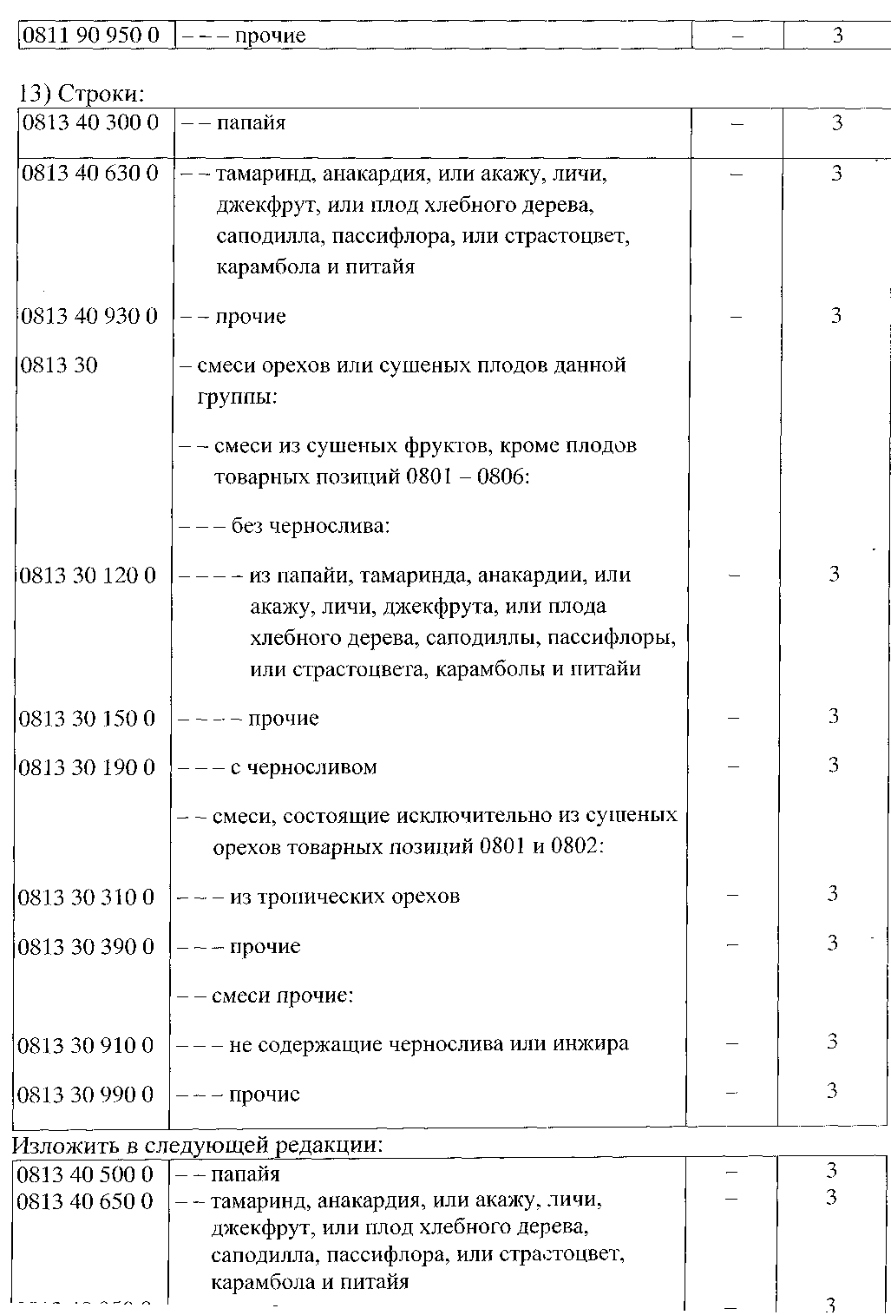

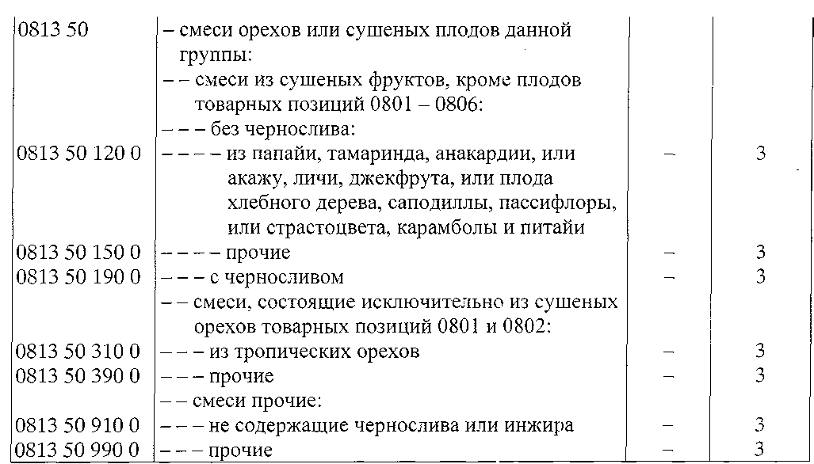
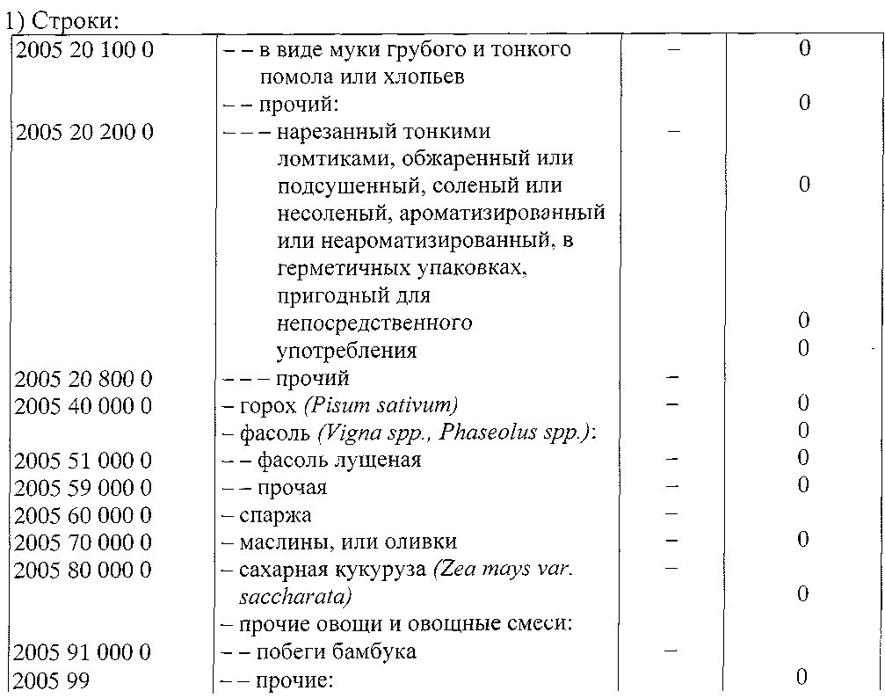
3.2. В товарной группе 20 «ПРОДУКТЫ ПЕРЕРАБОТКИ ОВОЩЕЙ, ФРУКТОВ, ОРЕХОВ ИЛИ ПРОЧИХ ЧАСТЕЙ РАСТЕНИЙ»:

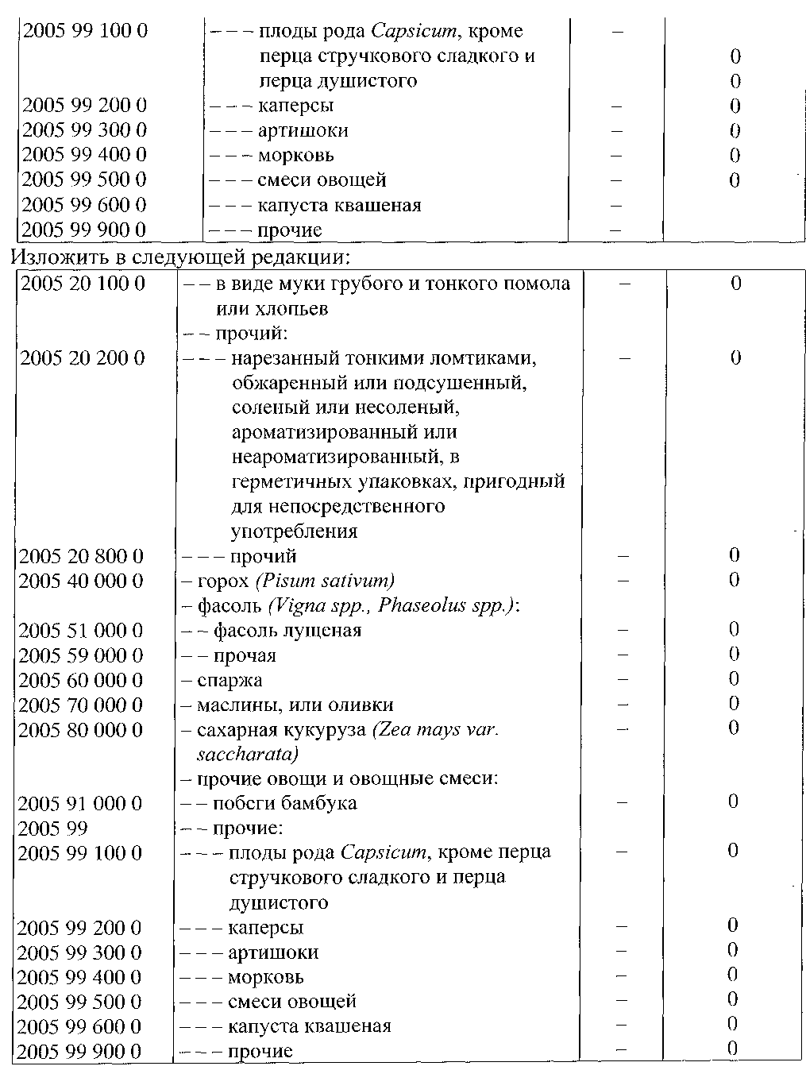
3.3. В товарной группе 39 «ПЛАСТМАССЫ И ИЗДЕЛИЯ ИЗ НИХ»:

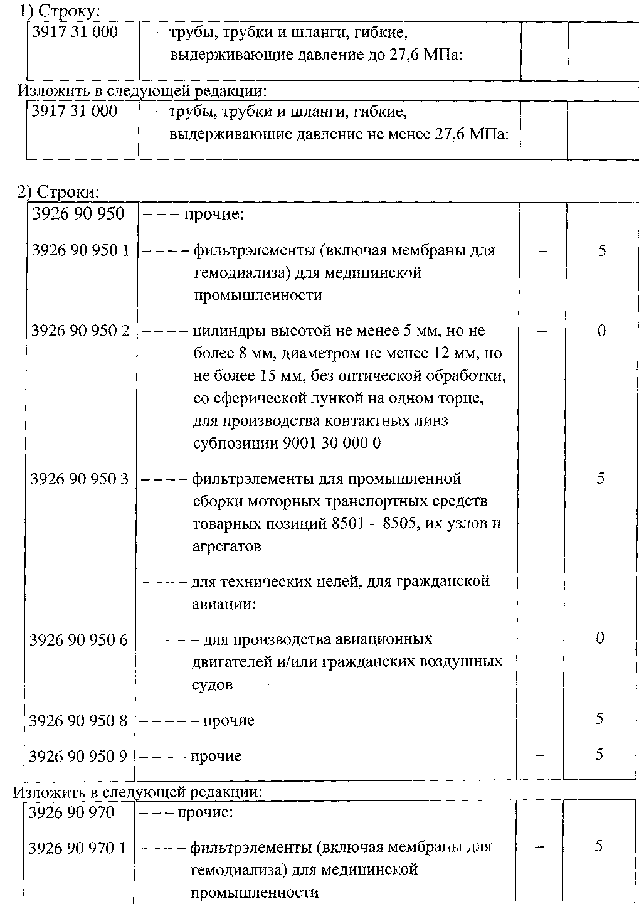

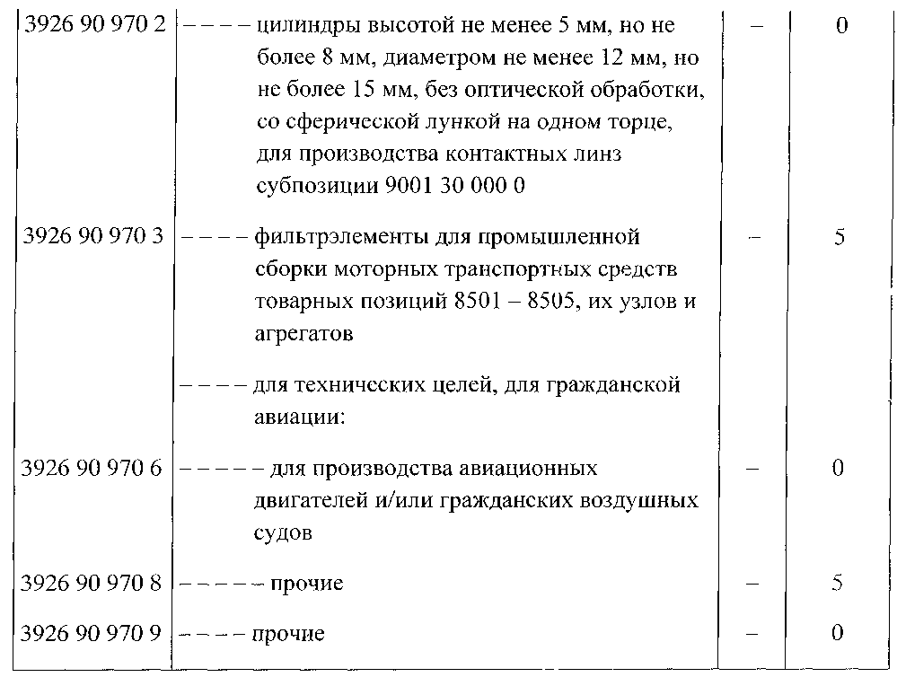
3.4. В товарной группе 40 «КАУЧУК, РЕЗИНА И ИЗДЕЛИЯ ИЗ НИХ»:

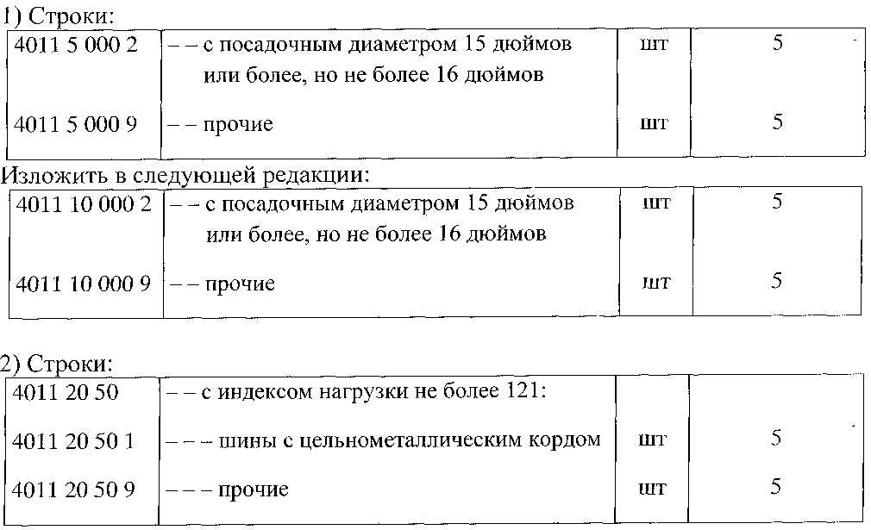

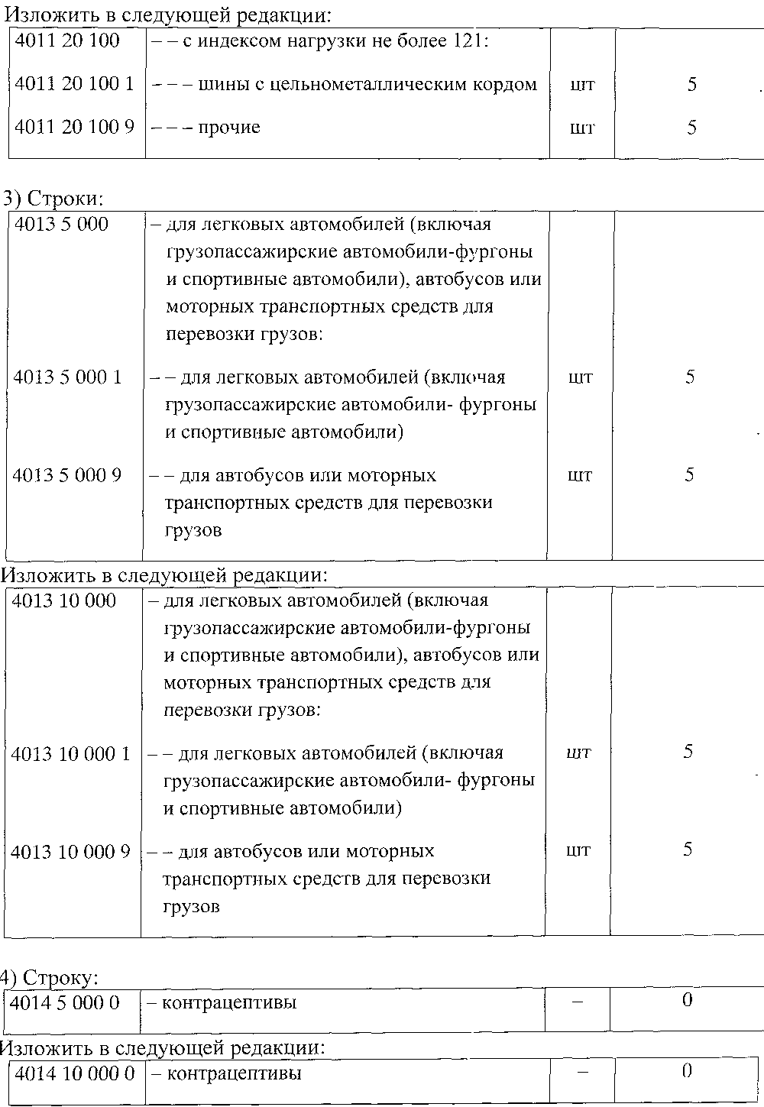

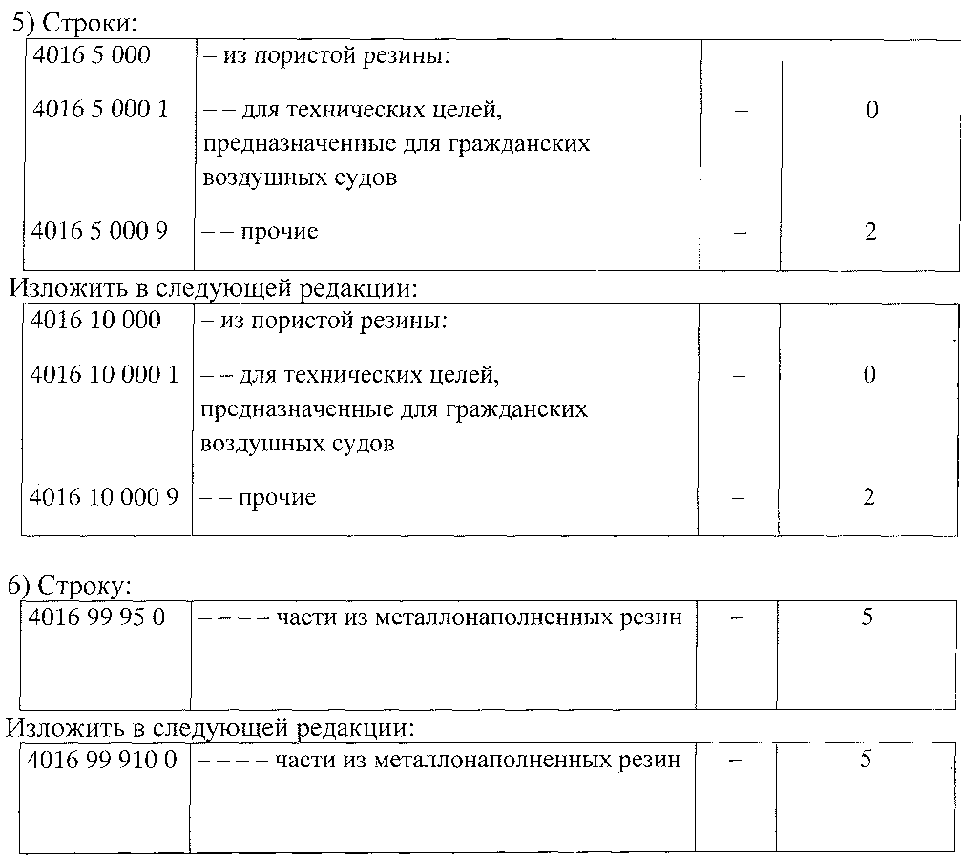

3.5. В товарной группе 42 «ИЗДЕЛИЯ ИЗ КОЖИ; ШОРНО-СЕДЕЛЬНЫЕ ИЗДЕЛИЯ И УПРЯЖЬ; ДОРОЖНЫЕ ПРИНАДЛЕЖНОСТИ, ДАМСКИЕ СУМКИ И АНАЛОГИЧНЫЕ ИМ ТОВАРЫ; ИЗДЕЛИЯ ИЗ КИШОК ЖИВОТНЫХ (КРОМЕ ВОЛОКНА ИЗ ФИБРОИНА ШЕЛКОПРЯДА)»:
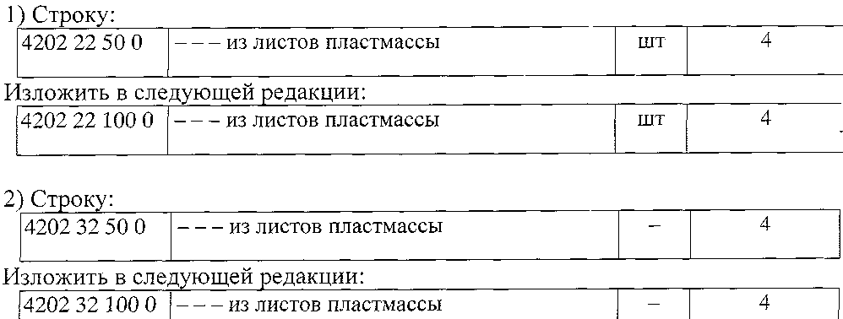

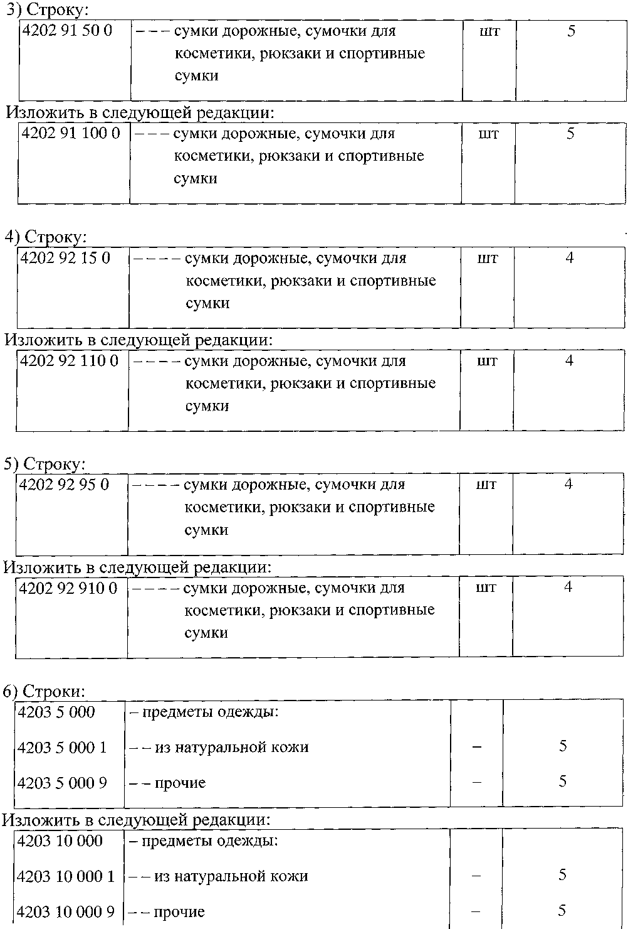

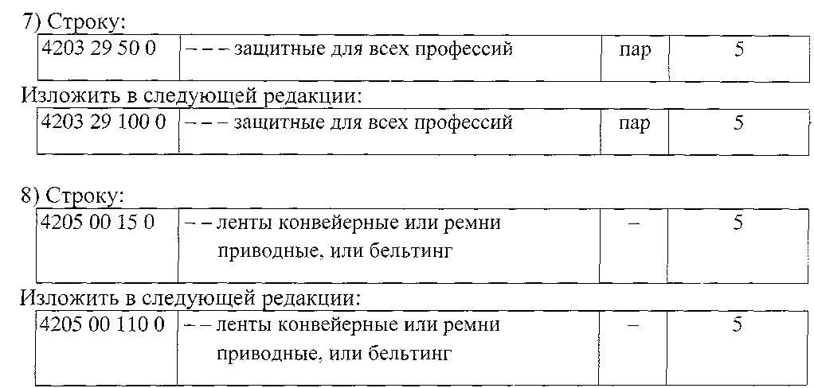

3.6. В товарной группе 65 «ГОЛОВНЫЕ УБОРЫ И ИХ ЧАСТИ»:
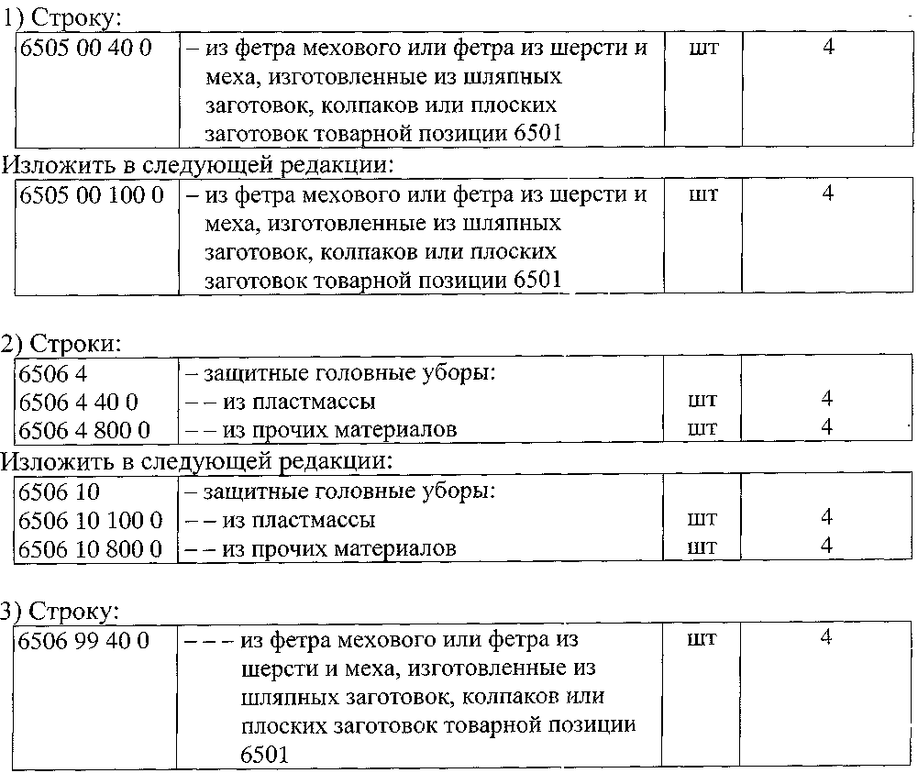

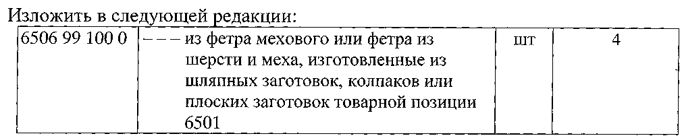

3.7. В товарной группе 67 «ОБРАБОТАННЫЕ ПЕРЬЯ И ПУХ И ИЗДЕЛИЯ ИЗ ПЕРЬЕВ ИЛИ ПУХА; ИСКУССТВЕННЫЕ ЦВЕТЫ; ИЗДЕЛИЯ ИЗ ЧЕЛОВЕЧЕСКОГО ВОЛОСА»:
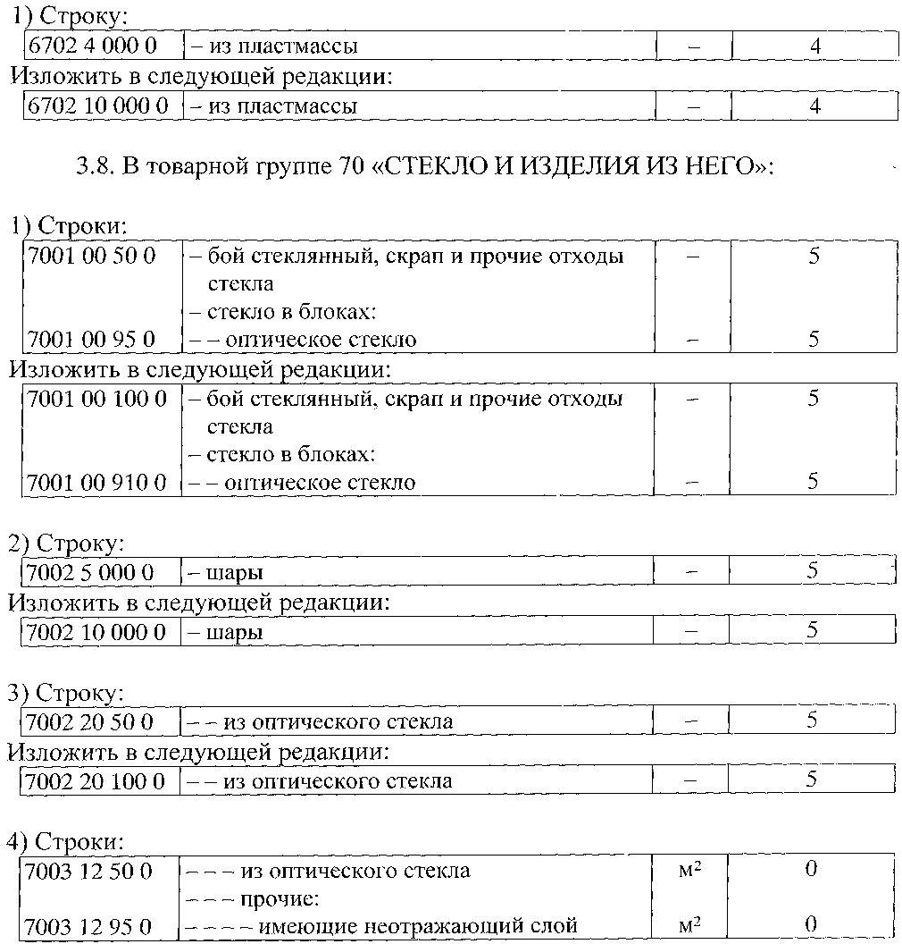

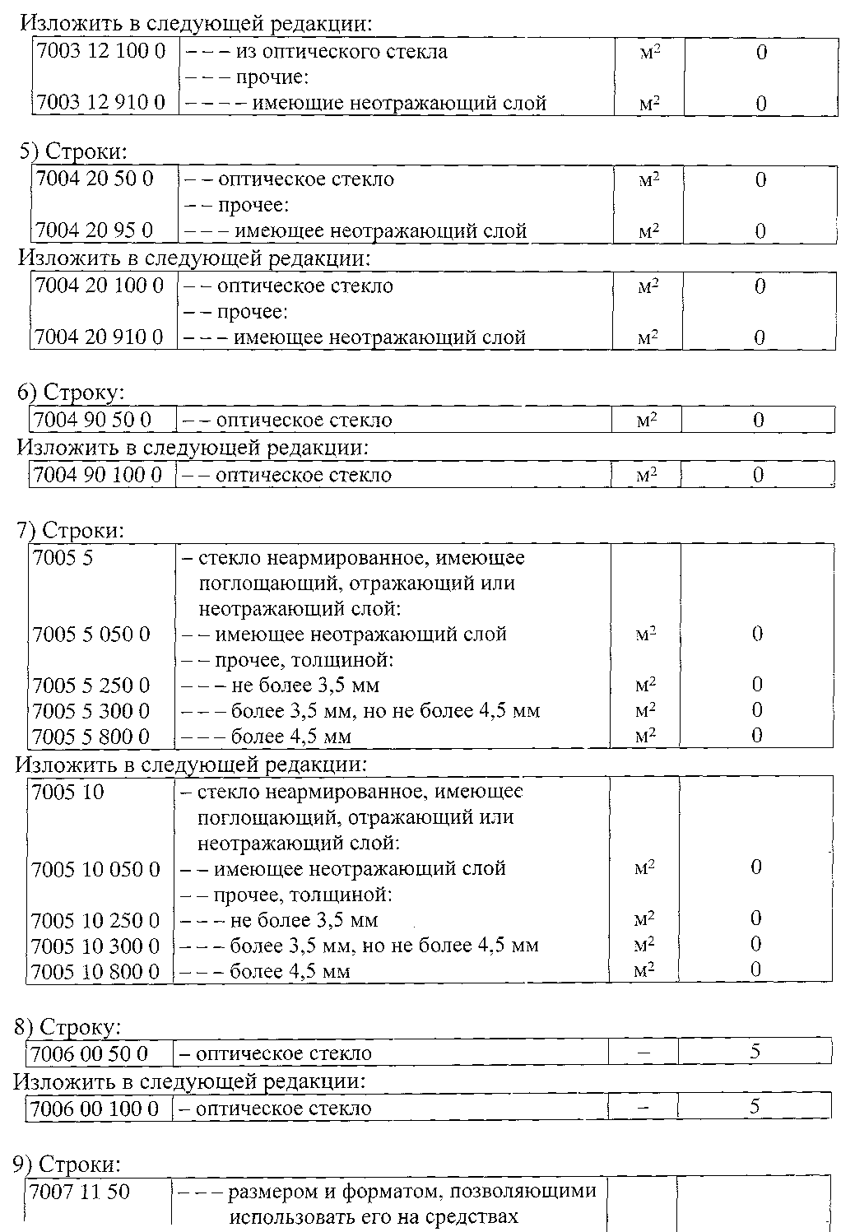

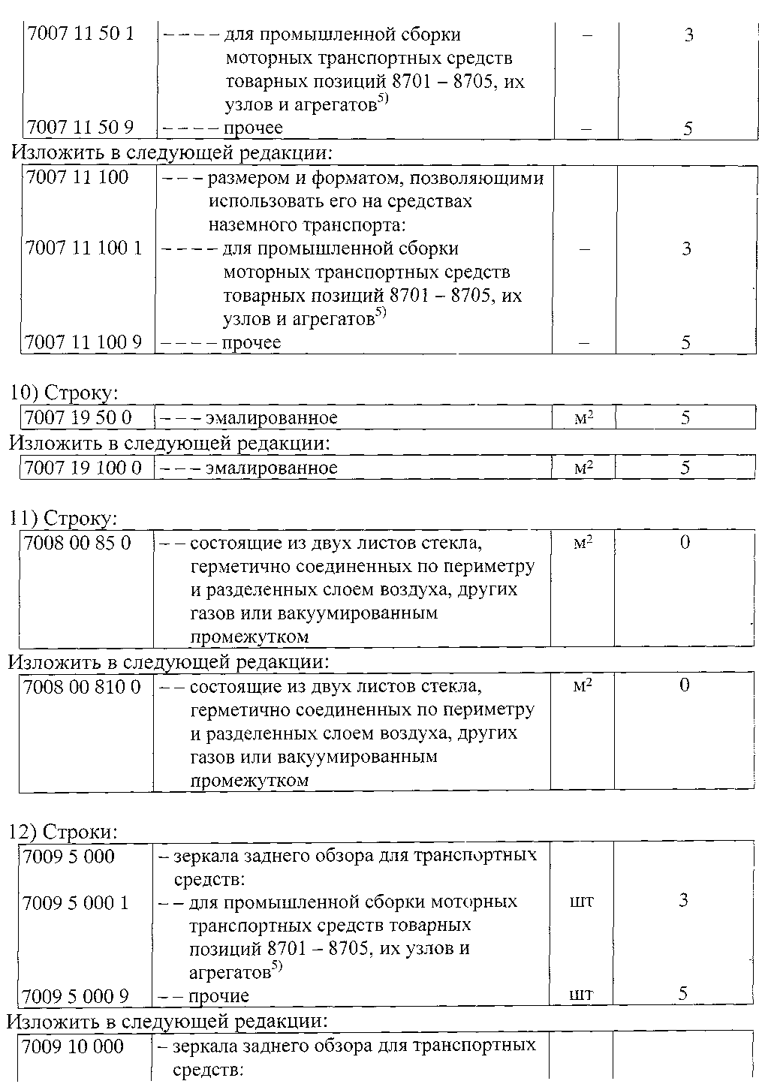

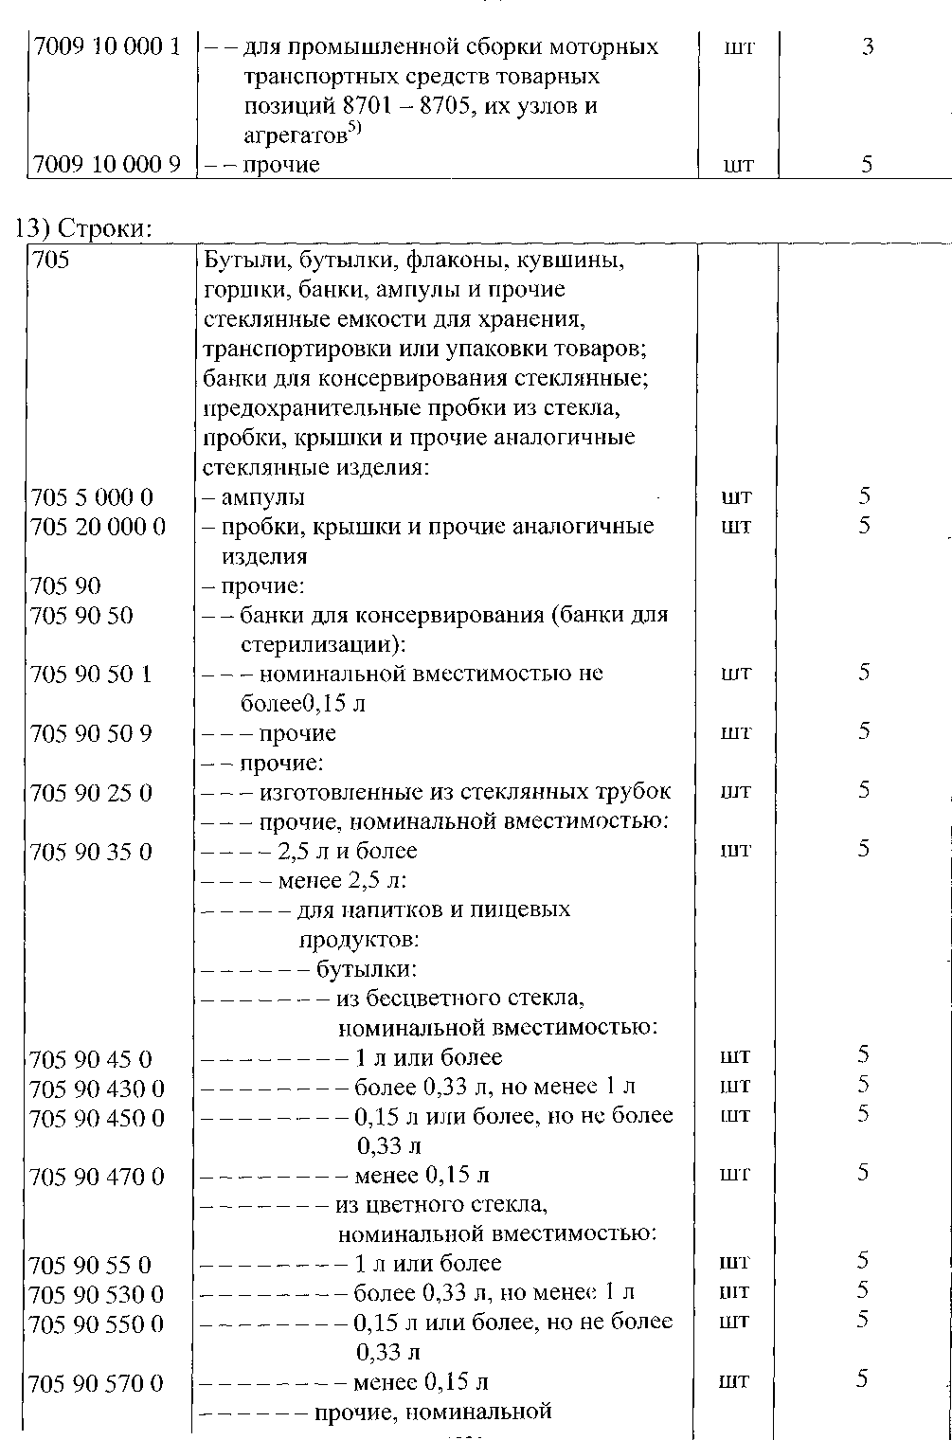

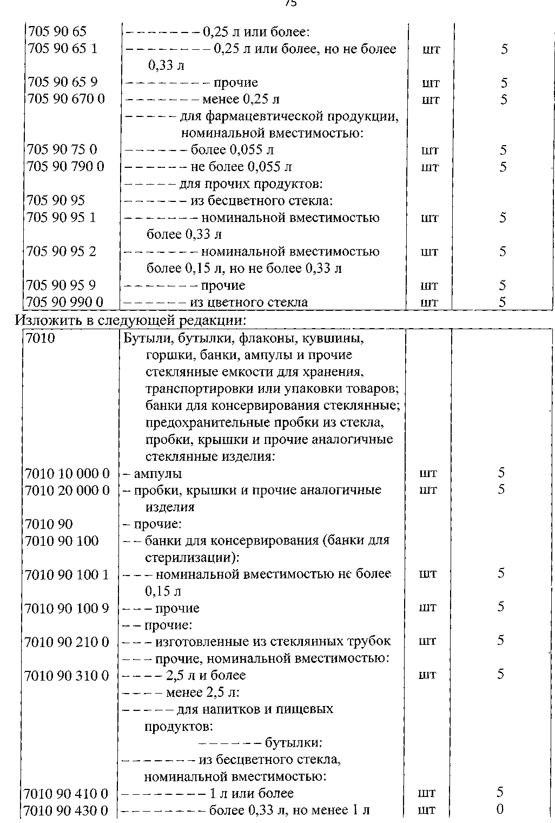

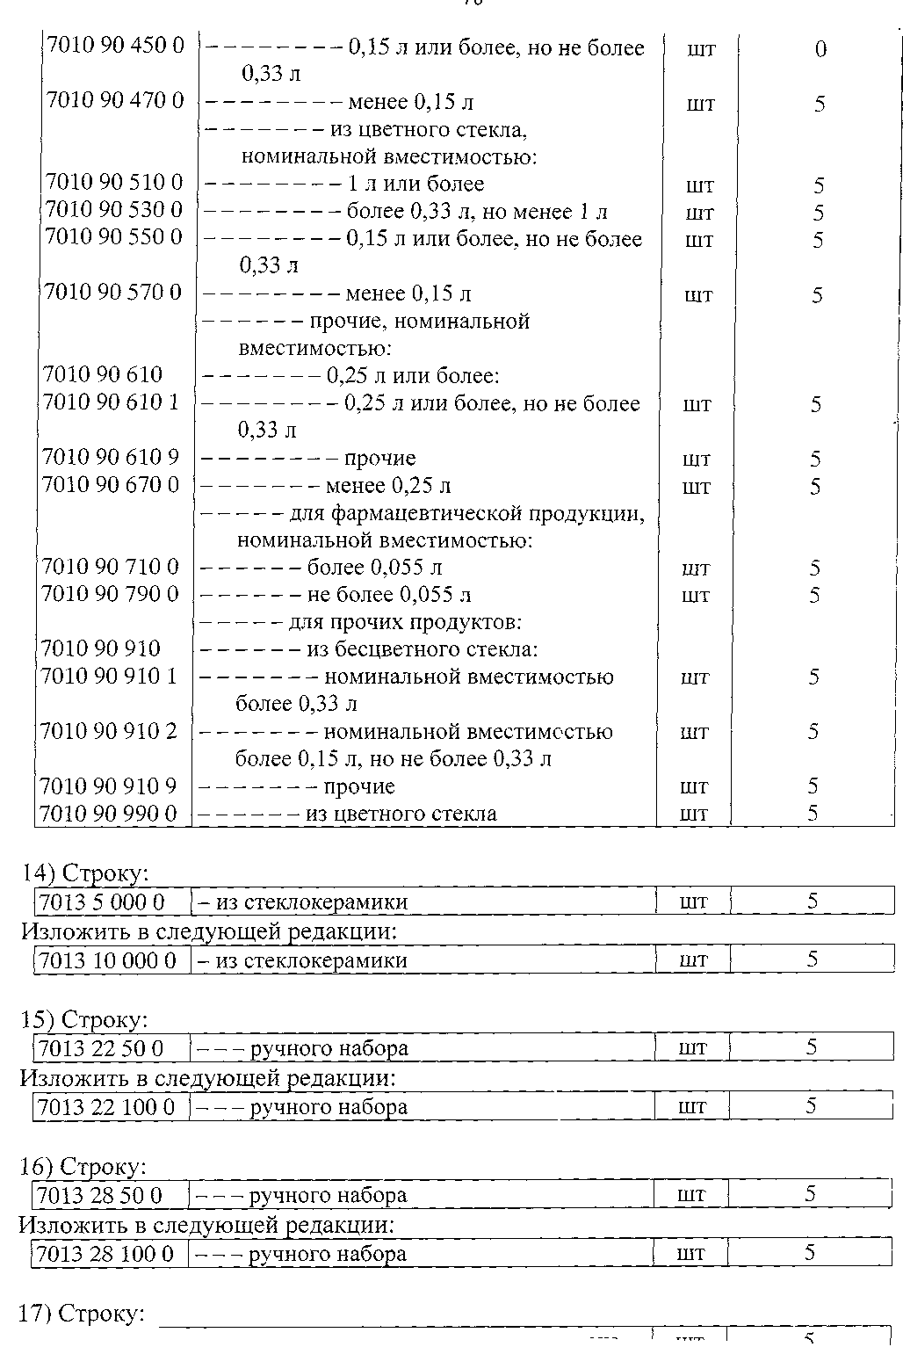

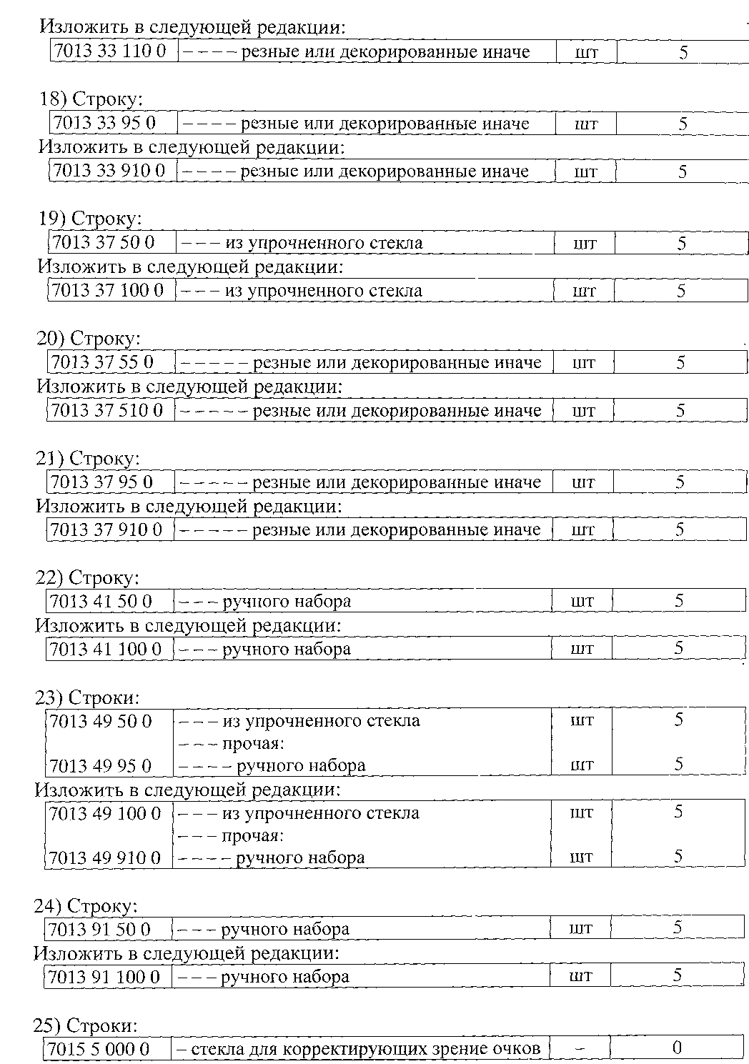

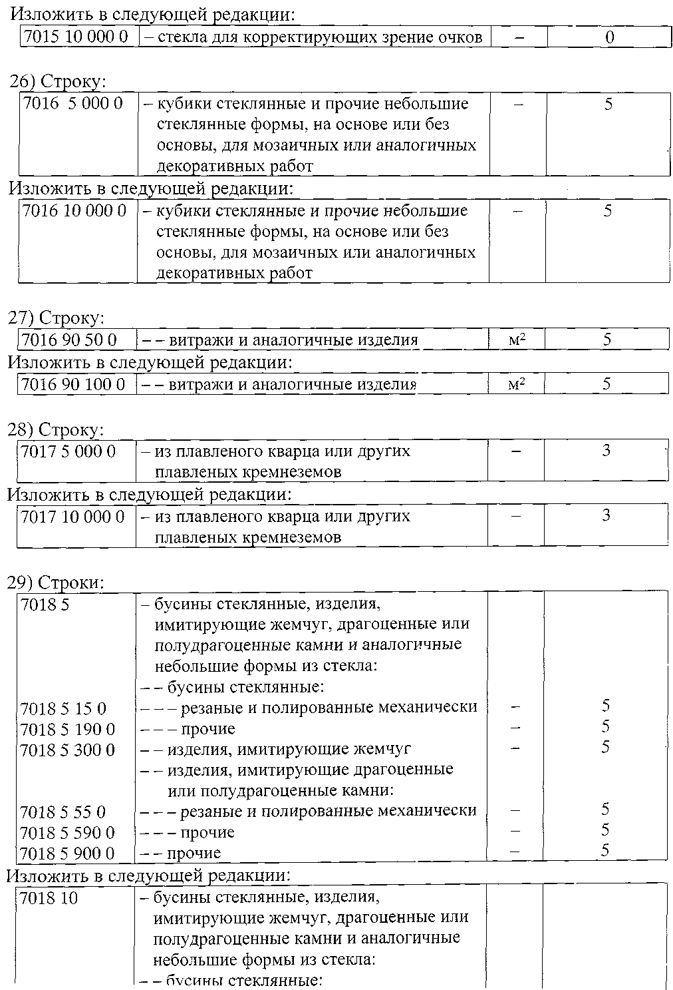

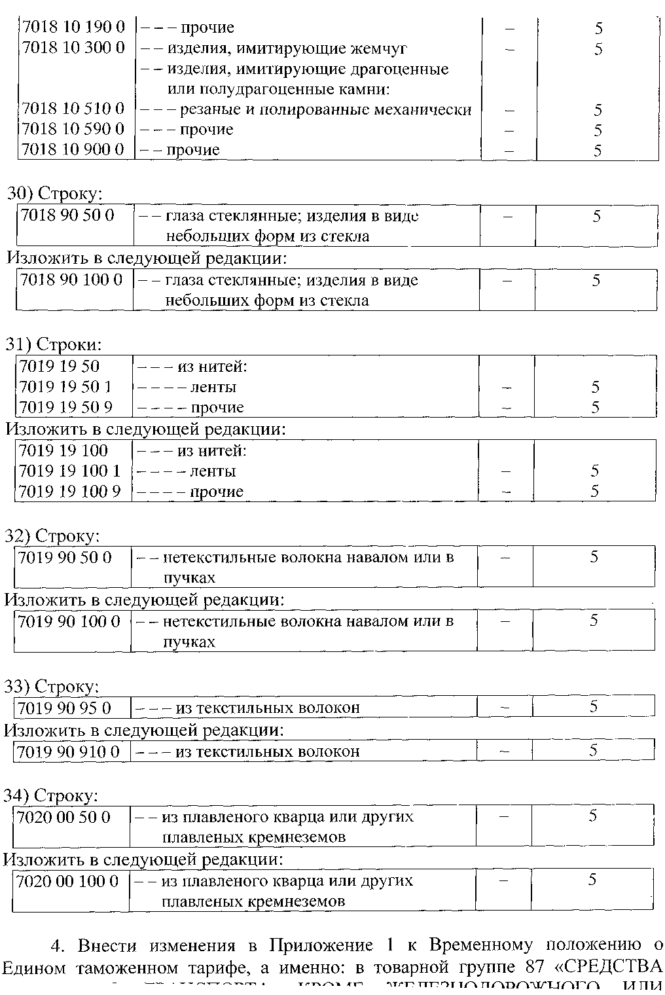

ТРАМВАЙНОГО ПОДВИЖНОГО СОСТАВА, И ИХ ЧАСТИ И ПРИНАДЛЕЖНОСТИ» п.1. Дополнительных примечаний изложить в следующей редакции:
«1. В товарных позициях 8701, 8702, 8703, 8704, 8705 и 8716 термин «бывшие в эксплуатации» — транспортные средства, на которые уполномоченными государственными органами, в том числе иностранными, выданы регистрационные документы, дающие право эксплуатировать такие транспортные средства.
При отсутствии документального подтверждения момента выпуска, то есть даты изготовления транспортного средства, год выпуска определяется по коду изготовления, указанному в идентификационном номере транспортного средства, при этом полный год выпуска исчисляется с 1 июля года изготовления».

